## GPS水位测量分析

论文

部分满足研究生哲学博士学位要求

俄亥俄州立大学学院

由

郑启建，硕士。

* * * * *

俄亥俄州立大学

2005

|  |  |
| --- | --- |
| 论文委员会：  C.K.Shum教授，顾问  迈克尔·贝维斯教授 | 批准人 |
| Stephane Calmant医生 | _____________________________ |
| Burkhard Schaffrin教授 | 顾问 |

研究生课程

大地测量学

UMI编号：3192872



UMI微格式M3192872

2006年版权归ProQuest信息和学习公司所有。

版权所有。根据《美国法典》第17篇的规定，本缩微版本受到保护，不允许未经授权的复制。



ProQuest信息与学习公司

Zeeb北路300号邮政信箱1346

密歇根州安阿伯48106-1346

# 摘要

准确了解海平面及其变化对人类至关重要，因为地球上有很大一部分人口生活在沿海地区。本研究讨论现有的海平面测量技术，包括使用不同类型的测量仪（如水位计或潮位计、海底压力计）以及GPS和卫星测高。在本研究中，我们提出并利用来自浮标或船只的GPS水位测量值，以及其他收集椭球、地心海面高度测量值的技术，以进行各种研究，帮助我们提高对海平面及其变化的认识。

提出了一种利用GPS进行水位测量的实用技术。讨论了基于基线长度的动态（逐历元）定位的局限性和精度上限。在伊利湖的一组GPS数据，包括浮标数据以及陆地上的一个本地GPS网，被用来提供数值结果。

本文介绍了GPS水位测量的三个主要应用。它们是沿海各种数据源的集成、卫星雷达定标和GPS水文学。这些应用的目的是展示GPS技术在收集水位测量数据方面的潜力。全球定位系统测量的使用也与它们可能给各种技术带来的改进有关，例如沿海水位计和底部压力计的使用，以及卫星测高。

水位计是沿海地区收集水位数据的传统工具。另一方面，海底压力计被部署在远离海岸的地方，用来感知压力变化，从而推断海面深度的变化。这两种类型的仪表都只提供相对测量，并且安装它们的地面受到当地垂直地面运动的影响。为了利用大量的测量记录，可以使用GPS浮标/船舶占用，将其相对测量值与全球参考系联系起来。这有助于将仪表记录与来自高度表和GPS技术的卫星测量数据相结合。

由于利用卫星测高技术对全球海平面上升进行的研究检测的信号量约为1-2毫米/年，因此应在世界各地的校准地点校准和说明恒高度计的距离偏差和漂移。在这项研究中，建立了两个校准点——伊利湖校准点和南太平洋校准点——以支持全球高度表校准的努力。伊利湖的站点使用了一个距离卫星轨道20公里的沿海水位计，与其他站点相比，仍然能产生可比的结果。这两个地点的建立都将得到解决，所涉及的水位测量仪器有：全球定位系统浮标、船只、卫星高度计、沿海水位计和海底压力计。

还进行了GPS水位测量，以提供亚马逊河支流布兰科河的水位高度。用GPS船测量沿河水位高度。利用GPS船测资料估算水位梯度，是定量分析河流泥沙淤积的主要信息。标准差优于±0.4cm/km，这与该领域的其他研究一致。

本研究探讨GPS水位测量的三个应用。他们展示了浮标或船只上GPS技术与其他技术相互作用的能力，以便进行准确的水位测量。随着水对人类的影响，这样的测量已经被证明是有价值的，为更好的发展

了解海岸环境。

我把这篇论文献给我的家人。

# 致谢

我要感谢我的导师舒明康教授在整个研究过程中的启发、鼓励和慷慨支持。我感谢国家空间研究中心地球物理与海洋空间研究实验室的Stephane Calmant博士为MOTEVAS项目提供工作机会。我真的很感谢Profs。迈克尔·贝维斯和伯克哈德

谢夫林对这项研究的建设性意见。我特别感谢工程学院的Michael Parke博士帮助建造GPS浮标，分享野外工作经验并参与GPS浮标活动。医生的帮助。

易玉蟾在提供有价值的说明时，就使用了测高文件和自记

国家大地测量局的Gerald Mader博士在允许使用运动学和快速静态（KARS）软件方面得到了极大的认可。我也要感谢我的同事和朋友们，包括：陈一群、葛圣杰、郭正彦、陆彼得、道格·马丁、舒骏、曾洪增和哈什·万加尼，感谢他们参与全球定位系统的实地工作。同时，我也感谢凯尔·斯诺分享有关GPS网平差软件的有益经验。特别感谢Joktan Kwiatkowski校对本文件的英文写作。

最后，我要向我的父母、家庭成员、我亲爱的妻子林育云和女儿杰米表示最深切的感谢，感谢他们在整个学习期间给予我的爱、鼓励和支持。

这项研究得到了海洋、冰和气候计划的资助，

地球科学企业计划（NGA5-12585），地球观测系统

美国国家航空航天局跨学科科学计划（NAG5-9335）

行政、信息和智能系统数字政府计划

（IIS-0091494）和俄亥俄州海洋基金（No。

R/CE-5），由国家海洋和大气管理局资助。

# 维塔

1969年10月14日生于台湾柴宜。

1992年：国立成工大学测量工程学士。

1994年：国立成工大学测量工程硕士。

1997年台湾台北市政府专家。

1997年至今，俄亥俄州立大学研究生研究助理。

1999年至2002年，俄亥俄州立大学研究生助教。

2001年：俄亥俄州立大学大地测量学硕士。

## 出版物

研究出版物

1.        Calmant，S.，K.Cheng，G.Jan，C.Kuo，C.Shum，Y.Yi，V.Ballu和M.-N.Bouin。2004卫星测高和海底压力计得出的海面高度比较：西南太平洋莫特瓦斯项目。海洋大地测量27:597–613。

2.        Cheng，K.2004年。GPS浮标用于垂直基准改进和雷达高度计校准。第470号报告。美国俄亥俄州哥伦布俄亥俄州立大学土木与环境工程系大地测量学。

### 三。Cheng，K.2004年。利用GPS水位进行雷达高度计绝对校准

*测量。*第469号报告。美国俄亥俄州哥伦布俄亥俄州立大学土木与环境工程系大地测量学。

4.        Shum，C.，Y.Yi，K.Cheng，C.Kuo，A.Braun，S.Calmant和D.Chambers。2003伊利湖上空Jason-1高度计的校准。海洋大地测量学26:335–54。

5.        郑，K.，C.Shum，C.Han，Y.Yi和D.Martin。2001GPSbuoy水位仪在雷达高度计校准中的应用。在重力，大地水准面和地球动力学2000年：GGG2000国际地质学会国际研讨会，国际大地测量学会，Sym。123由M.G.Sideris编辑。柏林：斯普林格。

6.        Cheng，K.2001年。利用GPS水位测量进行雷达高度表绝对校准。硕士论文。俄亥俄州立大学，哥伦布，俄亥俄州，美国。

7.        Cheng，K.1994年。一个操作性地理信息系统的案例研究——TRTS案例。台湾台南国立成工大学中文硕士论文。

**研究领域**

专业领域：大地测量学。

## 目录

页码

摘要。。。。。。。。。。。。。。。。。。。。。。。。。。。。。。。。。。。。。。。。。。。。。。。。。。。。。。。。。。。。。。。。。。。。。。。。。。。。。。。。。。。。。。。。。。。。。。。。。。。。。。。。。。。。。。。。。。。。。。。。二

致谢。。。。。。。。。。。。。。。。。。。。。。。。。。。。。。。。。。。。。。。。。。。。。。。。。。。。。。。。。。。。。。。。。。。。。。。。。。。。。。。。。。。。。。。。。。。。。。。不及物动词

维生素A。。。。。。。。。。。。。。。。。。。。。。。。。。。。。。。。。。。。。。。。。。。。。。。。。。。。。。。。。。。。。。。。。。。。。。。。。。。。。。。。。。。。。。。。。。。。。。。。。。。。。。。。。。。。。。。。。。。。。。。。。。。。。。。。。八

表格清单。。。。。。。。。。。。。。。。。。。。。。。。。。。。。。。。。。。。。。。。。。。。。。。。。。。。。。。。。。。。。。。。。。。。。。。。。。。。。。。。。。。。。。。。。。。。。。。。。。。。。。。。。。。。十三

图表清单。。。。。。。。。。。。。。。。。。。。。。。。。。。。。。。。。。。。。。。。。。。。。。。。。。。。。。。。。。。。。。。。。。。。。。。。。。。。。。。。。。。。。。。。。。。。。。。。。。。。。。。。。。十四

章：

1.                   简介。。。。。。。。。。。。。。。。。。。。。。。。。。。。。。。。。。。。。。。。。。。。。。。。。。。。。。。。。。。。。。。。。。。。。。。。。。。。。。。。。。。。。。。。。。。。。。。。。。。。。。。。。。。。。1

1.1  全球定位系统2

1.1.1  GPS星座3

1.1.2  GPS原理和DGPS 6

1.1.3  GPS水位测量8

1.2  水位计10

1.3  卫星雷达测高13

1.4  总结。。。。。。。。。。。。。。。。。。。。。。。。。。。。。。。。。。。。。。。。。。。。。。。。。。。。。。。。。。。。。。。。。。。。。。。。。。。。。。。。。。。。。。。。。。。。。。。。。。。。。。。。。15

2.                   GPS浮标及其数据处理。。。。。。。。。。。。。。。。。。。。。。。。。。。。。。。。。。。。。。。。。。。。。。。。。。。。。。。。。。。。。。。。17

2.1  GPS浮标应用回顾20

2.2  乘波GPS浮标23

2.3  伊利湖GPS浮标活动25

2.4  GPS浮标数据处理30

2.4.1  GPS网络解决方案32

2.4.2  GPS网逐历元解算…………………………………34

2.4.3  浮标逐历元解算36

2.4.4  模糊度检验和抽样率。。。。。。。。。。。。。。。。。。。。。。。。。。。。。。。。。。。。。。。。。。。。。43

2.5  总结。。。。。。。。。。。。。。。。。。。。。。。。。。。。。。。。。。。。。。。。。。。。。。。。。。。。。。。。。。。。。。。。。。。。。。。。。。。。。。。。。。。。。。。。。。。。。。。。。。。。。。。。。46

3.                   将五大湖的水位计记录与ITRF联系起来………………………48

3.1  理论与背景51

3.1.1  椭球体高度和1983年北美基准52

3.1.2  动态高度与1985年国际五大湖基准面。。。。。。53

3.1.3  正射高度和1988年北美垂直基准.55

3.2  垂直基准转换57

3.2.1  从IGLD85到NAVD88的转换57

3.2.2  从NAVD88到地心ITRF00的转换。。。。。。。。。。。。。。。。。。。。。。。。。。。。。。。。58

3.2.3  垂直运动65

3.3  错误预算67

3.4  总结。。。。。。。。。。。。。。。。。。。。。。。。。。。。。。。。。。。。。。。。。。。。。。。。。。。。。。。。。。。。。。。。。。。。。。。。。。。。。。。。。。。。。。。。。。。。。。。。。。。。。。。。。68

4.                   卫星高度表的绝对校准71

4.1  卫星测高。。。。。。。。。。。。。。。。。。。。。。。。。。。。。。。。。。。。。。。。。。。。。。。。。。。。。。。。。。。。。。。。。。。。。。。。。。。。。。。。。。。。。。。。。。。。72

4.1.1  TOPEX/Poseidon任务76

4.1.2  JASON-1任务78

4.1.3  ERS-1/-2任务80

4.1.4  环境卫星任务82

4.1.5  GFO任务84

4.2  波形处理86

4.3  海面高度和改正88

4.4  现场水位绝对校准………………………………………96

4.5  伊利湖校准点100

4.5.1  大理石头水位计记录与ITRF的连接……………101

4.5.2  梯度校正104

4.5.3  校准结果106

4.6  南太平洋校准点110

4.6.1  全球定位系统活动。。。。。。。。。。。。。。。。。。。。。。。。。。。。。。。。。。。。。。。。。。。。。。。。。。。。。。。。。。。。。。。。。。。。。。。。。。。。。。。。。。。。。113

4.6.2  从底部压力计推断的海平面。。。。。。。。。。。。。。。。。。。。。。。。。。。。。119

4.6.3  梯度校正。。。。。。。。。。。。。。。。。。。。。。。。。。。。。。。。。。。。。。。。。。。。。。。。。。。。。。。。。。。。。。。。。。。。。。。。。。。。。122

4.6.4  校准结果127

4.7  总结。。。。。。。。。。。。。。。。。。。。。。。。。。。。。。。。。。。。。。。。。。。。。。。。。。。。。。。。。。。。。。。。。。。。。。。。。。。。。。。。。。。。。。。。。。。。。。。。。。。。。。。131

5.                   GPS水文134

5.1  水文GPS水位测量………………………………………135

5.2  河面坡度估算141

5.3  水位测量比较。。。。。。。。。。。。。。。。。。。。。。。。。。。。。。。。。。。。。。。。。。。。。。。。。。。。143

5.4  总结。。。。。。。。。。。。。。。。。。。。。。。。。。。。。。。。。。。。。。。。。。。。。。。。。。。。。。。。。。。。。。。。。。。。。。。。。。。。。。。。。。。。。。。。。。。。。。。。。。。。。。。149

6.                   调整模型比较。。。。。。。。。。。。。。。。。。。。。。。。。。。。。。。。。。。。。。。。。。。。。。。。。。。。。。。。。。。。。。。。。。。。151

6.1  高斯-马尔可夫模型151

6.2  两个独立数据集的高斯-马尔可夫模型。。。。。。。。。。。。。。。。。。。。。。。。。。。。。。。。。。。。153

6.3  简化但不一定等效的模型。。。。。。。。。。。。。。。。。。。。。。。。。。。。。。。。。。。。。。。。。155

6.4  将简化模型解与精确解进行比较

绝对校准情况。。。。。。。。。。。。。。。。。。。。。。。。。。。。。。。。。。。。。。。。。。。。。。。。。。。。。。。。。。。。。。。。。。。。。。。。。。。。。。。。。157

6.5  总结。。。。。。。。。。。。。。。。。。。。。。。。。。。。。。。。。。。。。。。。。。。。。。。。。。。。。。。。。。。。。。。。。。。。。。。。。。。。。。。。。。。。。。。。。。。。。。。。。。。。。。。161

7.                   结论162

参考文献。。。。。。。。。。。。。。。。。。。。。。。。。。。。。。。。。。。。。。。。。。。。。。。。。。。。。。。。。。。。。。。。。。。。。。。。。。。。。。。。。。。。。。。。。。。。。。。。。。。。。。。。。。。。。。。。167

# 表格列表

### 表格页

1.1拟议的下一代GPS卫星5

2.1克利夫兰GPS网的加权P-最小解……………33

2.2 GPS网历元解的比较……………34

2.3来自不同参考站的P1和P2溶液………………………41

3.1大理石头和克利夫兰测量仪的大地水准面比较。。。。。。。。。。。。。。。。。。。。。。64

3.2水位计IGLD85记录转换为

伊利湖地区椭球体高度68

4.1卫星高度计任务。。。。。。。。。。。。。。。。。。。。。。。。。。。。。。。。。。。。。。。。。。。。。。。。。。。。。。。。。。。。。。。。。。。。。。。。。。。。。。。。。。73

4.2活动日期Z317的ITRF 97坐标…………………………………104

4.3料仓内沿轨道和交叉轨道的坡度估计，以及从大理石头水位计到标称料仓中心的高度变化

..............................................................................................................................106

4.4大理岩头场地的恒定高度计偏差和漂移估计…………………110

4.5 Sabine BPG和XO现场的漂移估计……………………………129

5.1 GPS天线高度校准总结140

5.2河流表面坡度估算。。。。。。。。。。。。。。。。。。。。。。。。。。。。。。。。。。。。。。。。。。。。。。。。。。。。。。。。。。。。。。。。。。。。。。。。。。143

5.3选定区域内各1Hz水位高度的平均MAD，

来自不同的跟踪器。。。。。。。。。。。。。。。。。。。。。。。。。。。。。。。。。。。。。。。。。。。。。。。。。。。。。。。。。。。。。。。。。。。。。。。。。。。。148

# 图表列表

#### 图页

1.1 GPS星座的艺术家概念4

1.2沿海水位计示意图11

2.1乘波GPS浮标23

2.2中西部的NGS CORS网络和大英帝国的CGPS网络

湖泊26

2.3克利夫兰和马布尔黑德的GPS浮标活动…………………………………27

2.4马布尔黑德战役和克利夫兰战役中的GPS网络。。。。。。。。。。。。。。。。。。。。。。。。。29

2.5与网络基线相比的历元基线长度……………35

2.6 GPS浮标高度解算的频率内容。。。。。。。。。。。。。。。。。。。。。。。。。。。。。。。。。。。。。。。37

2.7不同参考站P1和P2的GPS浮标解决方案…………………40

2.8浮标高度解和根据GARF确定的P2处的平均高度

不同采样率44

2.9根据阵风确定的浮标高度解和P2处的平均高度

不同采样率45

3.1设置在水位计附近的GPS浮标示意图。。。。。。。。。。。。50

3.2大湖区的液压校正器55

3.3大地水准面模型及其关系60

3.4 Marblehead和Cleveland的GPS浮标解决方案……………………………………62

3.5 Marblehead和Cleveland的基准关系………………………………………63

3.6基于50个验潮仪和TOPEX周期3–330的垂直运动

大湖区。。。。。。。。。。。。。。。。。。。。。。。。。。。。。。。。。。。。。。。。。。。。。。。。。。。。。。。。。。。。。。。。。。。。。。。。。。。。。。。。。。。。。。。。。。。。。。。。。。。。。。。。。。66

4.1 TOPEX/Poseidon的艺术家概念76

4.2艺术家对JASON-1的概念78

4.3艺术家的ERS-2概念80

4.4初选结束后艺术家对ENVISAT的印象

太阳能电池板的部署。。。。。。。。。。。。。。。。。。。。。。。。。。。。。。。。。。。。。。。。。。。。。。。。。。。。。。。。。。。。。。。。。。。。。。。。。。。。。82

4  5艺术家对GFO使命的印象84

4.6              水面及其照明的理想平均高度表波形

模式。。。。。。。。。。。。。。。。。。。。。。。。。。。。。。。。。。。。。。。。。。。。。。。。。。。。。。。。。。。。。。。。。。。。。。。。。。。。。。。。。。。。。。。。。。。。。。。。。。。。。。。。。。。。。。。。。。。。87

4.7              卫星测高的几何学。。。。。。。。。。。。。。。。。。。。。。。。。。。。。。。。。。。。。。。。。。。。。。。。。。。。。。。。。。。。。。。。。。。。。。。。88

4.8              JASON-1周期1–106在Marblehead附近的实际散射1Hz脚印

伊利湖95

4.9              全球校准点98

4.10          大理石头GPS浮标活动。。。。。。。。。。。。。。。。。。。。。。。。。。。。。。。。。。。。。。。。。。。。。。。。。。。。。。。。。。。。。。。。。。。103

4.11          大理石头水位计。。。。。。。。。。。。。。。。。。。。。。。。。。。。。。。。。。。。。。。。。。。。。。。。。。。。。。。。。。。。。。。。。。。。。。103

4.12          三个箱子的GPS浮标解决方案。。。。。。。。。。。。。。。。。。。。。。。。。。。。。。。。。。。。。。。。。。。。。。。。。。。。。。。。。。。。。。。。106

4.13          T/P B侧校准结果108

4.14          JASON-1的校准结果。。。。。。。。。。。。。。。。。。。。。。。。。。。。。。。。。。。。。。。。。。。。。。。。。。。。。。。。。。。。。。。。。。。109

4.15          南太平洋莫特瓦斯项目区地图………………………………112

4.16          船顶上的主GPS天线。。。。。。。。。。。。。。。。。。。。。。。。。。。。。。。。。。。。。。。114

4.17          2003年全球定位系统舰艇战役示意图……………………………115

4.18          会话2和会话3中估计的天线高度偏移量…………………………………118

4.19          GPS船的GPS高度解算（5秒采样率）及其占用Sabine BPG站点时的相关rms误差。。。。。。。。。。。。。。。。。。。。。。。。。。。。。。119

4.20          Sabine BPG附近的高速ERS-2足迹

4.21          GPS浮标剖面的坡度126

4.22          Sabine BPG和交叉点（XO）处的梯度估计……127

4.23          ERS-2 ssh与根据

萨宾BPG 130

4.24          ENVISAT ssh与根据

萨宾BPG 131

5.1              布兰科河的全球定位系统活动。基准点和辅助点是

图中用十字表示136

5.2              GPS船、GPS浮标和车载GPS天线，用于

运动137

5.3              从卡拉凯河水位计附近的GPS船得出的高度解

5.4              11月12日和14日的高度解决方案。。。。。。。。。。。。。。。。。。。。。。。。。。。。。。。。。。。。。。。。。。。。。。。。。。。。。142

5.5              布兰科河流域的数字高程模型（GTOPO30）、每小时平均GPS船舶位置和ENVISAT pass 096……………145

5.6              由全球定位系统船上的环境卫星高度计测得的水位高度，以及1区和2区的平均水位记录……………148

6.1              利用T/P湖面高度测量值和水位计记录之间的差值使用简化模型的结果。。。。。。。。。。。。。。。。。。。。。。。。。。。。。。。。。。159

6.2              使用简化模型的结果使用了

JASON-1湖面高度测量和测量记录。。。。。。。。。。。。。。。。。160

**第一章**

## 导言

全球海平面的波动对住在海岸附近的人有直接的影响。海平面上升对人类产生影响，有可能改变沿海地区的生态系统和宜居性，全世界大部分人口生活在那里（道格拉斯，2001年）。例如，Cohen等人（1997年）在1994年估计，大约21亿人（约占世界人口的37%）生活在海岸线100公里以内。监测海平面上升的重要性显而易见。因此，各种技术已被用于海平面或水位测量，如沿海水位计和卫星测高。本研究旨在展示全球定位系统（GPS）浮标/船只水位测量的潜力，以补充其他技术，如卫星测高和潮汐计或水位计的使用。以下各节讨论水位测量技术的背景信息。它们包括

GPS、潮汐（水位）计和卫星测高。

本研究的目标之一是发展具有挑战性的技术，以收集水位测量与全球定位系统浮标，或使用全球定位系统的船舶。将介绍目前使用GPS浮标的技术限制，包括基线长度，以及其他问题。这些信息也有助于规划GPS浮标/船舶活动。

本研究将介绍GPS浮标和船只的三个应用，以展示它们的潜力。它们包括：沿海地区各种数据源的综合利用、卫星高度计校准和GPS水文。此外，还讨论了GPS水位数据处理中底层平差模型的选择。

### 1.1全球定位系统

NAVSTAR GPS（带时间和测距/全球定位的导航系统

定位系统是全球导航卫星系统的主要组成部分。它是一种基于卫星的无线电导航系统，为装备适当的用户提供精确的三维位置、导航和时间信息。它的目的是提供世界上任何给定位置的位置，其坐标定义在地心地球固定参考系（如国际地球坐标系）中

参考框架（ITRF）。

全球导航卫星系统的其他组成部分包括俄罗斯全球导航卫星系统和欧洲伽利略项目。GLONASS是俄罗斯的一种天基导航系统，可与NAVSTAR GPS（Lebedev，1998年）相媲美。整个卫星星座的部署于1995年底完成（安德鲁斯空间技术，2001年）。伽利略是欧洲的一项倡议，它利用新的L3民用信号在民用控制下提供准确和有保障的全球定位服务。预计将于2008年投入使用（欧洲联盟委员会，2003年）。所有系统都旨在与其他系统互操作，以获得更好的准确性。

#### 1.1.1 GPS星座

目前的GPS星座由29颗运行卫星组成，分布在6个近圆形轨道面上，这些轨道面均匀分布，相对于赤道的倾角为55°，周期为12小时。图1.1展示了艺术家对GPS星座的渲染。轨道高度为地球上方20200公里，因此至少有四颗卫星在地球任何地方的地平线上同时可用，每天24小时（Hofmann-Wellenhof等人，1997年）。

SVN 13至21被指定用于Block II卫星，其设计可提供14天的运行，无需控制段的联系。SVN 22至40指定用于Block IIA（A表示高级）卫星。它们代表了第二系列可运行卫星，设计用于提供180天的自主运行。然而，这种降低的精确度在实验中是显而易见的

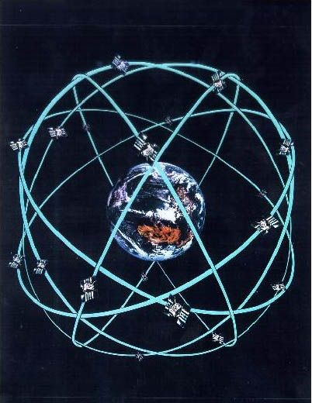

图1.1。艺术家的GPS星座概念（由R.Rummel提供）。自治即将结束（180天）（美国海军天文台，2005年）。SVN 41到62被赋予块IIR（R表示补给）卫星。与以前的Block II/IIA卫星类似，它们的设计可在不与控制段接触的情况下至少运行14天，在自主导航模式下最多运行180天。设计寿命

Block II/IIA卫星的寿命约为7.3年，Block IIR卫星的寿命约为7.8年（美国海军天文台，2005年）。

下一代卫星正在开发中，包括Block IIR-M（M表示军用M代码）、Block IIF（F表示后续）和Block III。表1.1列出了这些新卫星的当前实施计划和拟议能力。Block II/IIA/IIR卫星的当前状态由美国海军天文台在线提供，网址为ftp://tycho.usno.navy.mil/pub/gps/gpstd.txt。

|  |  |
| --- | --- |
| 卫星 | 建议的能力 |
| 块IIR-M | -  8颗卫星  -  L2上的新民用信号（L2C）  -  L1/L2上的M代码  -  1圣发射计划在2005财政年度 |
| 块IIF | -  12颗卫星  -  IIR-M能力，在L5上增加3个民用信号研发  -  1圣发射计划在2006财政年度 |
| 三区 | -            架构（architecture）研究正在进行，以定义新的功能  -            IIF功能，具有更高的功率/安全性/准确性/可用性。  -            未来信号（如具有抗干扰能力的L1C）-1发射计划在2012财年进行。圣 |

表1.1。拟议的下一代GPS卫星（Clark，2004）。

#### 1.1.2 GPS原理和DGPS

GPS定位的原理是三边测量。只要同时跟踪足够多（通常多于四）颗卫星并准确提供其位置，就可以解决天线位置的三维坐标和接收机时钟误差。从广播星历中可以得到每颗卫星的位置和速度矢量。随着延迟时间的延长，国际GPS服务（IGS）提供了更精确的星历表。例如，IGS最终产品（约13天延迟）中轨道和卫星时钟的精度分别小于5厘米和0.1纳米（10）秒（Neilan等人，2004年）。通过同时跟踪的其他卫星或观测时间较长的同一组卫星进行更多的观测，可以提高定位精度。-9

从天线到卫星的距离可以从两个GPS观测值获得：伪距（来自代码）和相位范围。可观测伪距是卫星和接收器天线之间距离的度量，指的是码的发射和接收时间（Leick，1994）。该范围可以通过将光速乘以总旅行时间来确定，总旅行时间是通过将接收码的相同伪随机噪声（PRN）与接收器生成的副本相关联来推断的。另一方面，范围也可以用波的总数（包括整数和小数部分）乘以载波的波长来表示（Langley，1993）。可观测的相位是接收波和内部接收振荡器之间相位差的分数部分。从每颗卫星到天线的载波确切数目的整数部分，称为初始整周模糊度，仍然是未知的，需要进一步解决。Leick（1994）指出，在运动学应用中，正确的模糊度解是实现cm级精度的关键。Christensen等人（1994）提到，来自代码的可靠伪距可以用来约束模糊度的解决。如果接收机具备这种能力，则通常同时使用码和相位观测。

码和相位都是从10.23的基频推导出来的

兆赫。P码的码片速率是基频，C/A码的码片速率是基频

（粗/采集）码是基频的十分之一（即1.023 MHz）。

L1载波是通过将基频乘以154得到的，而L2载波是通过乘以120得到的。结果，C/a码的每个芯片的长度约为293m，P码的每个芯片的长度约为29.3m。另一方面，L1和L2载波的波长分别约为19cm和24cm。因此，相位范围更精确，并且通常在要求高精度的应用中是首选的，因为与码相比，载波的波长更短（El-Rabbany，2002）。

差分GPS（DGPS）的简单设置涉及两个接收器的合作：一个是参考站（其坐标已知相关方差和协方差）；另一个是漫游者（其坐标将在与参考站一样静止时确定，或移动）。在两台接收机同时接收数据的情况下，通过对两台接收机对同一组卫星的观测值进行差分，常常可以消除诸如时钟同步误差和对流层距离延迟等常见误差。DGPS提供了由于差分而导致的月球车相对于参考站的坐标；即，从参考站到月球车位置的相对位置矢量的坐标分量。此外，随着参考站和月球车位置（称为基线）之间的间隔增大，同时跟踪的普通卫星越少，基线两端的对流层条件也开始去相关（Goad，1998）。因此，这种差分方法不再能像月球车接近参考站时那样消除对流层距离延迟误差。因此，探测器的位置精度取决于参考站的坐标和基线长度。Seeber（1993）指出，DGPS的基线精度可以达到±（0.5cm+1个基线长度的百万分之一）。

#### 1.1.3 GPS水位测量

GPS水位测量是在浮动平台上收集的GPS观测数据（代码和相位），包括不同类型的浮标和船舶。严格保持GPS天线相位中心在水线以上的高度，以便将GPS解决方案引用到部署浮标或船舶的水面。它还涉及在数据处理中指定正确的天线类型，因为不正确的天线类型可能会导致高度解算中最多10厘米的误差（Mader，1999）。因此，需要密切关注GPS天线高度，确切地说，天线参考点（ARP）相对于浮标或船舶的水线的高度，以便准确地将APR参考到水面。

本文讨论了有关波形、采样率、基线长度等技术问题。浮标（或船舶）使用DGPS技术定位在相对于陆上参考站的运动学模式中，其坐标和相关方差和协方差是已知的。因此，基线长度和参考站的精度对运动定位精度至关重要。本研究采用不同基准站的浮标解算，比较分析基线长度的影响。

利用浮标系统进行GPS水位测量仍然是一项新技术，特别是在卫星高度计绝对定标应用中（Schöne，2000）。它的设计和实现各不相同，但通常用于观测地心ssh和其他海洋现象，如波高、海况、潮汐、水深和表面地形。GPS水位测量的潜在应用包括卫星高度计校准（例如，Shum et al.，2004；Calmant et al.，2004）、GPS反射应用验证（Cardellach et al.，2000）、大型河流蓄水验证（例如，Frappart et al.，2005），以及数值模型边界条件的确定（Mader等人，2001年）。

### 1.2水位计

本节澄清了潮汐（或水位）计的术语，并介绍了本研究中使用的两种类型：沿海潮汐（或水位）计和底部压力计（BPG）。

水位计，如图1.2所示，是一种安装在陆上的装置，能够收集相对于当地基准的相对水位的时间序列。Emery和Aubrey（1991）提到，早期人们对水位的关注更多地是与潮汐的时间有关，而不是与潮汐的高度有关。这在一定程度上是因为，在过去，了解涨潮的时间对于大型船只驶入港口是很重要的。基于这个原因开发的测量仪被正确地称为潮汐测量仪，因为它们提供了当时主要关注的潮汐时间。

然而，对水位变化幅度的关注最近引起了更多的关注。利用长期（约100年）岛屿和海岸测量记录进行的研究表明，上个世纪全球海平面上升率为1.8至1.9毫米/年（例如，道格拉斯，1997；

Trupin和Wahr，1990年）。这些研究中使用的水位计收集水位高度（包含潮汐信息）以确定变化幅度，因此被称为水位计，特别是对于那些在湖泊（如五大湖）中运行的水位计，这些湖泊的潮汐可以忽略或很小。这一命名概念是美国国家海洋和大气管理局（NOAA）倡导的，并在本研究中得到了应用。读者应记住，该术语与部分文献中的“潮位计”相同。

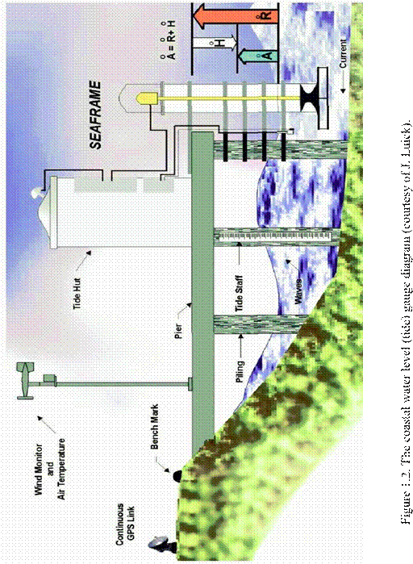

图1.2。沿海水位计图（由J.Luick提供）。

沿海水位计是测量水位的常用仪器。

它提供了水位的时间序列，在某些地方，它覆盖了几十年。如图1.2所示：A表示相对于仪器零点的水位测量值。R表示从基准点到零点的偏移量。因此，可以获得相对于基准H的水位测量值。

使用水位计的一个问题是它是基于一个相对的测量值。

基准的垂直移动不容易从轨距记录中识别。最近，有人提出在水位计现场进行连续GPS观测，以观测水准点的垂直移动。事实上

国际大地测量协会（IAG）等已形成了一个“CGPS测潮仪”(CGPS@TG)倡导这一概念和试验这一想法的联合工作组。因此，水位计的相对水位测量值可参照地心参照系，该参照系据称比当地基准更稳定（Bevis等人，2002年）。

与沿海压力计相反，海底压力计可以部署在沿海。它感测海底的总压力，这是水和它上面的大气压力的总和。其辅助数据包括海水温度和盐度。它提供了从静水压关系推断出的深度和深度变化。因此，它也是一种工具，用于指示相对于其部署深度的相对水位。它的相对水位测量，类似于沿海水位计，受部署位置垂直移动的影响。

海底压力计在公海中广泛用于测量潮汐（Filloux，1980）。然而，Christensen等人（1994）指出，一个重要的误差源是仪器漂移。除非定期进行适当的校准，否则它不是一种实用的海平面测量仪器。其水位变化可与GPS浮标/船舶占用的地心坐标系相联系（例如，Bouin等人，2003年）。详细程序将在第章讨论

4.

### 1.3卫星雷达测高

卫星雷达测高是一项革命性的海洋学技术，可以从空间上绘制全球海洋表面。它能够以前所未有的厘米级精度观测全球海洋现象。其时间分辨率为1-2周，空间分辨率约为50公里（Shum et al.，2003）。

卫星雷达测高的原理相对简单。雷达脉冲被水面反射回来后，发出电磁雷达脉冲并采集反射信号。从雷达反射脉冲的功率分布可以推断出信号的单向传播时间。因此，卫星和瞬时水面之间的距离可以通过光速乘以单向传播时间来确定。如果卫星位置被精确跟踪，则可以通过从卫星高度减去距离来近似获得地心参考椭球上方的椭球面。雷达测高是专门为海洋设计的，因为雷达信号在大型水体上具有良好的反射率。为测量冰盖、海冰、河流、湖泊和陆地高程，已经开发了交替雷达波形重跟踪算法。最近，冰，

美国国家航空航天局（NASA）的云和陆地高程卫星（ICESat）激光高度计任务代表了一种替代卫星高度计，与雷达高度计（km）相比，具有更细的足迹（80m），能够对海洋以外的各种表面类型（冰、河流、陆地和湖泊）进行精确测量（例如，Braun等人，2004年）。

从卫星雷达高度计可以得到三个基本测量：地心ssh、波高和风速。它们都是从雷达回波的波形分析中推断出来的。为了提供更精确的ssh测量，应用了一些修正。这些更正分为

第四章详细讨论了仪器、介质和地球物理校正。

理想情况下，卫星测高可在不受陆地局部垂直运动影响的地心参考椭球体上方提供椭球面。因此，通过将高度计ssh测量值与水位计数据进行比较，可以大致了解水位计和安装水位计的固体地球的垂直运动。例如，Kuo et al.（2004a，b）使用高度计ssh测量来分析水位计的垂直运动和地面中固体地球的垂直运动

五大湖和芬诺斯卡迪亚。

### 1.4概述

本章介绍了收集水位测量数据的常规方法。水位计（或潮位计）是传统方法之一，数据跨度大，对确定长期海平面趋势具有重要价值。BPG提供了从海底和大气之间的压差推断出的深度和深度变化，前提是可以获得沿水柱的盐度和温度剖面等其他辅助信息。此外，需要定期校准BPG的仪器漂移。然而，海岸和海底压力计都受到地面局部垂直运动的影响，包括地面抬升/沉降和冰川均衡调整

（GIA），这是自上一个冰河期以来固体地球从冰消作用中的反弹。

GPS浮标系统和配备GPS的船只也展示了它们在收集水位测量数据方面的潜力。如果使用DGPS，则水位测量相对于参考站。因此，与水位计类似，局部垂直运动也会影响结果。此外，基线长度在DGPS确定GPS浮标/船舶位置中起着重要作用。因此，GPS浮标/船只的应用仅限于沿海地区。

理想情况下，卫星测高可在海洋和大型内陆湖泊中选定的地心参考椭球体上方提供椭球面。它的准确性取决于仪器和校正，这些校正可以通过仪器或其他经验模型获得。多个任务的总时间跨度相对较短（10年左右）。然而，卫星高度计和水位计的结合是有益的：高度计可以间接监测水位计的局部垂直运动，而长期的水位计记录有助于填充高度计测量不可用时的时间序列。此外，仪表数据是在陆地附近收集的，而高度计测量是在海洋上进行的。因此，它们在空间上是互补的。GPS浮标可用于将仪表基准连接到高度表所指的地心参考框架。详细内容见第3章。

接下来的第2章讨论GPS浮标数据处理，并用2003年在伊利湖收集的数据测试基线长度对垂直精度的影响。第三章提出了将水位计基准与地心坐标系相连接的思想。文中还介绍了大湖区常用的垂直基准面及其换算和误差估算。第四章介绍了卫星测高的基本原理和GPS水位测量作为高度计绝对定标的现场数据。将报告两个校准点的详细实施情况和当前结果。第5章讨论了GPS与其他基于卫星的技术（如雷达测高和亚马逊河流域的河流水位计）在水文应用中的结合使用。第六章讨论了GPS水位数据处理平差模型的选择。最后一章

7为本研究提供了结论。

**第2章**

## GPS浮标及其数据处理

在这项研究中，GPS浮标系统被定义为配备有大地测量GPS接收器的浮动浮标，以及在参考站附近占据的一个或多个天线，其坐标已知，并且具有方差和协方差方面的相关不确定性。GPS浮标能够使用GPS卫星在地心地球固定坐标系或ITRF内监测浮标的位置和速度，作为时间的函数。由于浮标随波浪移动，并可能因海流和风而漂移，因此浮标的位置通常以历元为基础，或以运动学模式，利用来自陆上参考站的差分gps进行处理。结果，可以从参考站获得浮标的三维位置矢量的时间序列。尽管存在各种系统设计，但严格保持浮标水线以上的ARP高度，以便准确参考浮标对水面的垂直解。

根据浮标的应用和设计，数据处理方案可能会有所不同。这项研究，与一个小型，紧凑的浮标式浮标，重点是测量平均水面高度以上的参考椭球在一个位置的应用，如高度计校准和大地水准面高度的测定。因此，预计浮标将在预期位置部署数小时，以滤除波浪和浮标运动引起的高波动。系有浮标的船通常被锚定以保持位置。这种类型的应用要求浮标的位置有更高的精度，所以载波相位观测通常是有利的。代码用于确定模糊度的初始值。由于对浮标的实时位置不感兴趣，浮标采集的数据在野外工作后进行后处理。

浮标定位涉及参考站坐标精度、基线长度、采样率、海浪、模糊度确定等技术问题。采用加权偏最小范数最小二乘法（P-MINOLESS）求解GPS网中各站的坐标及其方差。它选择若干个基准站，并在最小化观测基线分量的加权平方残差后，最小化其坐标增量的范数。它通过允许网络中每个站点的坐标根据给定的标准变化来保持网络的内部一致性（Snow，2002）。

由于浮标的位置是用差分gps技术确定的，其精度取决于这样一个假设，即基线两端的大气条件，特别是对流层延迟是相似的，并将在差分中被显著抵消。然而，正如Goad（1998）所指出的，随着基线长度的增加，大气条件开始去相关，因此，使浮标位置的确定变得复杂。精确的模糊度对于厘米级的动态定位也至关重要（Leick，1994）。因此，利用伊利湖克利夫兰附近浮标活动的GPS数据和一个区域GPS网的数据来分析这些技术问题。利用差分GPS对GPS网（静态模式处理）和浮标位置（逐历元或运动学模式处理）进行了分析。对GPS网的历元解与静态解进行了比较，目的是检验它们在不同基线下的一致性。另外，利用GPS网中不同的参考站对浮标进行定位，以验证长基线和短基线的解。利用多参考站方法验证了浮标解的整数模糊性。还分析了1秒、2秒和5秒的采样率。

第2.1节回顾GPS浮标系统并讨论其当前应用。第2.2节介绍了本研究中使用的乘波GPS浮标。讨论了其优缺点。第2.3节介绍了湖中的两个GPS浮标活动

伊利进行了这项研究的一部分。在第2.4节中使用了从中收集的数据来分析技术问题，如基线长度和采样率的影响。第2.5节总结了本章。

### 2.1 GPS浮标应用回顾

Schöne（2000）指出，GPS浮标系统仍然是一项新技术，特别是在卫星测高的绝对校准方面。设计和实施各不相同，应用包括卫星高度计的绝对校准、观察海洋现象，如水面高度、沿海环流、海洋潮汐和其他沿海应用（Shum和Parke，1999年）。GPS浮标能够在卫星高度表经过的区域提供ssh。ssh测得的浮标作为现场水位信息，与高度计ssh测量值进行比较。

各种GPS浮标设计已用于卫星高度表校准，其尺寸范围从带接收器和电源的小型救生装置到可容纳所有设备的大型加固型，包括为长期部署提供方位以及气象和辅助数据的传感器。战役式的设计需要专门的人员来操作，而加固的设计虽然更加复杂和昂贵，但能够将观测数据自动传输到基站。

GPS浮标在过去已用于高度表校准（例如。，

Shum等人，2003年；Watson等人，2003年；Haines等人，2002a，b；Liebsch等人，2002年；

Cheng等人，2001年；Kruizinga，1997年；Schutz等人，1995年；Born等人，1994年；Hein等人。，

1992年；Rocken等人，1990年）。Kelecy等人（1994年）展示了用于绝对高度表校准的乘波器（救生装置类型）和spar设计之间的等效ssh测量。然而，Schöne（2000）指出，仍然需要对不同的设计进行相互比较。

除了水位测量外，浮标还能观测其他海洋现象。例如，Young等人（1986年）证明了浮标在水深测绘方面的能力。海因等人（1990）用GPS浮标观测了波高和海况。Born等人（1994）利用浮标数据分析了波高谱。Key等人（1998年）和Shum等人（2003年）分别使用GPS浮标来确定公海和大型内陆湖泊的平均水面梯度。

GPS浮标也可用于大地测量应用。例如，国家大地测量局（NGS）在高度现代化项目中使用浮标，寻求利用陆地和海洋上的GPS数据来改进对当地大地水准面高度的测定，从而促进GPS在测量高程方面的应用，而高程测量传统上是通过水准测量来完成的。此外，Zilkoski和D&apos;Onofrio（1996）在旧金山海湾实施了一艘配备GPS的船舶和一个浮标（加固型），用于NGS高度现代化项目，最终目标是在地心坐标系（如ITRF）中绘制海湾底部的地图，在低能见度期间，在电子海图显示器上使用GPS在船舶上通过海湾和码头。

在将水位计记录与卫星技术获得的其他数据联系起来时，浮标可部署在水位计旁边，以确定当地大地水准面高度，或将水位计的基准点与地心参照系联系起来。Li等人（2002年）提出将沿海地区的不同数据源与水动力模型相结合，包括来自GPS浮标和卫星高度计的ssh测量、卫星遥感图像、数字高程模型（DEM）以及水深测量和水位计数据，以数字方式绘制伊利湖海岸线格式化并将不同的数据源集成到一个参考框架中。Gesch和Wilson（2001）以及Hess（2001）分别利用GPS浮标的数据和数值插值方法以及大地水准面模型将DEM与水深数据联系起来，并在坦帕湾生成潮汐基准。Parker等人（2003）建议将VDatum（Milbert，2002）扩展到全国范围，以无缝集成沿海和近海空间数据集。VDatum是目前美国某些地区可用的NOAA垂直基准转换工具。来自GPS浮标的数据是涉及到的各种数据集之一。这些沿海应用的要求之一是在将正射面高度转换为椭球面高度或反之亦然时，精确的局部大地水准面高度。Shum et al.（2003）在伊利湖的水位计上同时配置了一个GPS浮标，并用1 Hz GPS数据测量了8小时的湖水位，以确定水位计处的局部大地水准面高度。结果表明，考虑到湖面地形的不显著性，均方根误差优于1cm，并用于JASON-1卫星高度计的绝对定标。确定局部大地水准面高度的类似应用可在Bisnath等人（2003）中找到。

### 2.2乘波GPS浮标

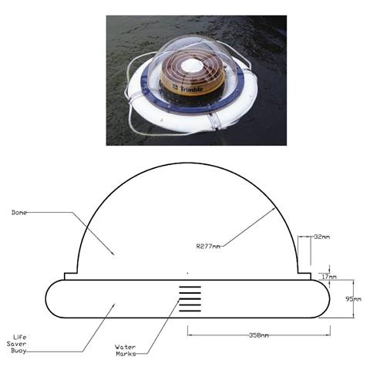

图2.1。乘波GPS浮标。

乘波GPS浮标如图2.1所示。顾名思义，浮标随波逐流。这是一个相当简单的设计：一个大地测量级的Dorne/Margolin元件，带有扼流圈天线和一个透明的雷达罩，连接在一个直径为2英尺的浮标上。部署前，浮标的内部隔室密封防水。GPS接收器和电池装置仍留在系有浮标的船上。类似的设计可以在Key等人（1998）和Kelecy等人（1994）中找到。

一般来说，这种浮子式设计保持在靠近水线的位置，以尽量减少浮标倾斜和多径造成的可能影响。在浮标的四面做标记，仔细测量浮标与ARP的垂直偏移。在数据收集过程中，操作员必须根据这些标记跟踪水线位置，以便准确确定ARP在水面以上的高度。但是，除非水进入中央隔室，否则水线位置通常不会发生显著变化。Mader（1999）指出，误用天线类型或偏移可能导致垂直方向上的10厘米误差。因此，从这些标记中跟踪水线位置是至关重要的。图2.1所示浮标在伊利湖部署时的ARP高度约为水线以上60mm。Cheng（2004）讨论了该浮标在伊利湖的使用和具体操作程序。

乘波器浮标的优点包括简单，紧凑的尺寸，可重用性和可操作性的部署，相比之下，导航浮标的目的是停留在水上更长的时间。此外，它是经济的，因为它收集水位测量相当于一个更复杂和昂贵的设计，如Kelecy等人（1994年）已证明。此外，还可以将水位计连接到绝对地心坐标系，方法是在水位计旁边放置一个类似的浮标，同时测量水位。

另外，战役式浮标不可避免地需要专门人员来部署和操作。与设计用于在水面停留较长时间的加固浮标不同，由于其广泛的人为参与，重复部署活动式浮标通常是不切实际的。此外，由于采取了安全措施，运动型浮标的耐候性较差。

### 2.3伊利湖GPS浮标活动

五大湖地区有维护良好的水位计和NGS

连续运行的参考站（CORS）网络，如图2.2a所示。五大湖区有57个水位计（如图2.3插图所示），由美国海洋产品和服务运营中心（CO-OPS）和加拿大海洋环境数据服务中心（MEDS）运营，每6分钟重复记录一次水位信息。此外，NGS CORS网络覆盖该区域，每30秒进行一次持续的GPS观测。俄亥俄州交通部（ODOT）自2001年底以来建立的一些观测站以1秒的采样率观测数据（国家大地测量局，2004年）。最近，在俄亥俄州立大学（OSU）、NGS和MEDS的合作下，大湖区连续GPS（CGPS）网络（图2.2b）已经实施。它由18个大地测量质量的全球定位系统站组成，这些站与大湖区的水位计并置（Snay等人，2002年）。

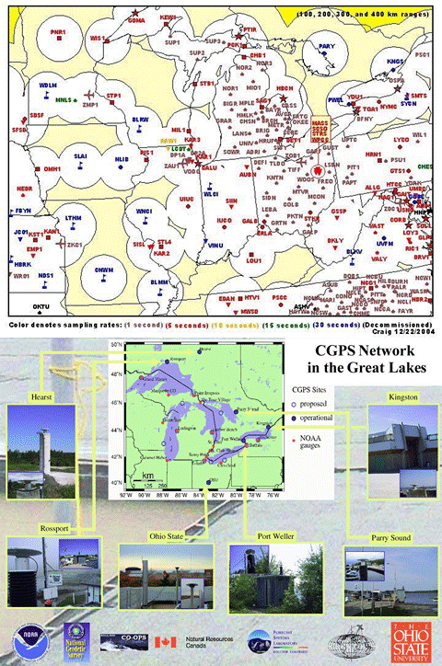

图2.2。（a） ：位于中西部的NGS CORS网络（由国家大地测量局提供）。（b） ：大湖区的CGPS网络（Snay等人，2002年）。

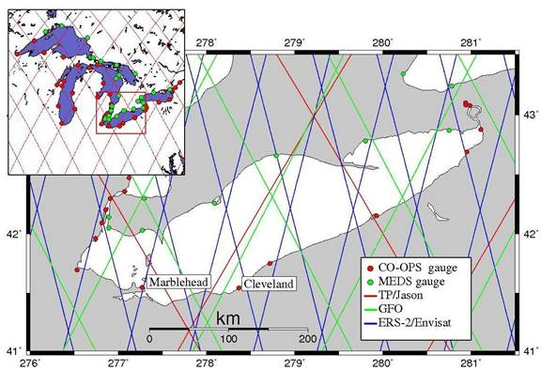

图2.3。全球定位系统浮标在克利夫兰和大理石头战役。图中显示了美国和加拿大MEDS合作组织的水位计以及多个卫星高度计的地面轨迹。JASON-1的地面轨迹和大湖区的仪表如插图所示。

OSU空间大地测量和遥感实验室在Marblehead和Cleveland水位计进行了两次GPS浮标活动（Cheng，2004年）（图2.3）。浮标被部署在水位计旁边以及湖中一些选定的卫星标称足迹处，以1秒采样率测量瞬时湖面高度。其目的是将水位计记录与地心坐标系联系起来，并测量该地区的平均湖面坡度，以便进行高度计校准。

Marblehead和Cleveland GPS浮标活动分别于2001年10月20日至21日和2003年9月17日至19日进行。乘波GPS浮标，如图2.1所示，在两次战役中都使用过。选择了几个NGS控制点作为参考站，然后用DGPS确定浮标的位置。它们被选在尽可能靠近海岸的位置，以便将基线缩小到浮标的部署位置。选择参考站的其他标准包括稳定性、可达性和天空能见度。在每一次战役中都建立了一个区域GPS网络，其中包括这些参考站以及附近NGS CORS的一些参考站（见图2.4）。NGS CORS作为GPS网络中的基准站，这些“新”参考站的坐标由加权P-MINOLESS以最小范数确定。活动详情和实地调查日志可在Cheng（2004）中找到。

在马布尔黑德进行实地调查的目的是在内陆湖建立一个绝对高度表校准，以支持全球范围内的高度表校准工作。位于内陆湖泊，其水条件和潮汐与海洋相比不太复杂（Shum等人，2003年）。这部分的细节以及校准原理将在第4章中讨论。由于GPS浮标与Marblehead和Cleveland的水位计配置在一起，它允许将水位计记录与地心坐标系相连接。这些细节将在第3章中报告。

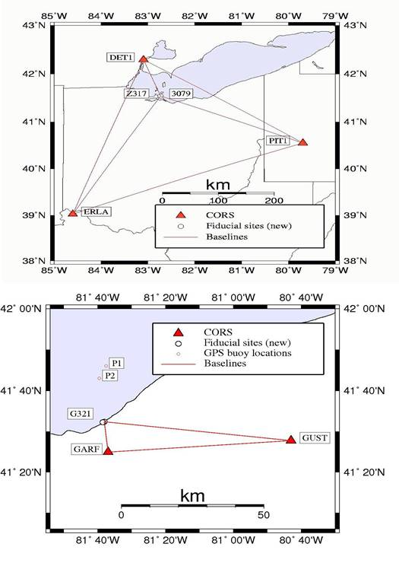

图2.4。大理石头战役（上图）和克利夫兰战役（下图）中的GPS网络。

### 2.4 GPS浮标数据处理

由于本研究使用乘波浮标测量平均水面高度，因此浮标数据采用DGPS对陆上参考站进行后处理。参考站的坐标由网络内的加权无PMINOLESS确定，在该解决方案中，附近的NGS CORS作为基准站；因此，这些陆上参考站的坐标和相关方差都被确定。一般程序包括：

i） 解算具有高内部一致性的GPS网，ii）使用IGS的最终轨道（±5 cm精度）生成浮标相对于最近参考站的历元解，以及iii）过滤高频波和潮汐信号以获得平均水面高度。

PAGE是NGS开发的菜单驱动软件，用于处理GPS静态数据，以满足高精度应用的需要（Blackwell和Hilla，2000）。它结合了每个CORS的三维坐标和速度估计，同时考虑了与板块构造和均衡效应有关的地壳运动。它在计算中使用全协方差矩阵，因此，在本研究中选择它来处理网络的每个单独基线。

运动学和快速静态（KARS）是Mader（1986）在NGS开发的一个软件程序。在模糊度搜索阶段，它具有约束浮动物体垂直位置的能力。因此，在本研究中，最好是产生浮标的历元解。PAGE和KARS中的天线编码与NGS天线校准结果一致，因此，用户需要指定从纪念碑到ARP的天线高度。然后，两个程序根据NGS发布的天线校准规范，提取ARP到L1和L2相位中心之间的偏移。

本节使用克利夫兰的GPS浮标活动数据测试GPS浮标位置的解决方案，以查看基线长度和采样率的影响。克利夫兰战役的数据是首选的，因为网络中的两个COR，加菲尔德高度CORS（GARF）和古斯塔夫斯CORS（古斯特）（参见图2.4的底部），在战役期间以1秒的间隔提供数据。因此，在P1和P2处收集的1Hz浮标数据可以在不进行抽取的情况下，针对这两个COR进行处理，从而可以比较具有不同基线长度的浮标解决方案。利用历元逐历元方法，对网络中各台站采集的陆地GPS数据进行了有意处理。然后用PAGE确定的基线验证由KARS导出的历元解，以便分析具有不同基线的KARS解。此外，还分析了网络中最长基线（约83km）每1秒、每2秒和每5秒的采样率。

在这一节中，试验是用在内陆湖收集的数据进行的，因为水面条件，如波浪和洋流，没有海洋复杂。然而，一般程序也可用于海洋

应用。

#### 2.4.1 GPS网络解决方案

GPS网的坐标最小二乘解由于网的平移参数未知，存在三维数据缺失，导致了高斯-马尔可夫模型的严重缺陷。本节所述的GPS网络由多个NGS COR组成，这些NGS COR用作基准站，陆地参考站的坐标有待确定。网平差的目的是确定这些陆上参考站的坐标以及相关的方差和协方差，随后可使用DGPS定位浮标。

网络要求高度的内部一致性，与传统的网络加密不同，CORS的坐标允许在给定的标准基础上改变。因此，采用Snow（2002）所描述的加权P-MINOLESS对网络进行求解。此解决方案适用于要求网络具有最高内部一致性的应用，同时允许CORS的坐标根据给定的权重进行更改。这个公式可以在Snow和Schaffrin（2004）中找到。选择矩阵仅选择CORS：S=Diag（1，…，1，0，…，0），其中对角线上的1和0的数目分别指网络中COR的数目和要自由确定的陆上参考站的数目。

克利夫兰GPS网（见图2.4底部）由两个CORS和两个“新”站组成，其坐标有待确定。这两个cor被指定为GARF和GUST，它们每秒钟都会记录GPS数据。新车站是G321和公园。它们的位置是根据场地稳定性、天空能见度和接近GPS部署位置来选择的。它们作为GPS浮标定位的主要参考站，因为它们位于陆地上，从它们的位置到湖中部署的GPS浮标的位置的基线在网络中的其他站中最短。

网络的加权P-最小值如表2.1所示。CORS和新台站的先验坐标方差分别为（±1cm）和（±100m）。网络中每个站点的初始坐标在NGS发布的数据表上提供，并投影到活动日期。“残差”实际上是调整后的坐标增量。由于网络平差的目的是保持内部一致性，因此允许CORS的坐标发生变化。2 2

|  |  |  |  |  |
| --- | --- | --- | --- | --- |
| 身份证件 |  | *先验的*（米） | 调整（m） | 剩余（m） |
|  | 十 | 698558.344 ± 0.010 | 698558.344 ± 0.0002 | 0.000 |
| 加夫 | 是的 | -4739152.991 ± 0.010 | -4739153.000 ± 0.0005 | 0.009 |
| （CORS公司） | Z轴 | 4197329.703 ± 0.010 | 4197329.711 ± 0.0004 | -0.008 |
| 突然一阵 | 是的 | -4724227.253 ± 0.010 | -4724227.244 ± 0.0005 | -0.009 |
| （CORS公司） | Z轴 | 4201259.668 ± 0.010 | 4201259.660 ± 0.0004 | 0.008 |
| 321国道 | 是的 | -4730265.461 ± 100.0 | -4730265.467 ± 0.0019 | 0.006 |
|  | Z轴 | 4207592.002 ± 100.0 | 4207592.011 ± 0.0016 | -0.009 |
|  | 十 | 695007.795 ± 100.0 | 695007.795 ± 0.0011 | 0.000 |
| 公园 | 是的 | -4730547.702 ± 100.0 | -4730547.693 ± 0.0003 | -0.006 |
|  | Z轴 | 4207377.252 ± 100.0 | 4207377.245 ± 0.0029 | 0.007 |

表2.1。克利夫兰GPS网的加权P-最小解。坐标在活动日期以ITRF00给出。

#### 2.4.2 GPS网历元解算

由于波浪对浮标垂直位置和浮标运动的影响，浮标位置因此逐历元求解，产生浮标位置的时间序列。本节使用克利夫兰战役中在GPS网络上收集的陆地数据（参见图2.4的底部）来验证逐历元解决方案和网络解决方案之间的一致性。

使用页面处理基线的加权P-MINOLESS解决方案作为对照。表2.2给出了基线为14 km的G321和基线为75 km的阵风时的坐标比较。历元解的X、Y、Z分量与GPS网解的一致性在16毫米以内

|  |  |  |  |  |
| --- | --- | --- | --- | --- |
| 从GARF到G321（14km） | X（米） | Y（米） | Z（米） | 高度（m） |
| 逐时代解决方案 | 695623.680 | -4730265.451 | 4207592.014 | 142.261 |
| GPS网络解决方案 | 695623.684 | -4730265.467 | 4207592.011 | 142.271 |
| 坐标差（mm） | -4 | 16 | 3 | -10 |
| 从加夫到阵风（75公里） |  |  |  |  |
| 逐时代解决方案 | 772251.593 | -4724227.264 | 4201259.678 | 282.036 |
| GPS网络解决方案 | 772251.591 | -4724227.244 | 4201259.660 | 282.009 |
| 坐标差（mm） | 2 | 20 | 18 | 27 |

表2.2。G321和阵风时GPS网逐时解的比较。用GRS80参考椭球计算椭球高度。

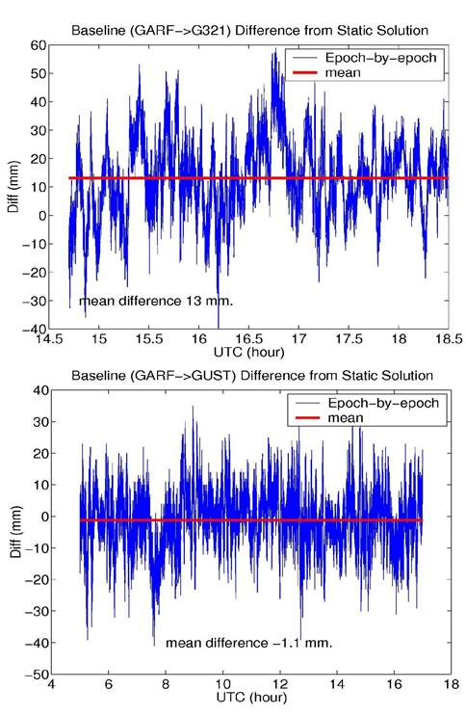

图2.5。与网络基线相比的历元基线长度。短基线（14 km），长基线（75 km）在20 mm以内。Y分量和Z分量的差异较大，与垂直分量的相关性大于与X分量的相关性。

另一方面，将每个历元计算的基线长度与GPS网络进行比较，结果如图2.5所示。短基线与坐标差一致时，平均基线差约为13mm。对于长基线的情况，与GPS网相比，逐历元基线的计算结果显示出更小的变化（平均1mm）。然而，在坐标中发现的差异约为27毫米。由于固定整数是在逐历元解中达到的，这表明在这种情况下并非所有整数歧义都得到了正确的解决。另外，对流层路径延迟在PAGE的GPS网中求解，而在KARS的逐时求解中不存在。因此，在较长的基线中，它对差异的影响更大。

本部分用GPS网对陆基历元解算进行了验证。下一节将分析从水面浮标收集的历元解。

#### 2.4.3浮标逐历元解算

浮标位置的时间序列包含由浮标运动和数据采集过程中的波浪引起的高频项。

因此，浮标的平均水面高度是通过平均浮标高度解的时间序列来确定的。通过平均整个时间序列，由于浮标和波浪的高频特性，可以减少浮标和波浪运动的影响。

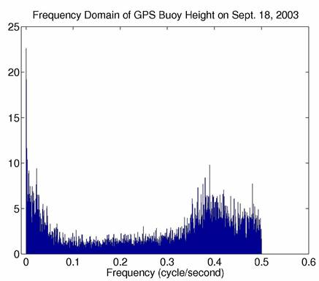

图2.6。2003年9月18日GPS浮标高度解算的频率内容。根据运动观测，波的频率约为0.2至0.5周/秒。

图2.6显示了GPS浮标高度解决方案的频率内容，每秒采集一次数据，持续1.7小时。根据战役观测，这些波的频率范围为0.2到0.5周/秒，在图中可以看到，它们是频域右侧的主要信号。海洋中风致波的频率通常在0.05到1个周期/秒之间（Thurman，1991）。该图的时间跨度太短，无法清楚地识别半日潮信号，但某些主要低频项可能部分由潮信号的混叠引起。

GPS浮标在P1和P2部署了两个小时，并使用陆地上选定的参考站对数据进行了处理。G321基准站的选择是合理的，因为它的基线比GPS网络中其他CORS的基线短，并且它比PARK有更好的天空能见度。因此，可以作为其他解决方案比较的参考。假设对流层路径延迟和电离层路径延迟的二阶在整个GPS网络区域和P1和P2处的浮标部署位置是相同的。由于浮标数据的时间跨度小于2小时，因此在KARS中采用以下措施进行比较：

–使用IGS精密星历表（精度为5厘米的最终轨道）。

–使用DGPS解决方案，根据表2.1中GPS网络的加权P最小值确定选择的参考站。

–为相位形成无电离层组合，以消除一阶电离层路径延迟。

–使用宽车道解决方案和宽陆地与无离子解决方案之间的差异重新调整整数模糊度。

–约束模糊搜索空间中的垂直分量。

–形成相位的双差分方程，以消除公共

系统误差。

–使用12º遮罩角度。

–观测6颗卫星

–当DOP（精度错觉）超过3时丢弃溶液。

–未发生参考卫星变化。

利用多个参考站验证整数模糊度，依据：

*不XB公司*=*不XY公司*��*不镱*(2.1)

其中N是一个向量，包含所有被跟踪卫星的双差模糊度。它的订阅表示“从”和“到”站。例如，Nis是以P站为参考站，Q站为漫游者的观测值形成的双差整数模糊度向量。对于等式（2.1）中的符号，订阅B表示浮标的位置；订阅X是任意参考站，订阅Y是离浮标最近的参考站。例如，Y是克里夫兰战役中的G321。N由网络的页面处理基线提供，N由G321确定浮标位置得到。*资格预审 XY公司镱*

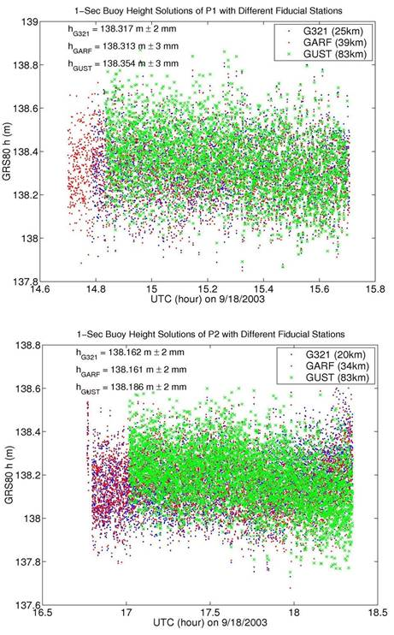

图2.7。不同参考站P1和P2的GPS浮标解算。

|  |  |  |  |  |  |  |
| --- | --- | --- | --- | --- | --- | --- |
| 从 | 至 | 基线（km） | 高度解决方案 | 偏差（mm） | #SV公司 | 名词短语 |
| 321国道 |  | 25 | 138.317米±2毫米 | - | 5 | 1 |
| 加夫 | 第1页 | 39 | 138.313米±3毫米 | -4 | 5 | 3 |
| 突然一阵 |  | 83 | 138.354米±3毫米 | 41 | 5 | 3 |
| 321国道 |  | 20 | 138.162米±2毫米 | - | 6 | 0 |
| 加夫 | 第2页 | 34 | 138.161米±2毫米 | -1 | 6 | 0 |
| 突然一阵 |  | 83 | 138.186米±2毫米 | 25 | 6 | 4 |

表2.3。不同参考站的P1和P2解。SV是卫星车辆的编号。Np是多参考站方法提供的整数模糊数。

比较了来自不同参考站的P1和P2的GPS浮标解决方案，结果如图2.7和表2.3所示。一些解决方案需要从多参考站和GPS网络提供模糊度。

浮标在P1完成2小时的数据采集会话后约1小时，浮标占用P2。由于观测时间不同，P2的会话还有一颗卫星可用，因此，从GARF（34公里基线）得到的P2高度解不需要任何先验整数模糊性。

P1和P2处的差异在41 mm以内。P1和P2的解与GARF的中程基线（39公里和34公里基线）非常接近G321的解。P2的差异较小，因为P2的会话还有一个卫星可用。假设由于对流层和其他影响而产生的共同误差在基线两端是相似的，因此可以用双差法来抵消。然而，在P1和P2处，阵风（>80km）引起的差异分别约为25和41mm。这表明，常见的误差，如对流层、多径和其他误差，可能并不完全相同，在活动日浮标和参考站相距约80公里时，在该区域进行差分可以抵消。

表2.3所示的长基线情况的结果是理想的，因为一些整数模糊度是由多个参考站的先验信息提供的。它减少了需要求解的未知参数的数量，从而产生了一个与较短基线情况下得到的结果一致的解。此外，该浮标被部署在内陆湖泊，其波浪条件比公海复杂。因此，这里发现的小差异是乐观的。在近似理想情况下，它可以作为历元解的上界。在基线为80公里的公海中可能无法实现。

这一部分的结果与Leick（1994）所强调的逐历元解的cm级精度的关键在于整数模糊度的精确确定是一致的。在本节中，它表明，对于有6颗卫星的短程34公里基线，差异为1毫米，没有任何模糊性的先验信息。如果情况比这更糟，则厘米级浮标定位需要先验水面高度。因此，我们得出结论，调查计划是必不可少的，因为它有助于我们选择最佳的战役时间段与最可用的卫星。

例如，可以从重复的GPS浮标活动或诸如卫星高度计测量或水动力模型等其他技术获得用于模糊度确定的先验水面高度。

#### 2.4.4模糊度检验和采样率

由于P2的会话比P1多观测了一颗卫星，因此这里使用它来测试采样率的影响。以阵风（约83km）和GARF（约83km）为基线，在P2测试了1、2、5、10和15s的不同采样率

34公里）。图2.8显示了GARF的高度解及其在P2处的平均高度

（34km基线）没有来自多个参考站的任何模糊验证。在95%置信水平下，2秒数据集与1秒数据集没有显著差异。可以看出，由于高度跳跃和漂移，在5秒钟的数据集中明显地实现了不正确的歧义。另一方面，图2.9展示了阵风（约83km）在P2处的高度解及其平均高度，以及来自多个参考站的模糊验证。在95%置信水平下，直到采样率达到15秒，高度解才有显著变化。

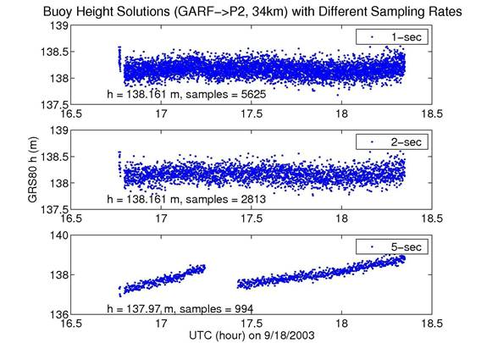

图2.8。在不同采样率下，由GARF确定的浮标高度解和P2处的平均高度。

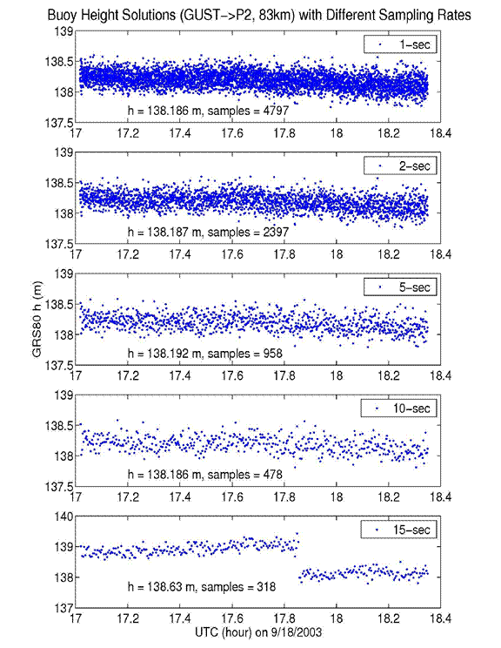

图2.9。根据不同采样率下的阵风，得到了浮标高度解和P2处的平均高度。

对原始1秒数据集的抽取增加了KARS获得错误整数模糊度的机会，因为这在很大程度上减少了冗余数据样本的数量，尽管需要它们来确定正确的模糊度。这可以在图2.8中的5秒数据集中看到。有趣的是，图2.9中的结果清楚地表明，模糊度的确定比采样率更具决定性。使用公式（2.1）验证整数模糊度，以确保获得正确的模糊度，即使是10秒的数据集也会产生与原始1秒数据集相似的平均高度。然而，在实际情况下，先验信息通常是不可用的，因此建议对基线长度大于34km、卫星数小于6的卫星，以尽可能高的采样率采集数据。

### 2.5小结

本章回顾了过去GPS浮标在海洋现象观测中的应用，如波高、海况、ssh、水深等。还提到了其他大地测量应用。阐述了乘波GPS浮标的特点和应用，并介绍了伊利湖两次GPS浮标活动的结果。

本章讨论了处理数据以获得浮标位置时间序列的一般程序。其中包括区域网络的加权P-最小调整，其中选择NGS COR作为基准站，每个战役的陆上参考站被视为新站，其坐标将被确定。在网络平差中，通过选择矩阵S选择NGS COR，使其坐标变化以及基线分量的“残差”在平差过程中连续最小化。

利用该网的陆基GPS数据，对历元解进行了分析。将其与静态结果进行了比较，结果显示，在基线为14公里和75公里的情况下，高度差异分别为10毫米和27毫米。在14公里的情况下，基线差异与高度差异是一致的。相反，后者的基线差异并不明显。部分原因可能是由于在KARS逐时解中对流层路径延迟没有得到解决。

对不同基准站在湖中采集的浮标数据进行了逐历元解算。结果表明，在34km的基线上跟踪6颗卫星，不需要进行任何模糊度验证，高度解与较短基线的解一致为1mm。只要与多个参考站的整数模糊度进行验证，83 km基线的高度解在4 cm内一致。

对于长度超过34公里、卫星少于6颗的所有基线，都需要先验信息，以确保确定正确的模糊度。如果这些信息不可用，建议以尽可能高的采样率记录数据。

**第三章**

**将水位计记录与**

## 五大湖

本章讨论了根据选定参考椭球体上方的椭球体高度将五大湖周围的水位计基准与地心ITRF连接的问题。其目的是将水位计基准点、水位计记录的时间序列或湖泊环流模型中的高程变化与卫星测量（如测高或GPS（浮标））联系起来，因为这些数据源通常不涉及公共参考框架。尽管本章所述程序适用于大湖区，或更具体地说，伊利湖，但它们一般也适用于海洋等地区。

沿海地区的普遍情况是存在着各种类型的空间信息，垂直分量可能涉及不同的参照系。例如，Parker等人（2003）指出，美国至少使用了28种不同的垂直基准。他们还指出，由于使用了各种垂直基准，如三维、正射或潮汐基准，因此很难整合不同机构的垂直信息。因此，本章的目标之一是提出一个通用程序，将沿海地区的各种类型的空间数据合并到一个公共数据中，最终目标是形成一个无缝集成的沿海和近海空间数据库，而不管这些数据最初引用的垂直数据是什么。

水位计记录通常是指一个当地的垂直基准，因此，当需要将历史水位计记录与卫星观测相结合时，有必要将其与全球基准联系起来。美国和加拿大采用1985年国际五大湖基准（IGLD85）作为五大湖周围水位计的基准。它与全球基准的连接可以通过在仪表旁边部署一个GPS浮标来实现。该方法提供了GPS浮标和水位计同时观测的水位与全球基准面的直接联系。或者，GPS天线可以占据附近陆地上的基准以提供链路。

如图3.1所示，GPS浮标提供了湖平面的椭球高度，可以确定从水位到椭球高度的偏移。

因此，GPS浮标测量直接提供了水位与椭球体高度的联系。这种方法是有利的，因为它不需要确定量规零点的位置（例如，A是从量规零点测量的相对高度，如第12页图1.2所示）。

或者，可以使用GPS天线测量基准点。这种方法相对来说没有那么复杂，因为GPS操作都是在陆地上进行的。它允许更长的观察时间以获得更好的结果。然而，在这种情况下，联系只是基准，而不是实际的水面。它不能解释量规零点和基准点之间的偏移可能存在的误差（或偏差）。

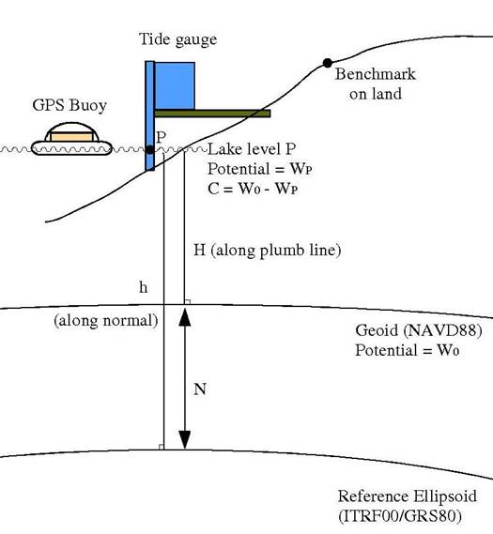

图3.1。GPS浮标布置在水位计附近的示意图。H、 H和N分别是标准距处的正射、椭球和大地水准面高度。C定义为位势数。W和W是轨距和大地水准面上的重力位值。*第0*

美国国家大地测量局（NGS）提供了一种垂直基准转换工具，称为VDatum（Parker et al.，2003），用于转换各种垂直基准之间的空间信息，包括美国常用的正射、潮汐和三维基准。当前版本（1.06，截至2005年1月），可在全国6个沿海地区使用，预计不久将在全国范围内使用。然而，这些地区都不在大湖区。作为一个例子，本研究将演示如何使用GPS浮标，类似于Parker等人（2003年）所做的工作，将伊利湖Marblehead和Cleveland的两个水位计的记录连接到地心ITRF。

将沿海水位计记录与地心基准连接的潜在应用包括卫星高度计的绝对校准。Shum等人（2003）利用一个沿海水位计的历史记录，在伊利湖上空校准了JASON-1高度计。他们使用GPS浮标来确定测量仪上的局部大地水准面高度，并测量JASON-1号足迹之间的湖面坡度。

以下各节讨论了基本理论、美国最常用的基准、误差预算以及水位计基准的垂直运动的影响。

### 3.1理论与背景

1983年北美基准面（NAD83）和1988年北美垂直基准面（NAVD88）是五大湖及其邻近地区常用的三维正射基准面。此外，该地区的水位计根据1985年国际五大湖基准（IGLD85）的高度记录湖泊水位。以下各节提供了每个基准的定义及其简要说明。

#### 3.1.1椭球体高度与1983年北美基准

沿椭球法线的椭球体高度定义为三维基准面所选参考椭球体上方的高度。图3.1和式（3.1）中说明了椭球体高度和正射面高度之间的关系，其中h、h和N分别为椭球体高度、正射面高度和大地水准面高度。尽管沿法线测量椭球体高度，沿弯曲铅垂线测量正射高度，但由于该区域的垂直偏移可以忽略不计，因此对它们进行线性处理：

*小时*=*小时*��*不*(3.1)

其中h和h分别为椭球面高度和正射面高度，N称为大地水准面高度。如果椭球面（h）和正射面（h）高度在同一位置可用，则可以确定大地水准面高度。此外，NGS还开发了GEOID99、GEOID03、G99SSS、USGG2003等不同的大地水准面模型。GEOID03和USGG2003是GEOID99和G99SSS的最新更新模型

分别。将正射面高度转换为椭球面高度时需要大地水准面高度。

历史上，NAD83是北美大陆范围的第三个水平大地基准。它是在同时调整的基础上实施的，涉及美国、加拿大、墨西哥和中美洲的约170万个观测站和26000个台站，尽管95%的台站属于美国（Schwarz，1990）。1980年大地参考系（GRS80）采用了参考椭球，提出了以地球为中心。因此，该基准的椭球体高度定义为GRS80参考椭球体上方的高度。然而，Soler等人（1992年）发现，与ITRF站相比，NAD83的起源大约偏离了2米。此外，NAD83有意保持固定，而ITRF的实现随时间而变化。因此，需要在NAD83和ITRF之间进行坐标转换，转换参数可在国家大地测量局（2004）中找到。

#### 3.1.2动态高度与1985年国际大湖基准

位势数C在式（3.2）和图3.1中定义。它是相对于大地水准面（W）上的电位，在给定点P上的电位差。任何等位面上的每个点都具有相同的位势数，因此，位势数可以被视为高度的自然测量（Heiskanen和Moritz，1967）。在公式（3.3）中，动态高度由中纬度正常重力标称值（例如，γ=980.6199203 gal；GRS80值，Moritz，1992）标度的位势数定义。动态高度不具有几何意义，而是表示相对于大地水准面（以距离单位表示）的电位差（Jekeli，2000）。*0*0

*C级*=*W型*0−*W型第*(3.2)

                              = (3.3)*C级*

*小时*

*迪恩*��0

1985年国际五大湖基准（IGLD85）是美国CO-OPS和加拿大MEDS维护的五大湖水位计常用的垂直基准之一。IGLD85是通过大湖区一组主水位计站的平均水位来实现的。其高度基于Rimouski点/父点采用的高程（国家大地测量局，2003a）。由于各种观测、动力学和空间效应，IGLD85和动态高度（即液压校正器（HC））之间存在微小差异，见图3.2。根据定义，动态高度是通过在IGLD85高度上添加液压校正器获得的（大湖区基本水力和水文数据协调委员会，1995年）。伊利湖周围的水力校正器从2.7厘米到-2.6厘米不等，较大的校正器（超过10厘米）出现在密歇根湖西岸。

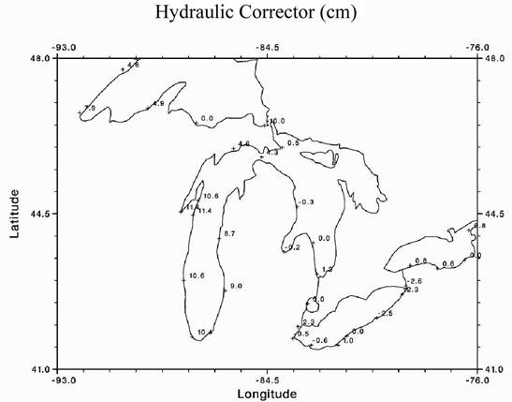

图3.2。大湖区的液压校正器（康纳，2002年，个人通讯）。

#### 3.1.3正射高度和1988年北美垂直基准

公式（3.4）中给出的正射高度近似为位势数除以从该点到大地水准面的铅垂线上的平均重力。

它具有明确的几何意义，假定它代表了沿铅垂线到局部大地水准面上方点的实际距离。然而，铅垂线沿线的平均重力通常无法获得，需要地壳质量密度的假设值（Jekeli，2000）。

NAVD88基于Helmert的正射高度（Zilkoski et al.，1992），其原点位于Rimouski点/父点（国家大地测量局，2003a），与IGLD85相同。在美国，它专门作为主要的高程控制应用，如水准测量和数字高程模型（DEM）。

公式（3.4）定义了赫尔默特对正射高度H的近似值，其中沿铅垂线的平均重力g′通过使用表面重力值及其根据猎物的减少而获得（Heiskanen和Moritz，1967）。公式（3.4）中的正交高度需要迭代求解，因为它出现在方程的两侧。在式（3.4）中，位势数以g.p.u.为单位（位势单位=km gal），重力以gal为单位，高度以km为单位。

                           == (3.4)*C级C级*

*小时*

                             0.0424小时*克*

IGDL85和NAVD88之间的转换可以在式（3.4）中看到，将位势数C从式（3.3）代入式（3.4）：

### *C H公司*�� ��*小时*��*碳氢化合物*�猥�

*小时*==0=0（3.5）克？0.0424小时克？0.0424小时克？0.0424小时*迪恩IGLD公司*

其中，H、H和H（单位：km）分别是NAVD88高度、动态高度和IGLD85高度。HC是液压校正器。*迪恩IGLD公司*

#### **3.2垂直基准转换**

转换包括以下步骤。

##### 3.2.1从IGLD85到NAVD88的转换

将水位计记录从IGLD85转换为NAVD88如式（3.5）所示。通过微分式（3.5），重力、水位计记录和液压校正器的转换误差可分析如下：

                    *dH公司*��⋅��*小时*��*碳氢化合物*��*危险品*��0                                           �� ��0                    *dHC公司*(3.6)

��*dH公司*

                                     ？0.0424小时？2？0.0424小时？0.0424小时*克克IGLD g公司*

式中，左侧的dH是由这些因素引起的NAVD88高度的总转换误差。在本研究中未涉及实际重力观测的情况下，使用了伊利湖南岸7个合作社水位计处的NGS数据表提供的模型重力值，包括：托莱多、马布里黑德、克利夫兰、费尔波特、伊利、鲟鱼角和水牛。模型重力与NAVD88总平差（国家大地测量）中使用的插值相同

调查，2003a）。这些压力计的平均模型重力为980.270 gal

NAVD88和IGLD85高度分别为174.538和174.466米。利用这些标称值，可通过公式（3.6）计算从该特定区域的不同来源传播的转换误差。结果，从IGLD85高度到NAVD88高度的转换误差（单位：mm）变为：

### *dH公司*

                           ≈2亿加仑1.0003英寸1.0003英寸（3.7英寸）*危险品dH公司IGLD公司dHC公司*

可以看出，重力误差每10mgal就有2mm的换算误差，水位计记录和液压校正器的换算误差约为1:1（准确地说是1:1.0003）。静态重力法在1km范围内不确定度可达±0.02mgal。航空重力测量法和基于卫星的方法提供的不确定度分别为±6 mgal（2-5 km）和少量mgal（50-100 km）（Garcia-Lopez，1997）。然而，水位计记录的总体误差取决于仪器、基准的误差以及影响每个水位计处水力校正器的局部动力和空间现象。

#### 3.2.2从NAVD88到地心ITRF00的转换

NGS GEOID99是一个局部大地水准面模型，使用美国大陆spirit水准点的重力和GPS测量，以支持NAD83椭球高度直接转换为NAVD88 Helmert正射高度。另一方面，G99SSS是仅基于重力观测的模型（Smith和Roman，2001）。它们之间的关系如图3.3所示，全球位势面和NAVD88基准面之间的全国平均偏差为52cm。GEOID03和USGG2003是NGS最新的GEOID99和G99SSS更新模型，

分别。

Smith和Roman（2001）将GEOID99模型与陆地上的GPS基准数据进行了比较，发现差异中的均方根误差为±4.6厘米。然而，由于伊利湖几乎位于GEOID99模型的边界，而且由于湖区没有用于生成模型的数据，伊利湖周围GEOID99的误差可能更大（Dan Roman，个人通信）。利用伊利湖3年的水位计记录与TOPEX/Poseidon（T/P）高程湖面高度的初步平均湖面高度比较表明，存在18厘米的差异，这可能是伊利湖大地水准面模型误差的部分原因（Niu et al.，2003）。

由于我们正在寻找NAVD88正射高度和GRS80参考椭球体上的椭球体高度之间的大地水准面高度，见图3.3，因此G99BM非常适合直接应用。然而，它只是暂时发布的实验版本，并没有在伊利湖地区。

至少有三种选择：将GEOID03模型从NAD83转换为

ITRF00，使用G99SSS和52 cm偏差，或使用GPS浮标。

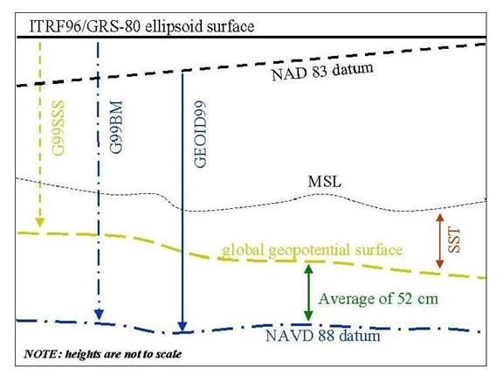

图3.3。NGS大地水准面模型及其关系（国家大地测量局，2001年）。伊利湖没有G99BM。MSL和SST分别是平均海平面和海面地形。

D.Roman（个人通信）建议将GEOID03模型从NAD83转换为ITRF00。它是GEOID03模型值，额外考虑了从NAD83基准到ITRF00的七参数相似性转换（在获取模型值的位置）导致的高度变化。

这些参数及其速度估计可在国家大地测量中找到

(2004). 这种转换可以根据时间进行

定位（HTDP）软件。除了坐标转换外，软件还考虑了与板块构造和地震有关的地壳运动（Snay，1999）。参考历元选择在2002年1月1日午夜UTC（2002.0），以便与NGS CORS的公布坐标一致。

G99SSS，在应用52厘米偏差后，也在同一地区同一参考时期进行了分析，以便在伊利湖地区检验这一全国平均偏差。

利用两次GPS浮标活动中的GPS浮标估算了大理石头和克利夫兰水位计的局部大地水准面，其中GPS浮标占据了水位计附近的湖泊。在ITRF00中，浮标的三维笛卡尔坐标由陆地参考站的DGPS确定。利用NGS-HTDP软件将坐标投影到2002.0参考历元。发现两个水位计的投影高度变化不超过1 mm。因此，水位计处的大地水准面高度可用公式（3.1）确定，其正射高度取自IGLD85水位计记录的转换，椭球体高度由GPS浮标直接提供。图3.4和3.5显示了两个仪表的基准关系和相应的GPS解决方案。

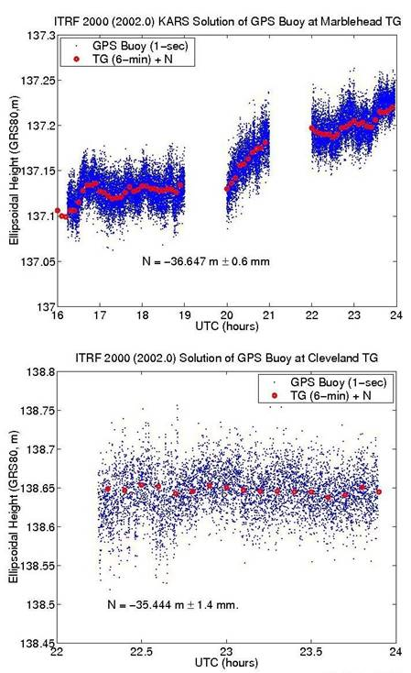

图3.4。Marblehead（上图）和Cleveland（下图）的GPS浮标解决方案。估计的大地水准面高度将添加到NAVD88中的轨距记录中。

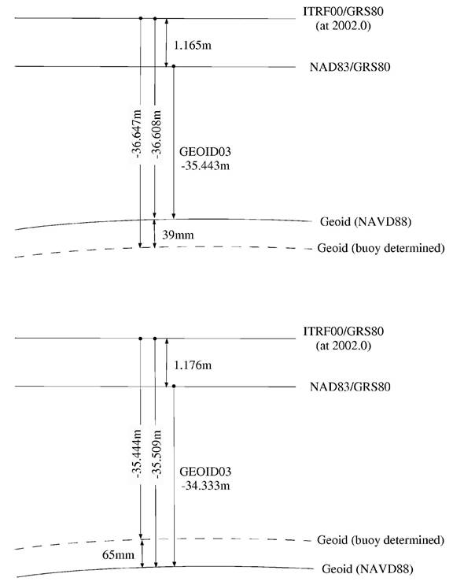

图3.5。大理石头（顶部）和克利夫兰（底部）的基准关系。

|  |  |  |
| --- | --- | --- |
| 大地水准面测定 | 大理石头 | 克利夫兰 |
| 改造GEOID03 | -36.608米 | -35.509米 |
| G99SSS，应用52 cm差异， | -36.637米 | -35.606米 |
| GPS浮标 | -36.647米 | -35.444米 |
| 差异（G99SSS-GEOID03） | -29毫米 | -97毫米 |
| 差异（GPS-GEOID03） | -39毫米 | 65毫米 |

表3.1。在大理石头和克利夫兰测量仪上的大地水准面比较。

表3.1给出了三种确定水位计大地水准面的方法的结果：应用52 cm偏差的转换GEOID03、G99SSS和GPS浮标的结果。结果表明，GPS浮标测得的大地水准面在大理岩头和大理岩头的坐标转换GEOID03的-39和65mm范围内

克利夫兰水位计。根据这两个测量仪的结果，图3.3所示的全球位势面和NAVD88之间52 cm的偏差在大理石头测量仪上似乎是合理的。在克利夫兰的测量仪上，它有一个不同的标志。由于偏差是基于全国可用信息的平均值，因此它可能不完全代表当时的局部效应

克利夫兰。

#### 3.2.3垂直运动

水位计记录和GPS浮标测量都是相对观测。测量或参考陆上基准或参考站。因此，两者对包括局部沉降、构造抬升和冰后反弹在内的局部地壳运动都不敏感。PGR，也称为冰川均衡调整（GIA），是一种物理现象，它描述了自上一个冰期积累的古冰盖（即Laurentide冰盖）的冰消作用以来，固体地球如何恢复到均衡状态。GIA效应主要发生在比地壳厚得多的地幔中。

卫星测高提供了独立于当地地壳运动的湖面高度，因此可以与水位计记录一起用于确定湖面范围内的垂直运动。例如，Kuo等人（2004a，b）利用五大湖周围50个水位计的每日记录和周期4-300的T/P高度计湖面高度测量值来确定五大湖周围的垂直运动。特别是，Kuo等人（2004a）如图3.6所示，根据大湖区50个水位计和T/P周期3-330的数据估算了整个湖泊的垂直运动，与使用大湖区水位计的相对水位变化（Manville和Craymer，2005）和GPS测定的垂直速度估算值进行了比较美国地质勘探局。图的背景是GIA预测的垂直运动，ICE4GVM2（Peltier，2002）。总的来说，湖泊南岸的局部垂直运动

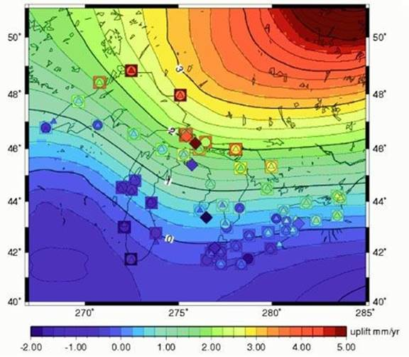

图3.6。基于50个验潮仪和TOPEX周期3–330的垂直运动

五大湖。背景显示ICE-4G VM2模型的预测垂直运动（Peltier，2002）。三角形表示仅由Mainville和Craymer（2003）进行的潮汐计分析的估计值。正方形表示米特罗维察的GIA模型预测（岩石圈厚度=120 km，上地幔粘度=1x10 Pas，下地幔粘度=21

3x10帕斯）。钻石是美国地质勘探局全球定位系统的速度估计值（图改编自Kuo等人，2004a）。21

伊利估计为0.2 mm/年（沉降），在本研究中似乎可以忽略不计。然而，五大湖的其他部分有更高的运动，这种影响随着时间的推移而累积，因此应该建立模型。

或者，也可以通过从区域或全球范围的连续GPS网络获得的长期GPS数据（例如，图3.6中的美国地质勘探局大湖解决方案）来检测垂直地面运动。NGS实施的区域CORS网络和该区域的区域大湖CGPS网络分别如第27页的图2.2a和b所示。

#### **3.3误差预算**

将水位计记录从IGLD85转换为GRS80参考椭球体上方地心高度的误差来源如表3.2所示。重力和水力校正器不确定性产生的误差预算基于公式（3.7），伊利湖的平均高度、正常重力和模型重力。液压校正器取决于仪器和空间现象。它几乎以1:1的比例影响转换，如式（3.7）所示。误差源中的主导项来自大地水准面模型。上一节测试了三种确定大地水准面的方法。GEOID99在全国平均值中的均方根误差为±46毫米。不过，由于缺乏湖泊周边的重力数据，预计伊利湖地区的实际误差较大。GEOID03是GEOID99的更新版本，其在该地区的准确性仍有待评估。

|  |  |  |
| --- | --- | --- |
|  | 错误源 | 错误预算 |
| IGLD85至NAVD88 | 液压校正器（HC）  模型重力 | 1:1比率±（2 mm/10 mgal） |
| NAVD88到椭球体 | 大地水准面模型  GPS浮标和仪表 | ±46毫米（至少）*  ±1毫米（标准差） |
| 垂直运动 | 冰期后反弹 | <1毫米/年 |

*GEOID99和GPS基准之间的RMS差异（Smith和Roman，2001）。

表3.2。将水位计IGLD85记录转换为伊利湖地区椭球高度后的误差预算。

在水位计上配置GPS浮标来估算大地水准面，具有毫米的水准精度，在Marblehead和Cleveland的差异分别为-39和65mm。大地水准面测量的选择取决于具体的应用。对于要求分米精度的应用，使用任何大地水准面模型都是足够的。然而，对于需要更高精度的应用，例如高度表校准，可以建议使用GPS浮标测量大地水准面（例如。，

Shum等人，2003年）。

#### **3.4总结**

为了在沿海地区建立一个无缝的数字数据库，以支持安全航行、区域决策和海岸线监测，水位计记录需要纳入其他形式的空间信息，如DEM、遥感图像、，以及GPS浮标和卫星高度计提供的湖平面高度。它要求将这些不同的数据集转换成一个共同的大地坐标系。

水位计记录与卫星数据的结合是有益的。在空间上，湖岸收集了水位计记录，而GPS浮标测得的高度计数据和湖面高度则远离海岸线，朝向湖水内部。虽然浮标确定的高度质量受到基线长度的限制，但卫星高度计能够观测到湖宽的水面，大部分位于湖中部。在时间上，本研究中使用的浮标只能提供少量的湖面高度观测，而目前卫星测高的总数据跨度仅略长于10年左右。

当需要湖面变化的长期趋势时，两者都会带来问题。然而，水位计记录的寿命非常有助于可靠地估计趋势。

本章介绍了伊利湖周围的水位计和海岸线基准与ITRF的联系，并详细描述了大湖区使用的常用基准。报告了换算公式和误差预算表。对于IGLD85到NAVD88之间的转换，模型重力中每10 mgal的误差对转换产生约2 mm的误差。水位计记录中的误差以及液压校正器对转换的贡献率几乎为1:1。液压校正器试图纠正观测，动力学和空间效应在每个规格。不幸的是，目前还没有关于这些错误源的可量化错误信息。

一般来说，卫星观测数据与大地水准面记录的结合需要了解大地水准面高度，因为大地水准面记录通常是指或可以转换为大地水准面以上的正射高度。比较了三种确定大地水准面的方法：i）在克利夫兰和大理黑德水位计上使用GPS浮标，ii）使用GEOID03模型，然后进行7参数相似变换，以及iii）使用G99SSS和应用

平均偏差52厘米。这三种方法在马布尔黑德和克利夫兰的结果是一致的。结果表明，这种偏差在大理岩规范附近是合理的，而在克利夫兰规范附近偏小。

水位计和GPS浮标分别提供基准点和陆上参考站的相对观测。因此，他们的观测对垂直地面运动不敏感。因此，预计伊利湖南岸土地垂直运动的影响为0.2 mm/年（沉降）。尤其是在处理长期水位计记录时，应予以考虑。值得注意的是，所述程序适用于伊利湖或大湖区其他地区，可推广到其他沿海海洋应用。

**第四章**

## 卫星高度表的绝对校准

本章论述了卫星测高的基本原理和利用现场水位资料进行卫星测高绝对定标的基本思想。第4.1节将讨论卫星测高的基本原理、目前使用的一些卫星测高仪及其修正。

目前运行的雷达卫星高度计任务包括

TOPEX/Poseidon（T/P），JASON-1，欧洲遥感卫星（ERS-2），

环境卫星（ENVISAT）和GEOSAT后续卫星（GFO）。T/P和

杰森一号是美国国家航空航天局的联合任务

美国国家航空航天局和法国国家空间练习曲中心。ERS2和ENVISAT是由欧洲航天局（ESA）发射的任务。GFO由美国海军操作，美国宇航局的冰、云和陆地高度卫星（ICESat）是一个目前也在运行的星载激光高度计。T/P、JASON-1、ERS-2、ENVISAT和GFO的任务描述将包含在第4.1节中。第4.2节讨论了高度表的原理和波形处理。相关更正见第4.3节。

基于严格调整模型的绝对校准将在第4.4节中讨论。第6章将对使用各种平差模型的所谓“闭合方程”的结果进行额外的数值比较。

还将讨论GPS浮标、GPS导向船、沿海水位计和BPG提供的不同类型的现场水位。第4.5节和第4.6节讨论了两个校准点：伊利湖和南太平洋校准点及其校准结果。两个校准点的建立都涉及到分别使用GPS浮标或配备GPS的船只，在水位计或底部压力计的位置进行配置，以便将它们的记录与地心坐标系联系起来进行校准。

第4.7节总结了本章。

### 4.1卫星测高

1969年威廉斯敦固体地球和海洋物理会议（Kaula，1969）上，首次讨论了利用卫星观测海面高度的问题。四年后，在天空实验室轨道平台上，第一次利用S-193雷达高度计对海洋进行了星载高度计测量，精度约为1米（Gopalapillai等人，1975年）。从那时起，许多高度计任务已经用更精确的仪器执行。表4.1列出了过去和未来的高度表任务清单，包括其轨道参数。一些新的

|  |  |  |  |  |  |
| --- | --- | --- | --- | --- | --- |
| 任务 | 有效日期（月/年） | 海拔（km） | 倾斜度（度） | 重复  期间  （天） | 代理 |
| 地球观测系统-3 | 4/75-12/78 | 840 | 115 | 非-  重复 | 美国宇航局 |
| 卫星 | 7/78-10/78 | 790 | 108 | 17, 3 | 美国宇航局 |
| GEOSAT总经理 | 3/85-11/86 | 780 | 108 | 非-  重复 | 美国海军 |
| GEOSAT ERM公司 | 11/86-12/89 | 17 |
| ERS-1A型 | 7/91-11/91 | 785 | 98.5 | 3 | 欧空局 |
| ERS-1B型 | 11/91-3/92 | 3 |
| ERS-1 C型 | 4/92-12/93 | 35 |
| ERS-1 D型 | 12/93-4/94 | 3 |
| ERS-1和E | 4/94-9/94 | 168 |
| ERS-1层 | 9/94-3/95 | 168 |
| ERS-1克 | 4/95-6/96 | 35 |
| TOPEX/波塞冬 | 1992年8月至今 | 1354 | 66 | 10 | 美国国家航空航天局 |
| ERS-2型 | 95年4月至今 | 785 | 98.5 | 35 | 欧空局 |
| GFO-1型 | 1998年5月至今 | 800 | 108 | 17 | 美国海军 |
| 环境卫星 | 06/2001 | 785 | 98.5 | 35 | 欧空局 |
| 杰森-1 | 2001 | 1354 | 66 | 10 | 美国国家航空航天局 |
| 冰卫星 | 2003 | 600 | 94 | 8, 91 | 美国宇航局 |
| 冷星 | 2005 | 720 | 92 | 369, 30 | 欧空局 |
| 杰森-2 | 2008 | 1336 | 66 | 10 | 美国国家航空航天局 |
| 恩普斯* | 2006-2018 | 800-1300 | 66-98.5 | 10-35 | 国际 |
| *计划 | |  |  |  |  |

表4.1。卫星高度计任务。任务设计为后续任务。例如，JASON-1和ENVISAT分别是T/P和ERS-2的后续任务。

自从在天空实验室上进行第一次实验以来，卫星测高已发展成为一个业务观测系统，用以对参考椭球体上方的全球海面高度（ssh）进行天气学测量，该高度相对于一个定义良好的ITRF而言，均方根误差优于±3厘米，时间分辨率为1-2周，跨轨空间分辨率为3厘米最长50公里（Chelton等人，2001年）。除了以前运行的测高任务进行的大约10年的全球海洋观测外，目前运行的卫星高度计还包括T/P、JASON-1、ERS-2、ENVISAT、GFO和ICESat。多个同时运行的卫星高度计的这一前所未有的机会将提高海洋观测的时间和空间分辨率，这将有利于各种科学方面，如更好地了解海洋环流（Wunsch，2001）、全球海面地形、重力建模，对气候模式、全球海平面变化等的研究。

一些新的任务，如JASON-1和ENVISAT，几乎是实时提供数据。例如，JASON-1接近实时ssh异常（产品#148）有3小时的延迟，包括ssh异常、有效波高、高度计风速和各种校正。ENVISAT具有快速交付地球物理数据记录（FD），在天气预报、海况和实时海洋环流应用方面具有大约相同的延迟（Resti et al.，1999）。这种近实时数据传输技术的发展在海洋短期预报中起着关键的作用。它使近实时监测中尺度信号和更定期地调整模式成为可能（Menard等人。，

2003).

卫星雷达测高的原理很简单。当雷达脉冲从瞬时海面反射回来时，高度计发出雷达脉冲并测量其行程时间。卫星和地面之间的瞬时距离是根据旅行时间的一半推断出来的。然而，实际观测到的是反射脉冲接收功率分布的时间序列，称为波形。详情将在第4.2节中讨论。

卫星雷达高度计的波形处理有三个基本测量：瞬时距离（通常表示为参考椭球上方的瞬时ssh）、波高和风速。此外，原始高度表测量还需要仪器、介质和地球物理校正。

雷达测高是专门为海洋和大型内陆湖泊设计的，因为雷达信号在大水面上具有良好的反射率。除雷达外，激光最近也已在ICESat任务中实施。尽管它的运行时间受到硬件加热问题的限制，人们仍然可以看到它被用于提供几乎所有类型表面的高程测量的潜力，包括海洋、陆地、冰和云。它甚至提供冠层高度和植被高度作为副产品（Braun等人，2004年）。

#### 4.1.1 TOPEX/Poseidon任务

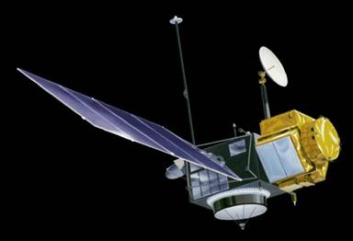

图4.1。TOPEX/Poseidon的艺术家概念（由喷气推进实验室提供）。

TOPEX/Poseidon是美国宇航局（NASA）和法国国家空间研究中心（CNES）的联合卫星雷达高度计任务。它于1992年8月10日发射升空，重复约10天，轨道近圆形，倾角66°，高度1354公里。这是第一个专门为研究一般海洋环流而设计的雷达高度计任务（Fu等人，1994年），因此需要最高的精度。为满足这些要求，在任务设计中采用了许多创新技术，例如用于一阶电离层延迟改正的第一个双频（C波段和Ku波段）高度计、用于测量综合水汽含量的三通道微波辐射计以及包括卫星激光测距在内的三个卫星跟踪系统（SLR），多普勒轨道图

卫星无线电定位（DORIS）和GPS相结合，用于精确定轨。T/P测量海面高度，精度为±1.7厘米，总精度为±4.7厘米。这一精度几乎是±13.4厘米的原始任务要求的两倍（Fu等人，1994年）。

TOPEX高度计具有冗余的A侧和B侧硬件。1999年，来自A侧高度表的信号开始显示性能下降。因此，经过6年的独家方A操作，TOPEX科学工作组和喷气推进

实验室工程师决定在1999年2月10日15:04 UTC时切换到B侧（Hayne和Hancock，2000）。T/P任务的成功确保了卫星海洋学作为一个突出和丰富的科学研究领域的地位（Urban，2000年）。2001年12月，T/P和JASON-1被放置在同一个轨道上，形成了所谓的串联阶段，JASON-1领先T/P约70秒。串联阶段持续了大约7个月，T/P从2002年8月起被移到轨道上，地面轨道在旧轨道之间。杰森一号接管了T/P旧轨道。串联阶段的细节将在下一节中讨论。

#### 4.1.2 JASON-1任务

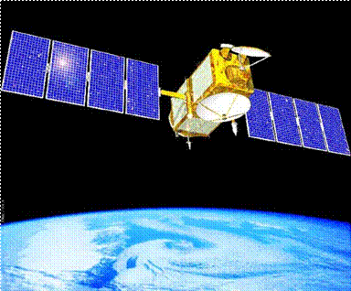

图4.2。艺术家的概念杰森-1（由喷气推进实验室提供）。

JASON-1卫星也是美国国家航空航天局（NASA）和法国国家空间研究中心（CNES）之间的一项联合任务，旨在作为T/P的后续任务。该卫星的设计目的是测量T/P参考地面轨道沿线的海平面，其精度相当于或优于其他卫星

T/P（Menard等人，2000年）。它的轨道参数和有效载荷与T/P相似。

船载波塞冬-2高度计是从波塞冬-1高度计衍生出来的，但在C波段和Ku波段工作，用于电离层延迟校正。DORIS装置、GPS接收机和激光后向反射器阵列（LRA）也在船上用于精确定轨。利用三频JASON-1微波辐射计（JMR）测量了低空水汽含量，用于对流层延迟修正的计算。在JASON-1地球物理数据记录中发现的发射前误差预算

（GDR）对于全球ssh，在T/P地面轨道上约为±4.2 cm（1σ）（Menard et al.，2003）。

其主要目标包括一）测量海面地形，继续观测T/P，以确定海洋环流，更好地了解其在全球气候变化中的作用，ii）测量全球平均海平面，以便更好地了解其与海洋热量和水与大气、固体地球和冰原交换的关系；iii）对中尺度海洋变化（如涡旋）观测的贡献；iv）改进潮汐建模；v）支持其他方法海洋气象学调查的类型（Menard等人，2003年）。

2001年12月，JASON-1被送入T/P旧轨道。在大约7个月的时间里，它领先T/P大约70秒，两个都在T/P轨道上运行。它被称为串联相。两个任务中的共同模型误差可以通过差分来消除。它还允许直接比较两个特派团的更正。这些交叉验证为长期系统稳定性提供了更好的理解（Bonneford等人，2003）。串联阶段持续了7个月；然后T/P被移到新轨道，地面轨道在旧轨道的中间。与其他工作高度表一样，T/P的移动提高了全球的空间和时间分辨率。

#### 4.1.3 ERS-1/-2任务

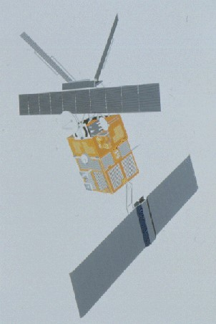

图4.3。ERS-2的艺术家概念（由欧空局提供）。

ERS-1由欧空局实施，于1991年7月17日发射。它的任务目标是利用雷达技术观察地球的大气和地表特性。ERS-1包含七个阶段（A至G阶段），三个轨道设计（见表4.1）用于不同目的。例如，有一个用于校准和冰海观测的3天重复轨道，一个用于多学科海洋观测的35天重复轨道，以及一个用于大地测量应用的168天重复轨道。

ERS-2是ERS-1的后续任务。它于1995年4月21日发射。ERS-2任务的目标是继续执行ERS-1任务，改进和增加观测地球，特别是大气和海洋的任务。与ERS-1的不同轨道和相位不同的是，ERS-2运行在一个极地太阳同步35天的轨道上，类似于ERS-1的一个轨道。在1995年8月至1996年6月期间，它与ERS-1在同一轨道上串联运行，ERS-2在ERS-1运行24小时后经过同一地点（欧洲空间站）

机构，1997年）。然而，在ERS-1发射后不久，由于高辐射环境，精确射程和射程速率设备（PRARE）就失败了（Schäfer和Schumann，1995年）。因此，其轨道精度为±5至±7厘米均方根误差与单反跟踪（博尔迪，1999年）。

ERS卫星上的雷达高度计（RA）是一个Ku波段（13.8GHz）指向天线的有源传感器，用于测量来自海洋和冰面的回波。它有两种模式：海洋和冰，并能提供ssh，波高，风速和其他参数的海冰，冰盖。电离层路径延迟由Bent模型（Llewellyn和Bent，1973）获得，湿对流层路径延迟由星载微波辐射计（MWR）测量。除了RA外，这两颗卫星还携带合成孔径雷达（SAR）和其他遥感仪器。

#### 4.1.4环境卫星任务

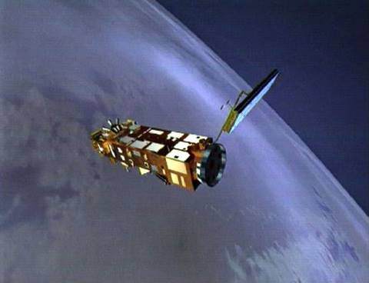

图4.4。在完成太阳阵列的初步部署后，艺术家对环境卫星的印象。（由欧空局提供）。

ENVISAT由欧空局实施，作为ERS-1/-2的后续任务。它遵循ERS-1/-2的相同地面轨迹，并试图提供一个连续的当地海平面高度变化的时间序列，其跨度将超过15年。它将有助于更可靠的趋势估计，以支持全球和区域海平面上升、海洋环流动态、显著波高气候学和冰盖高度的研究。

“环境卫星”于2002年3月1日发射升空，在与太阳同步的35天重复轨道上，倾角为98.5º，与ERS-1/-2的倾角相同。这种倾斜使得纬度达到±81.5º成为可能，这比T/P和JASON-1的情况覆盖了更多的极地地区。它的雷达高度计2（RA-2）、微波辐射计和定位仪器，包括DORIS和激光回复反射器，在成功发射后12天开启（Benveniste等人，2002年）。其RA-2系统基于双频（Ku波段为13.575 GHz，S波段为3.2 GHz）。双频设计有助于校正电离层延迟的一阶。辐射计沿最低点测量含水量，以提供对流层延迟校正。除了高度表单元，它还有其他仪器，如先进的合成孔径雷达（ASAR）和其他遥感传感器。

Resti等人（1999年）提到，ENVISAT上RA-2的后处理模式与星上处理是分开的。当反射的雷达脉冲的功率超过机载处理的限制时使用，因此需要提取地球物理量。在脉冲限制技术范围内，分离增强了RA-2在非海洋表面上使用的能力。有人认为，它能够跟踪海冰干舷高度，精度约为±0.5米；也有人指出，它可能在不久的将来用于确定陆地高程等非海洋表面。

#### 4.1.5 GFO任务

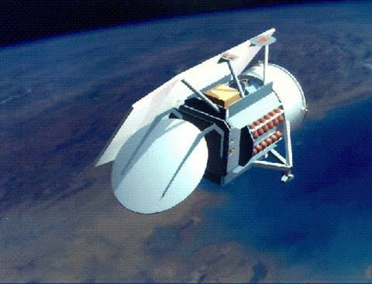

图4.5。艺术家对GFO任务的印象（由美国海军提供）

美国海军于1998年2月10日发射了地球观测卫星后续任务（GFO），并将空间飞行器置于17天的重复轨道，与GFO的前体任务GEOSAT所使用的类似轨道相对应，即所谓的精确重复任务（ERM）。GFO任务的主要目标是开发一系列可操作的雷达高度计卫星，以保持连续的海洋观测，以便对中尺度和盆地尺度海洋学进行精确的全球测量（Zhao等人。，

2003).

它的有效载荷包括一个3厘米高精度的单频（Ku波段）雷达高度计系统、一个双频水汽辐射计、一个涡轮星16通道GPS接收机和多普勒信标，这些信标允许在1.8厘米的径向精度范围内确定运行轨道。从1999年6月到2000年10月进行了广泛的校准和验证过程。自2000年11月29日起，高度计系统开始运行（美国海军，2005年）。然而，发射后不久，机载GPS接收器未能跟踪多颗卫星。GPS接收机是精确定轨和为测量提供时间标签的技术之一。因此，卫星激光测距（SLR）技术被用作其定轨的主要手段。例如，Zhao等人（2003年）利用SLR数据和交叉位置高度表测量的数据，以及径向均方根误差为5–6 cm的TEG3重力模型（Tapley等人，1997年）确定了轨道。

美国国家航空航天局（NASA）/戈达德航天飞行中心（GSFC）空间地球动力学小组正在利用SLR对GFO卫星的精确轨道进行例行计算，GFO卫星测高数据产品的民用由美国国家航空航天局卫星测高实验室协调

诺阿。

自2005年9月1日以来，由于卡特里娜飓风在美国路易斯安那州至阿拉巴马州造成灾难性破坏，GFO数据的地面处理系统暂时停止。卫星运行正常，数据正在存档，希望在圣路易斯湾地面处理系统恢复数据处理时能恢复数据处理。密西西比州路易市恢复正常运营（美国。

海军，2005年）。

### 4.2波形处理

如前所述，卫星雷达测高中的实际观测数据被收集为接收到的雷达反射脉冲功率分布的时间序列，也称为高度计波形。图4.6显示了水面的理想平均高度表波形及其相关的表面照明模式。由于良好的水反射率，雷达测高主要是为海洋和大型内陆湖泊设计的，尽管对反射面（如冰原和陆地）的测量有助于科学研究。

如图4.6所示，AGC（自动增益控制）是高度表波形的最大返回能量。它通常用于在感应不同的表面（如陆地、海洋和冰）时对高度表的波形进行标准化。t表示半功率点的时间，该时间由接收到的最大雷达功率的一半决定。通过将总行程时间的一半乘以光速，可以确定卫星雷达天线到瞬时海面的距离。海面上的波高会影响前缘的波形斜率，这也被称为有效波高（SWH）。此外，风改变了后缘的波形斜率。它被称为最低点的后向散射截面（σ），由波形后缘的斜率表示。*右* 0

因此，高度表范围、SWH和σ是从高度表波形中导出的三个基本高度表测量值。非定向风速可用模型函数由σ导出。同样，在所选参考椭球体上方已知卫星高度的情况下，可以从高度表范围和高度导出ssh。下一节将介绍ssh的公式以及必要的修正。00

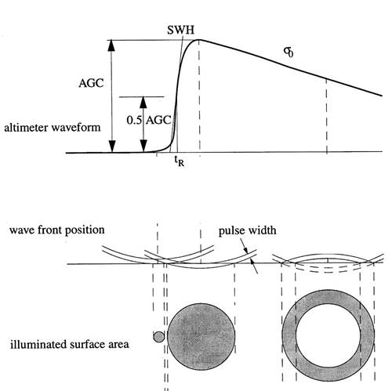

图4.6。水的理想平均高度表波形及其照明模式（Kruizinga，1997）。

### 4.3海面高度和改正

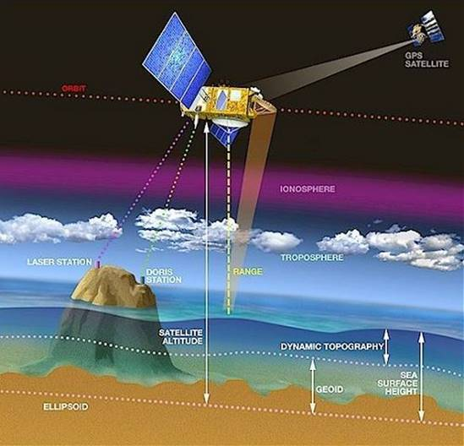

图4.7。卫星测高的几何学（由AVISO提供）。

图4.7显示了理想情况下卫星测高的几何结构。假设所有量都垂直于参考椭球体，瞬时ssh（定义为所选参考椭球体上方的距离）可通过式（4.1）表示。

*小时宋承宪*=*小时轨道*−*小时阿尔科*(4.1)

式中，his是瞬时海面高度，his是卫星在其计算轨道上的高度，h是实际高度表范围。*宋承宪 轨道 阿尔科*

卫星高度（h）的计算是通过精确的轨道确定，使用不同的卫星跟踪技术，如SLR、DORIS和GPS。其误差来源包括地球重力场和其他定轨动力学模型的误差、地面跟踪站的误差、ITRF和地球定向误差、测量误差、轨道计算程序的不完善等。*轨道*

动态地形可分为平均动态地形和时变动态地形，其部分原因是由潮汐、洋流和大气负荷等引起的。平均动态地形和时变动态地形的共同作用又称为海面地形（sst），其大小约为1-2米。关于海面地形的进一步描述可以在Calman（1987）中找到。

通常，平均海平面被Lisitzin（1974）称为静止海平面，它被理解为没有任何随时间变化的海平面，如潮汐、洋流和大气压力。然而，海面移动，它可能偏离大地水准面1-2米左右的海面地形量。因此，如果要求分辨率高于2米，通常使用的平均海面近似大地水准面通常是无效的。

高度计的距离观测值是总行程时间的一半乘以光速得出的，它实际上并不代表瞬时海面和卫星之间的实际距离，因为测得的时间段不仅受到随机噪声的影响，而且还受到仪器的影响雷达脉冲穿透等地球物理因素。因此，高度表范围修正是必要的，其质量直接影响修正高度表范围的精度，从而影响ssh测量。基本上有三类系统的高度表范围修正：仪器，媒体和地球物理。它们需要应用于高度计的距离测量，以便修正后的距离测量能更好地表示预期的可观测值。然而，所有的修正要么来自测量（例如电离层和湿对流层），要么来自物理或经验模型。因此，以恒定偏差和漂移形式进行的个别修正可能会表现为总高度偏差（包括漂移）的一部分。

应用所有修正后，公式（4.1）中的修正高度表范围可定义如下。

*小时阿尔科*=��*小时中高音*��*小时仪表*��*小时单边带*��*小时干的*��*小时潮湿的*��*小时伊奥诺*��*小时潮汐*��*小时伊布*��−��−*电子*(4.2)

哪里

*小时阿尔科*是实际的高度表范围，

|  |  |
| --- | --- |
| *小时中高音* | 是原始高度表的距离观测值，由旅行时间的一半乘以光速得出， |
| *小时仪表* | 是仪器校正的总和， |
| *小时单边带* | 是海况偏差修正， |
| *小时干的* | 是干燥对流层路径延迟， |
| *小时潮湿的* | 是湿对流层路径延迟， |
| *小时伊奥诺* | 是电离层路径延迟， |
| *小时潮汐* | 是潮汐改正，包括固体地球潮汐、海洋潮汐和极潮汐， |
| *小时伊布* | 是反向气压计校正， |
| β | 是恒定高度表范围偏差，以及 |
| *电子* | 是随机噪声。 |

将式（4.1）中的h替换为式（4.2），平均海面高度定义为：*阿尔科特*

*小时宋承宪*=��*小时轨道*−*小时中高音*−*小时仪表*−*小时单边带*−*小时干的*−*小时潮湿的*−*小时伊奥诺*−*小时潮汐*−*小时伊布*��(4.3)

�偏���*电子*

即使在公式（4.3）中应用了从观测或物理模型得出的所有修正，高度表测量的平均ssh和实际ssh之间仍然存在高度表偏差β。这就是为什么需要校准来确定这个偏差，从而更好地解释它。它对于获取精确的ssh测量值，特别是在连接多个卫星雷达高度计任务时具有重要意义。事实上，每一次修正都可能导致这种偏差，因为在观测数据中存在误差，并且在导出物理模型时存在缺陷。每个高度计都有其恒定的偏差，并且发现每个任务的偏差以不同的方式漂移。因此，世界上有几个专门的校准点来校准它们。它们直接沿高度计地面轨道提供准确的现场水位信息，用于绝对校准。伊利湖和西南太平洋的两个校准点及其校准原理

第4.5节至第4.6节将讨论海洋。

原始高度表数据的系统修正包括以下内容：

（1） 仪器校正

由于返回信号的性质、卫星运动和指向误差、卫星温度变化以及其他硬件特性导致航天器硬件的变化，仪器校正是必要的。其中包括多普勒校正、质心偏移、错点跟踪调整和内部校准。

多普勒校正校正距离测量，以说明由于卫星的速度多普勒频移。质心修正将雷达高度计天线的相位中心修正为航天器的质心，从而计算出轨道。内部校准，例如在T/P上，是由于主要由热效应引起的内部电子路径延迟变化而导致的测量范围漂移。这种内部仪器漂移，或沃洛普斯修正，已经由NASA GSFC/沃洛普斯飞行设施推导和报告（Hayne，1999）。

此外，海况偏差（ssb）包括电磁偏差、偏斜偏差和跟踪器偏差的影响（Gaspar等人，1994）。这也是必要的，因为波谷比波峰更好地反射微波脉冲。这会导致高度表的范围测量偏向（提前）水槽。

（2） 媒体更正

介质修正包括电离层路径延迟、干对流层路径延迟和湿对流层路径延迟。

电离层路径延迟与频率有关；例如，14 GHz（Ku波段）的电离层路径延迟约为5 cm到20 cm，这取决于电离水平（Lorell等人，1982年）。然而，它可以通过不同频率的距离测量的某种线性组合进行校正。最近的大多数高度计任务都配备了双频高度计，它们利用双频返回的信号来计算和修正电离层路径一阶延迟修正。

对流层路径延迟与雷达频率无关，它包含一个干分量和一个湿分量。干对流层路径延迟是由大气中的干空气成分引起的，不能由高度计卫星上的传感器直接测量。

因此，业务大气全球环流模式（AGCM），如欧洲中期天气预报中心（ECMWF）模式。这类模型提供了海平面的全球大气压力，需要将干空气分量插值到每个距离测量的时空坐标，并使用物理模型计算延迟。平均对流层干延迟约为2.3m

（Tapley等人，1982年）。

湿对流层延迟是由大气中水汽含量引起的，可以用ECMWF模拟，也可以直接用星载微波辐射计测量。所有现有和拟议中的雷达高度计卫星都包括星载主动微波辐射计，用于测量沿最低点的水汽。然而，辐射计测量的水汽含量可能会被沿最低点路径的液态水（如云或雨）破坏。此外，目前的微波辐射计比高度计的脚印要大得多，因此，脚印内的非海洋表面（如沿海陆地和冰）将妨碍辐射计获得准确的水蒸气含量测量值。因此，辐射测量对流层路径延迟在海岸附近可能是有问题的。这就是为什么高度计ssh测量在海岸附近不太准确的原因之一。在这种情况下，可以使用ECMWF模型计算的延迟或陆基辐射计测量的延迟来代替卫星辐射计测量的延迟。

（3） 地球物理改正

地球物理校正包括潮汐（固体地球、海洋和极潮汐）、反向气压计（IB）校正和平均表面梯度。

假定海水是正压不可压缩流体（Ponte，1993），倒置的气压计效应反映了由于大气负荷引起的海洋表面变形。一般来说，海平面下降1厘米，大气压力增加约1毫巴。然而，由于现场水位测量通常包含潮汐和大气压力的影响，使得海潮和海流发生逆转

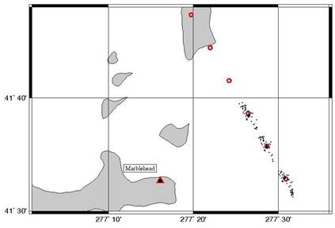

图4.8。在伊利湖的大理石头附近，JASON-1周期1–106的实际散射1Hz脚印（点）。红色圆圈是标称的垃圾箱中心。

气压计（IB）校正有意不适用于绝对高度表校准情况。相比之下，固体固体潮改正是由于它是不敏感的现场水位测量。

尽管高度计卫星进行了重复轨道设计，但每次重复卫星访问的实际轨道都偏离了标称地面轨道。例如，所有重复的T/P卫星在伊利湖Marblehead附近的足迹分布在大约6公里的轨道沿线和2公里的交叉轨道区域内（图4.8）。这个区域被定义为stackfile数据库系统中的一个垃圾箱，最初由德克萨斯大学奥斯汀分校空间研究中心设计和开发。有关stackfile数据库系统的更多信息，请参阅Urban（2000）和Guman

(1997).

在一个箱子中，在去除年度和半年信号后，使用箱子中的所有有效ssh测量值，并采用平面近似法，估计该箱子的平均ssh以及沿轨道和交叉轨道的平均ssh梯度（Guman，1997）。平均ssh梯度在文献中有时被称为大地水准面梯度。如果没有适当的外推，这些在箱子内估计的梯度在箱子外不起作用。

除非特别安装在高度计卫星地面轨道上，大多数用于校准的沿海水位计不位于高度计仓内。因此，在使用这种水位计进行绝对高度计校准之前，需要很好地了解当地大地水准面和海表温度，以便在仓外确定梯度。或者，可以使用GPS浮标或配备GPS的船只来测量该区域，以改进该区域的坡度测定，例如，Shum等人（2003年）所述。Calmant等人（2004）将高速率高度计数据引用到标称纬度平行线，而不是bin中心，以防止西南太平洋地区需要沿轨道梯度。细节将在第节讨论

4.6.

### 4.4现场水位绝对校准

式（4.3）定义了无噪声高度计ssh测量值与ssh测量位置处实际平均海面高度之间的恒定高度计偏差β。对于需要高精度ssh测量的应用，解决高度计偏差是非常重要的。例如，对全球海平面上升的研究正试图识别一个大约为1毫米/年的信号。因此，严格的观测要求了解恒定高度表偏差及其漂移分别至少优于1厘米和1毫米/年。此外，为了从不同的任务中获得一致的十年全球ssh测量值，了解相对高度表偏差及其在任务之间的漂移也很重要。

为此，建立了几个专门的校准点，以提供长期校准记录。它们包括收获平台（Haines et al.，2002b；Christensen et al.，1994）、巴斯海峡（Watson et al.，2003；White et al.，1994）和英国海峡（Murphy et al.，1996）。此外，还为多个任务建立了几个校准点，如北海（Schöne等人，2002年）、波罗的海

海洋（Liebsch等人，2002年）、加泰罗尼亚海岸和巴利阿里岛（Cardellach等人，2000年）、西班牙加泰罗尼亚（Martinez-Benjamin等人，2000年）、地中海（Schueler等人，2003年）、伊利湖（Shum等人，2003年）、西南太平洋（Calmant等人。，

2004）等。图4.9显示了这些校准点的位置。

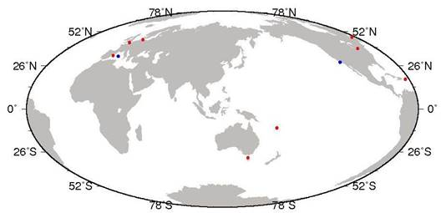

图4.9。世界上的校准地点。蓝点是丰收节和科西嘉节的献祭地点。红点是其他地点。

绝对校准是确定两个独立数据集之间的恒定偏差，即：现场高度计ssh测量和现场水位控制。因此，可以分别对两个数据集使用高斯马尔科夫模型来建立严格的模型，例如：

*小时*1=*A*1��1��*电子*1 *，电子*1 ~��0,��12 *第*−1 1��*,* (4.4)

### *小时*2=*A*2��2��*电子*2 *，电子*2 ~��0,��22 *第*−2 1��*，冠状病毒*{*电子*1, *电子*2}=0 *,*

其中，下标1和2分别表示高度表ssh和现场控制的数据集。矩阵A是所谓的设计矩阵，h是观测向量，e是随机噪声向量，ξ是待确定的未知向量。观测h的离散矩阵由方差分量σ和权重矩阵P的乘积来描述。观测的离散矩阵可以由仪器精度报告或测量的均方根误差组成。2

在本节中，对于每个数据集，高斯-马尔可夫模型在任何给定时间t的每个观测方程的格式如下：

### *小时*��*t型*��=���偏�*t型*��*C级*余弦�岈�*t型*�猥�*S码*罪�岈�*t型*�猥�*电子*��*t型*��*,* (4.5)

其中，谐波系数C和S旨在说明在数据集中发现的主要年度信号。利用最小二乘法确定每个数据集的平均sshβ和漂移δ以及谐波系数。因此，可以通过两个数据集的平均估计值之间的差异来估计恒定高度表偏差，其色散矩阵由误差传播定律确定。就是这样*,*

                  ����1−����2 (4.6)

*D级*{����−����}={����}��{����}21*D级*1*D级*2*,*

因为两个数据集是独立的。

然而，从两个独立数据集的差异中形成观测的简化模型有时会出现。因此，在第六章中，我们将详细讨论它与上述严格模型的比较，包括解析公式以及数值结果的比较。

本章中使用的现场控制数据是一个沿海水位计

伊利湖校准点和南太平洋校准点的底部压力计。利用伊利湖现场浮标的GPS水位测量值，将水位计记录转换为椭球体高度，并考虑表面梯度（由于不同位置的高度变化）。此外，在南太平洋地点使用了一艘配备全球定位系统的船只，其数据用于将底部压力计的记录与椭球体高度联系起来进行校准。细节将在以下两个部分中讨论。

#### **4.5伊利湖校准点**

大理石头水位计是伊利湖的一种合作测量仪器，被选为高度表校准仪器。这个站点可以说是第一个使用陆上水位计作为高度表绝对校准的主要现场控制的站点。轨距偏离标称高度表地面轨道约20公里。2001年，OSU空间大地测量和遥感实验室开展了GPS浮标活动（见第28页图2.3），对坡度进行了测量。使用这种方法的优点是成本效益高。它不需要在通常离岸几十公里的高度计地面轨道下专门建造场地。Watson等人（2003年）是南半球的一个校准点，大约在同一时间使用了类似的方法。

湖泊上空高度计系统的评估具有许多优点，包括与海洋相比，潮汐最小，动态变化较小（Shum et al.，2003）。此外，长期水位或水位计记录通常存在于湖泊中（Morris和Gill，1994；Schwab等人，1996）。五大湖水位计由美国国家海洋和大气管理局和加拿大医学部共同操作。图2.3的插入部分（第28页）显示了48个运行中的NOAA和

五大湖周围的医疗仪器。

##### 4.5.1大理石头水位计记录与ITRF的连接

为了准备绝对高度表校准，2001年10月20日至21日在俄亥俄州马布尔黑德附近的伊利湖进行了GPS浮标活动（图4.10）。全球定位系统浮标活动的主要目标是绘制大理岩头遗址附近的湖面坡度图，大理岩头水位计（图4.11）通常每六分钟提供一次水位测量。测量的湖面坡度被用来计算高差，水位计测量到T/P和JASON-1高度计的预定脚印，这两个高度计位于大理岩头水位计以东约20公里处。GPS浮标数据和来自Marblehead水位计相应GPS占用的数据也旨在为水位计记录提供基准转换，该记录最初在IGLD85中收集，并转换为全球参考框架，如ITRF。

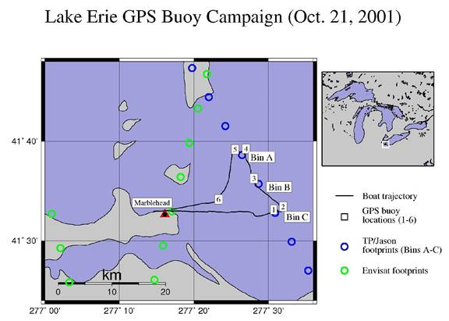

图4.10。全球定位系统浮标运动在大理石头。

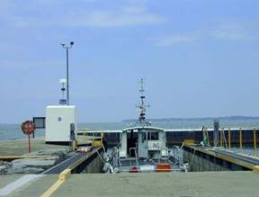

图4.11。位于马布尔黑德海岸警卫队基地的马布尔黑德水位计。船左边的白色盒子是合作社建造的测量室。

|  |  |  |
| --- | --- | --- |
|  | 协调 | 标准差 |
| 十 | 604849.546米 | ±4毫米 |
| 是的 | -4742507.212米 | ±42毫米 |
| Z轴 | 4207835.815米 | ±32毫米 |
| 椭球纬度 | 41.542936º | ±1.2毫秒。 |
| 椭球经度 | -82.731853º | ±0.3毫秒。 |
| 椭球体高度 | 141.371米 | ±37毫米 |

表4.2。在竞选日，Z317的ITRF 97坐标。它的大地坐标是基于Topex参考椭球体计算的。

如图2.4（第30页）所示，建立了一个GPS网络，其中包括两个NGS地面控制点：Z317和3079，以及附近的NGS CORS。由于天空能见度较好，Z317被选为主要的参考站来定位湖中的浮标。选择这两个地点是因为它们位于湖岸边，因此减少了动态DGPS处理中的基线长度。表4.2给出了Z317的无胺溶液。坐标后来在竞选时转移到itrf2000。Cheng（2004）记录了台站观测日志、能见度图和NGS数据表等活动信息。

Marblehead的水位计在第3章中已经与ITRF相连。此外，GPS浮标确定的大地水准面（见图3.4，第63页）也与第3章中的NGS大地水准面模型GEOID03和G99SSS进行了比较，并显示了cm水平一致性（见图3.4和3.5以及表3.1）。

##### 4.5.2坡度修正

为了使水位计记录与高程计湖平面高度测量值一致，需要进行两种类型的梯度校正：i）料仓内的梯度；以及ii）从水位计到标称料仓中心的梯度。形式上的原因是高度表系统的性质，而形式上的原因是高度表不完全位于地面轨道之下。

使用JASON-1平均湖面高度测量值（从周期1-106开始），采用类似于Guman（1997）的算法，确定了A、B和C箱处的沿途和交叉轨迹。

通过比较三个箱子处的GPS浮标解和相应的大理石头水位计记录，确定从大理石头水位计到三个标称箱子中心的梯度。这些箱子上的GPS浮标解决方案由两个软件包处理（见图4.12）：KARS（Mader，1986年开发）和Trimble Geomatic Office（TGO）。相应的水位计记录也绘制在图4.12中。表4.3给出了料仓内沿轨道和交叉轨道的坡度，以及从大理石头水位计到三个标称料仓中心的高度变化。前两个梯度修正了散乱的高度计脚印到垃圾箱中心，而最后一个梯度说明了水位计到垃圾箱中心的位置差。因此，建立了水位计记录与高度计湖面高度的直接比较，水位计记录已根据Topex参考椭球上方的椭球高度转换为ITRF00。

|  |  |  |  |
| --- | --- | --- | --- |
|  | 沿轨道（mm/km） | 交叉轨道（mm/km） | 从弹头规（mm） |
| 纸盒A | 3 ± 14 | -38 ± 66 | 165 ± 6.4 |
| 纸盒B | 2 ± 17 | 2 ± 69 | 191 ± 2.8 |
| 纸盒C | -17 ± 9 | 85 ± 43 | 315 ± 2.3 |

表4.3。料仓内沿轨道和交叉轨道的坡度估计，以及从大理石头水位计到标称料仓中心的高度变化。

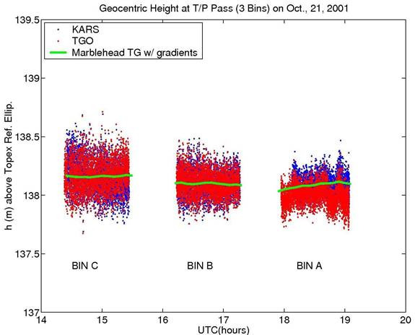

图4.12。GPS浮标解决方案在三个箱子。

##### 4.5.3校准结果

T/P和JASON-1已在Marblehead现场校准。本研究中使用的T/P数据以stackfile（OSU版本）的形式提供，从2000年9月到2002年8月，该周期对应于T/P B侧高度计的周期294到364。从周期365到369，它的太空飞行器经历了一次轨道机动，被移到了它的新轨道上，新轨道占据了旧轨道中间的地面轨道。

因此，在循环365之后，在Marblehead现场附近没有更多有效的T/P数据可用。

本研究中使用的JASON-1数据以GDR格式编制，时间为2002年2月至2004年11月，对应于周期1-106。本章中的数据处理标准与Shum et al.（2003）的数据处理标准相似，但时间序列延长至2004年。此外，Shum et al.（2003）中使用的临时GDR（IGDR）被标准GDR取代，标准GDR具有更好的轨道精度（~±2–3 cm）和更好的校正，如Gaspar et al.（2002）的ssb校正。

使用公式（4.4）中的模型，用最小二乘法估计高度计ssh（应用修正和梯度）和水位计的平均值和漂移。每个水位计的精度由合作社公布，并用在水位计记录的离散矩阵中。另一方面，从GDR得到的每个高度计湖面高度的均方根误差被用于高度计高度测量的色散矩阵。

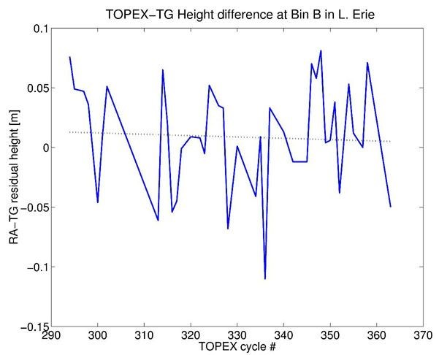

图4.13。T/P侧B的校准结果（Shum et al.，2003）。

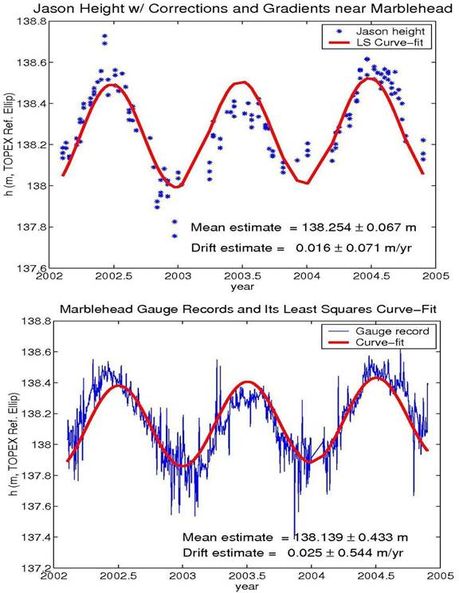

图4.14。JASON-1的校准结果。

|  |  |  |  |  |  |
| --- | --- | --- | --- | --- | --- |
| 高度表 | 地点 | 偏倚  （毫米） | 偏移量（mm） | 周期 | 时间跨度（月/年） |
|  | 大理石头 | 9 ± 44 | -4.2 | 294–365 | 09/2000–08/2002 |
| 付款交单 | 收获 | 4 ± 4 | 不适用 | 236–365 | 08/1999–08/2002 |
|  | 科西嘉岛 | 6 ± 3 | 不适用 | 236–365 | 08/1999–08/2002 |
|  | 大理石头 | 115 ± 9 | -9 ± 10 | 1–106 | 02/2002–11/2004 |
| 杰森-1 | 收获 | 126 ± 6 | -16 | 1–63 | 02/2002–10/2003 |
|  | 科西嘉岛 | 103 ± 6 | -13 | 1–63 | 02/2002–10/2003 |

表4.4。大理岩头遗址的恒定高度计偏差和漂移估计。收获和科西嘉网站的结果由Bonnefond等人（2004）、Haines等人（2002a）和JASON-1以及CALVAL活动网站提供。

T/P的结果如图4.13所示（Shum等人，2003年），高度测量的时间序列和JASON-1的最小二乘拟合分别如图4.14所示。平均水位高度与年信号同时解析。从高度测量中去除年度信号后，使用公式（4.6）估计恒定高度表偏差，表4.4列出了与收获平台和科西嘉岛结果相比的偏差和漂移估计（Bonnefond et al.，2004；

海恩斯等人，2002a）。根据Shum et al.（2003），还列出了Marblehead T/P侧B的结果。JASON-1和CALVAL活动的结果于2005年9月2日在的网站上检索http://calval.jason.oceanobs.com/html/calval\u plan/impl\u insitu.html。

尽管数据跨度较长（周期1-106；2002年2月-2004年11月），但JASON-1的恒定偏差估计值与Harvest和Corsica的结果相当。JASON-1偏压漂移相对较小，但显示出相同的迹象。T/P偏差估计值略大于其他估计值。

#### **4.6南太平洋校准点**

莫特瓦斯项目（Movements Océaniques et Constructionques Verticaux par

Altimétrie Spatiale（英文名称：Altimétrie Spatiale，或：通过空间测高测量海洋和构造的垂直运动）主要致力于利用海底压力计和测高测量海洋区域的地壳运动。其目标包括监测海底运动和绝对高度表校准。它靠近圣多西海岸

瓦努阿图岛，西南太平洋，澳大利亚板块沿着新赫布里底群岛海沟俯冲到瓦努阿图群岛下面（图4.15）。由于澳大利亚板块具有抵抗俯冲的d&apos;Entercasteaux抗震脊，因此该场地位于活动构造区域（Calmant et al.，2003）。在这个项目的框架中，两个

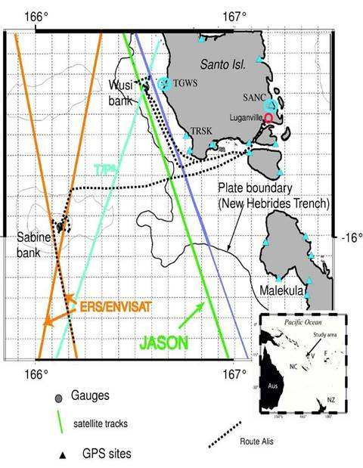

图4.15。南太平洋莫特瓦斯项目区地图。新的T/P轨道（指定为T/P）、JASON-1和ENVISAT的地面轨道显示为1公里宽。路线Alis是2003年全球定位系统运动的船舶轨道。插图中的位置：2

澳大利亚：澳大利亚；NC：新喀里多尼亚；V：瓦努阿图；F：斐济。

BPG–自1999年11月以来，海鸟26号波浪和潮汐记录仪目前在乌斯和萨宾河岸运行。这些BPG装置被部署在新赫布里底海沟的每一侧，以记录构造活动。但是，由于这两个BPG都位于多个卫星高度表的地面轨道上，因此在本节中，它们的记录用于高度表绝对校准。

五四轨距浸没在杰森-1号238号下降轨道上，距桑托岛西海岸约10公里。轨距深度约为12 m。Sabine轨距浸没在Sabine河岸上，Sabine河岸是构成d&apos;Entercasteaux山脊的一个海山的浅顶。其深度约为15米。两个仪表都安装在钢框架内，锚定在珊瑚滩上。潜水员每年检索一次仪表数据，每隔一年取下仪表进行仪器校准。除了压力，海水温度和盐度也记录在两个仪表上。

海平面相对于时间平均海平面的变化可以从底部压力中推断出来，底部压力由BPG直接测量，并通过水温、盐度和表面大气压力等辅助测量进行校正。底压对温度和盐度变化引起的水体积膨胀引起的空间效应不敏感。本节用状态方程解释了温盐空间效应的贡献，它提供了海水密度、温度和盐度之间的函数关系。忽略状态方程中未完全量化的高阶热卤素效应（将在第4.6.2节中讨论）。

##### 4.6.1 GPS活动

海底压力计产生深度变化的时间序列，表明假定海底位置没有垂直运动，其位置处海面的变化。为了用BPG校准高度计ssh，需要通过GPSequipped船只占用站点，将此时间序列引用到全局参考坐标系。因此，2003年3月14日至20日，国家空间研究中心对一艘名为Alis（图4.16）的船进行了一次全球定位系统活动，船上装有两个全球定位系统天线。该活动的目的是调查海面，并占用测量仪位置，以便参考由两个测量仪提供的ssh变化

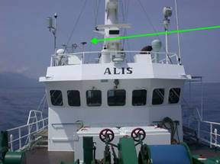

图4.16。船顶上的主要GPS天线是ALIS（由V.Ballu提供）。

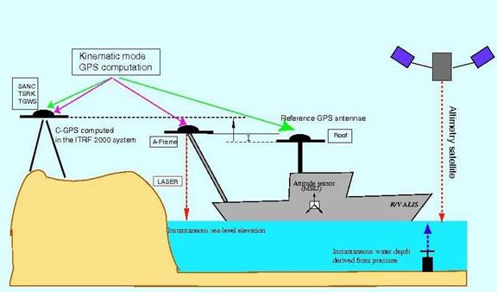

图4.17。2003年全球定位系统船舶运动示意图（由V.Ballu提供）。

全球参考框架。2004年也开展了类似的运动。2004年的活动以1Hz的频率记录GPS样本，而2003年的活动每5秒记录一次。

船舶轨迹如图4.15所示。这艘船从纽约州库瓦出发

并于3月16日至17日调查了萨宾BPG。它于3月17日至18日停留在桑托岛卢甘维尔港，并于3月19日启程前往乌斯BPG。乌斯BPG考察结束后，于3月20日返回卢甘维尔。

示意图如图4.17所示。主天线安装在Alis的车顶上，Alis在巡航期间一直处于工作状态。另一个辅助天线安装在伸缩臂（图中的a形框架）上，在伸缩臂上还安装了一个激光束器来测量船舶的瞬时水线。结果表明，激光束与辅助GPS天线ARP之间存在35mm的垂直偏移。

但是，由于安全考虑，A型架只能在船停靠在港内时才能放出来。当船舶在研究区域上空时，辅助GPS天线和激光束器不可用。因此，有必要确定车顶主天线的高度。为了做到这一点，3月17日至18日和3月20日在港口进行了两次全球定位系统会话（会话2和会话3）。两个GPS天线（一个在船顶，另一个在后面的伸缩臂上）同时跟踪，天线高度偏移由公式（4.7）确定：

*小时*1基督=基督⋅因为⋅罪恶⋅罪恶⋅罪恶⋅罪恶⋅罪恶⋅罪恶⋅罪恶⋅罪恶⋅罪恶⋅罪恶*t型B类*1 *C级t型S码t型电子*1*t型*(4.7)*小时*2*t型B类*2*C级t型S码t型电子*2*t型*

式中，t是给定的时间历元，h是分别从屋顶和a型架上观测到的高度。B和B是平均高度，C和S是与周期ω=12.42小时的半日潮信号相关的调和系数。e和e是随机误差。B、 B、C和S是未知量，用最小二乘法由高度时间序列确定。天线高度偏移可通过B−通过最小二乘法调整确定，结果如图4.18所示。*1**2121212*��2*B类*��1

可以看出，潮汐信号是时间序列中的主导信号。Bouin等人（2003年）发现，GPS确定的潮汐信号（约70 cm振幅）与FES2002潮汐模型（LeProvost等人，2002年）一致。在两个会话中确定的天线高度偏移是不相同的，因为A帧不是每次都放在完全相同的位置。

激光束测量的平均值为8.480米和8.414米

分别是第2和第3课时。从激光波束仪中减去天线偏移量后（见图4.17），屋顶上主天线的高度估计分别为第2课时（3月17日至18日）的7.990 m和第3课时（3月20日）的8.044 m。3月20日高度增加（约5厘米）的部分原因可能是3月19日开往乌斯BPG的航程耗油。

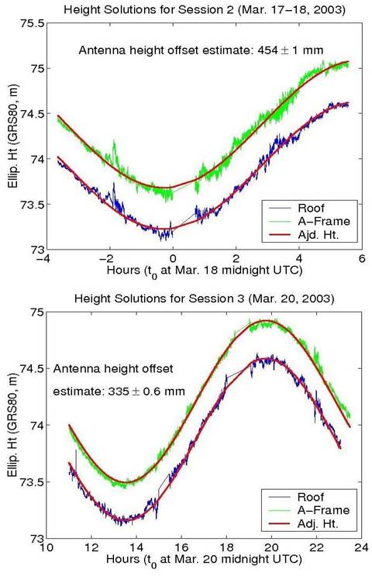

图4.18。在会话2和会话3中估计的天线高度偏移。

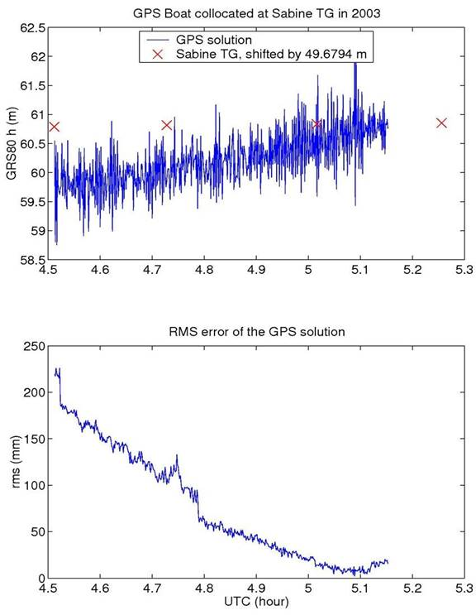

图4.19。GPS船的GPS高度解算（5秒采样率）及其占用Sabine BPG站点时的相关rms误差。

图4.19显示了船舶占用Sabine BPG站点时的GPS解决方案。GPS数据以5秒的采样率收集，基线距离陆地参考站TSRK约80公里。不幸的是，直到GPS占领的最后一刻，萨宾BPG才记录到底部压力。结果，两组数据只有不到一个小时的重叠，尽管如此，有一半的GPS高度解的均方根误差大于±10cm。虽然建立了这两个时间序列之间的对应关系（约50分钟），但由于时间重叠时间短和数据质量差，因此不太可靠。

##### 4.6.2从底部压力计推断的海平面

BPG测得的海底压力是由表压以上的水柱和地面大气压力引起的。静水压关系

（Saint Guily，1992）用于连接

BPG公司：

0

#### Pb−Pa=g∫∫∫∫∫∫∫z∫dz（4.8）

−*小时*

式中，Pis为压力计测得的海底压力，Pis为海面的大气压力，g为重力，ρ为海水密度，z为垂直向上的轴，0和-h分别表示时间平均的平均海面和压力计深度。使用公式（4.8）从底部压力得出的水柱深度h不包括海平面的空间成分，因为空间效应在不改变压力的情况下导致体积膨胀，除非是热卤素*b类一*

在密度变化中也考虑了贡献。因此，通过使用下列状态方程来考虑空间（热和盐度）效应，并且忽略状态方程未考虑的任何高阶效应。状态方程（Leendetse和Liu，1978）由式（4.9）表示：

3 *第*0

������=������≃10*z轴T、S*

*A*1β0.689 P0

(4.9)

*第*0=5890？38吨-0.375吨2？3秒

*A*1=1179.5英寸11.25吨-0.0745T 2英寸-3.8英寸0.01吨*S码*

其中温度T以°C为单位，盐度S以实际盐度单位（psu）为单位，两者都是水深z的函数。

由于温度和盐度测量值仅在水位计深度处收集，因此假设水位计上方海水柱中的海水温度和盐度是恒定的，海水柱中的密度是恒定的，其变化仅与温度和盐度的时间变化有关，基于状态方程。尽管压力计位于浅水区（12-15m深），但这种假设可能会在计算BPG上方的水柱高度时引入小误差。通过重新排列公式（4.8）获得水位计上方的总水柱高度（包括空间效应），如下所示：

*第b类*−*第一*

*小时*=

#### g⋅T，S⋅

(4.10)

其中，假设水密度ρ为常数，根据公式（4.9）和给定的温度和盐度测量值得出。通过从公式（4.10）得出的深度时间序列中去除平均深度，可以获得海平面变化。*（T，S），*

通过35 psu（全球平均海水盐度）、4º到30ºC的温度变化（该地区罕见的情况）、BPG读取的底部压力平均值以及附近地表大气压力平均值验证了状态方程感应到的空间效应。结果表明，空间位阻效应对海平面变化的贡献约为8cm。这与使用2001年世界海洋地图集（WOA01）在15.5ºS和165.5ºE（国家海洋数据中心，2003年）估算的热效应（6 cm）引起的ssh变化非常一致。

1999年11月至2003年3月，在乌斯压力计和萨宾压力计上记录了底部压力。温度和盐度也被记录在仪表水平上。压力表附近陆地上的传感器记录了大气压力。结果表明，大气压力的时间序列具有间隙。因此，位于乌斯以南约200公里的维拉港国家潮汐设施的记录被用来填补空白。Calmant等人（2004）分析了两个数据集的重叠序列，发现差异为3.2毫巴。他们还发现，维拉港的测量结果为乌斯提供了一个令人满意的替代品。然而，乌斯的一些高频现象并没有被维拉港的记录完全恢复。Bouin等人（2003年）已经提供了JASON-1与Wusi BPG的平均去除比较。因此，ERS-2和ENVISAT与Sabine BPG的校准结果将在以下章节中报告。

##### 4.6.3梯度校正

由于常规1 Hz高度计ssh测量值是有效高速原始数据的平均值（例如，JASON-1为20 Hz），因此可以收集以标称平行线为中心的1秒高速数据，以形成新的1 Hz ssh测量值。回忆的目的是形成高度表ssh的时间序列，这些时间序列在同一平行线上进行绝对校准，而无需应用沿轨道梯度。重新收集的1-Hz ssh使用原始1-Hz产品附带的校正是合理的，因为校正通常在一秒钟内没有明显变化。这一想法最初是由Calmant等人（2004年）实施的。图4.20说明了高速率数据的回忆。因此，重新收集的1hz ssh样本的足迹仅为标称平行线。

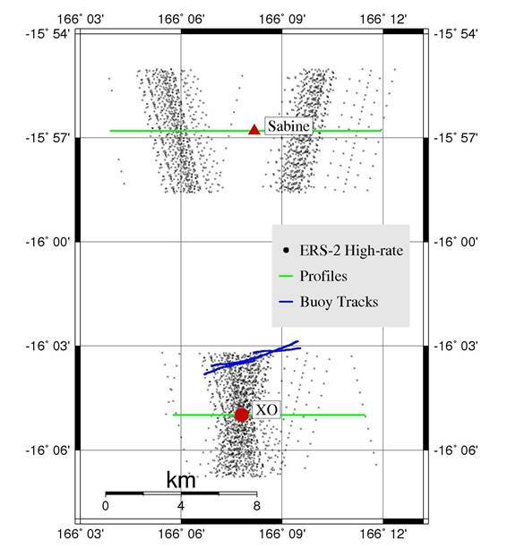

图4.20。Sabine BPG附近的高比率ERS-2足迹。浮标轨迹来自2004年的竞选活动。标称平行线位于Sabine BPG（15º56&apos;48“S）和交叉点（XO）（16º04&apos;59“S）。

该区域沿轨道梯度的确定基于相同的回忆思想。然后利用GPS浮标从地面确定横向坡度

2004年战役以及附近高度计的平均ssh测量。

在Sabine BPG（15º56&apos;48“S）和ERS-2交叉（XO）点（16º04&apos;59“S）选择了两个剖面。利用stackfile（OSU版本）ERS-2（周期1-86；1995/05/26-2003/06/15）的平均ssh确定沿这两个剖面的梯度。轮廓上的梯度用二次多项式拟合。高阶多项式也进行了测试，但他们没有表现出明显的拟合改善。此外，还分析了GPS浮标轨迹（2003年3月3日）上这两个剖面之间的梯度。结果如图4.21和4.22所示。

从Sabine和XO剖面以及从GPS浮标轨迹得到的坡度估计值，考虑到当地的测深情况，符合得相当好（见图4.15中的等高线）。Sabine BPG部署在海山顶部，交叉点位置相对平坦。此处确定的梯度将在闭合方程中进行校正，以便校准。

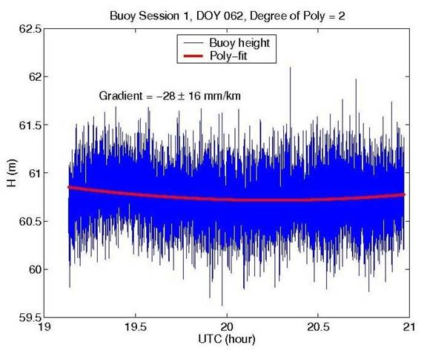

图4.21。GPS浮标剖面的梯度，用二次多项式拟合2004年3月3日的数据（DOY，Days Of a Year，62）。

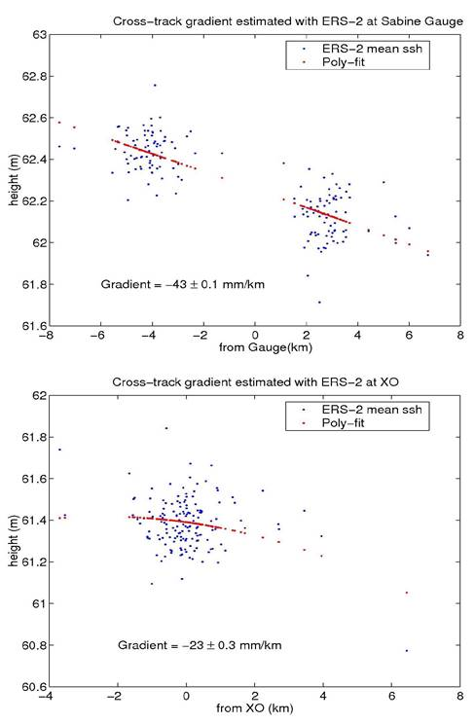

图4.22。在Sabine-BPG（顶部）和交叉点（XO）处（底部）的梯度估计。

##### 4.6.4校准结果

本节仅考虑用Sabine BPG校准ERS-2和ENVISAT。本节中使用的ERS-2数据来自stackfile（OSU版本）循环1–86（1995年5月至2003年6月）。ENVISAT数据来自AVISO发布的GRD，周期为10-25（2002年10月至2004年3月）。从两个数据集中检索高速ssh数据，并在BPG和交叉点（XO）的纬度平行处重建1hz ssh样本。

本节使用了使用高度表ssh和BPG测量值之间差异的简化模型。即：

*小时*1−*小时*2=������*t型*����*电子*1−*电子*2 *，电子*1 ~��0,��12 *第*−1 1��

#### e~β0，β2P1β（4.11）cov{ee}=0，2 2 −2 1, 2

其中订阅1和订阅2分别表示两个数据集：高度表ssh和BPG ssh测量值。h和h是包含高度测量的观测向量。nx1向量τ由1组成，t是经过时间的向量。δ是要确定的漂移。这两个数据集β之间的恒定偏移量在本节中不感兴趣，因为数据对应时间很短（约50分钟）。hCON的色散矩阵包含stackfile提供的高度计ssh测量值的均方根误差。另一方面，当卫星经过该地点时，4个连续BPG读数（相当于1小时）的最小二乘拟合均方根误差用于h的色散矩阵*121 2.*

|  |  |  |  |
| --- | --- | --- | --- |
|  | 漂移（mm/年） | 样品 | 均方根误差（mm） |
| BPG的ERS-2 | -7 ± 64 | 59 | ±152 |
| XO处的ERS-2 | -3 ± 75 | 54 | ±155 |
| BPG的环境卫星 | 23 ± 258 | 6 | ±45 |
| XO的环境卫星 | 538 ± 318 | 6 | ±68 |

表4.5。Sabine BPG和XO地点的漂移估计。

表4.5和图4。23和24显示了在BPG和XO地点对ERS-2和ENVISAT的漂移估计。请注意，环境卫星的时间跨度太短，无法进行任何可靠的漂移估计。然而，漂移估计可能包含使用简化模型所造成的影响。因此，南太平洋站点的进一步工作包括提高GPS船舶采样率、延长数据通信时间，以及使用公式（4.6）中描述的严格平差模型调查影响。

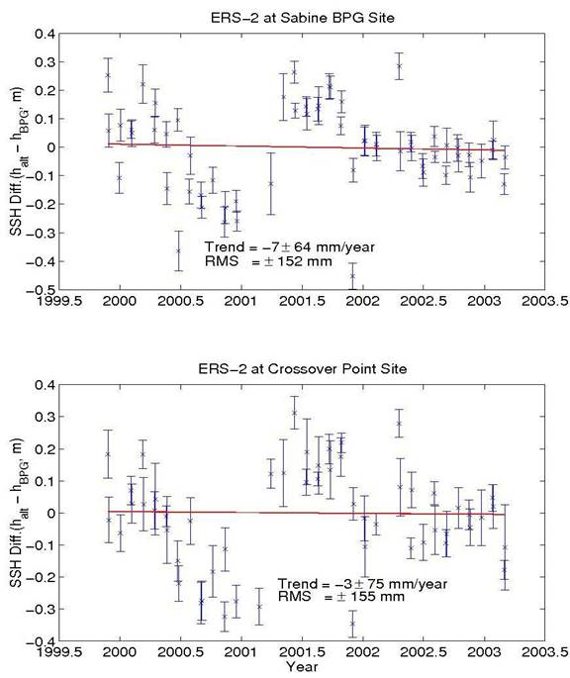

图4.23。ERS-2ssh与从Sabine-BPG推断的海平面的相对比较。

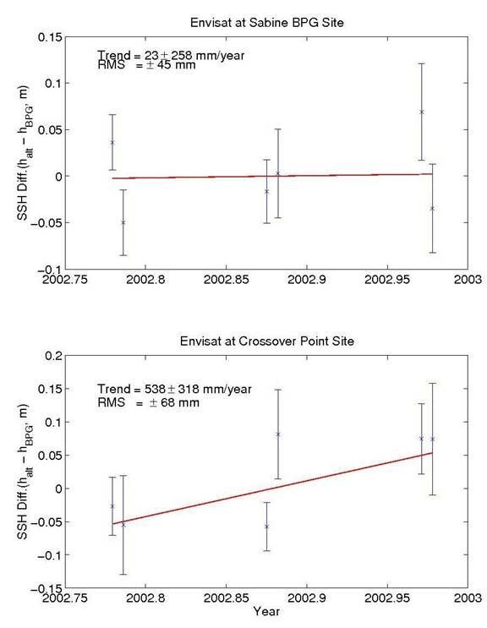

图4.24。ENVISAT ssh与从Sabine BPG推断的海平面的相对比较。

##### **4.7总结**

本章介绍了作为GPS水位测量应用之一的各种卫星高度计的绝对校准。讨论了卫星高度计的工作原理和由高度计波形处理得到的三个基本观测值。文中还介绍了改正高度计观测范围所需的仪器改正、介质改正和地球物理改正。通过比较高度计ssh和现场观测（通常由沿海水位计或底部压力计与GPS浮标（或配备GPS的船舶）提供）来进行绝对校准。因此，通过在一段时间内采集样本进行最小二乘平差，可以解决恒定高度表偏差和漂移问题。本章介绍的方法具有成本效益，因为它为Marblehead场地的JASON-1产生了与专用校准场地类似的结果，这些校准场地专门建在卫星地面轨道附近或下方。然而，这种使用水位计记录作为现场校准数据的方法需要额外的努力来确定当地的平均海面梯度。如果仪表记录涉及本地垂直基准，则必须将仪表记录准确地链接到全局参考坐标系，以便仪表可用于高度表校准。

详细讨论了伊利湖和南太平洋两个标定点。两个地点的一个共同特点是，当地的平均海面是用全球定位系统浮标或配备全球定位系统的船只进行测量的。此外，这两个地点的测量仪（伊利湖地点的海岸测量仪和南太平洋地点的BPG）都需要GPS定位，以便根据参考椭球体上方的椭球体高度将其观测记录与ITRF00联系起来。尽管数据跨度较长，但在伊利湖现场使用严格调整模型的JASON-1校准结果与Harvest和科西嘉岛现场的结果相当。

Sabine站点的校准结果在BPG和GPS占用之间的数据通信时间非常短（不到一小时）。此外，2003年战役中的GPS垂直解决方案使用了5秒的采样率，这是有问题的，因为基线长度约为80公里。如第2章所述，如果由于伊利湖34公里基线缺乏样本，无法准确确定模糊度，则可能发生1-2米的高度跳跃。然而，尽管使用了简化的平差模型，但仍报告了在Sabine地点的ERS-2和ENVISAT的校准结果。该站点今后的工作将是提高GPS采样率、延长数据通信时间以及使用严格的平差模型。

**第五章**

## GPS水文学

Brakenridge等人（2005年）指出，利用水文数据的主要困难，如横跨南美洲几个国家的亚马逊河流域的水位高度，包括：内陆数据收集不足，政治问题导致的获取困难，而且各国之间缺乏统一的参考数据来纳入这些数据。然而，卫星测高技术（如Calmant等人，2005；Frappart等人，2005；Birkett等人，2002）和雷达干涉测量技术（如Alsdorf等人，2001；（2000年）已经显示出极大的潜力来缓解这些困难，因为他们能够收集超越政治障碍的河流水位信息。另一方面，由于时间和空间取样方面的限制，在卫星仪器无法进行有效观测的地区，可以部署一艘配备全球定位系统的船只来收集所需的水位高度。另外，利用GPS船所采集的水位高度可以作为现场数据，验证其他方法所提供的水位高度信息。每个内河水位计都可以用一艘配备GPS的船舶或浮标占用一段时间，以便将水位记录与一个统一的全球参考框架联系起来，以便于数据共享和与基于卫星的技术集成。

本章介绍了一个水文应用，使用GPS和卫星测高测量的水位高度，以支持亚马逊河沉积及其输运行为的研究。2003年11月，法国发展研究所（IRD或发展研究所）在亚马逊河支流布兰科河开展了全球定位系统运动。本章使用活动数据来证明GPS水位技术对水文的适用性。

### 5.1水文GPS水位测量

在本节中，将介绍亚马逊流域GPS活动的分析结果，以介绍GPS水文学。如图5.1所示，该活动由税务局于2003年11月3日至23日在巴西布兰科河（亚马逊河支流）沿岸进行，船上装有全球定位系统（GPS）和全球定位系统（GPS）浮标（图5.2）。这项运动的主要目标是提高人们对亚马逊河流域受气候变化和陆地运动影响的沉积及其迁移行为的认识。为了量化沉积能力、洪水带的时空确定以及它们与地貌和当前构造的关系（Institude de Recherche），这些知识是必不可少的

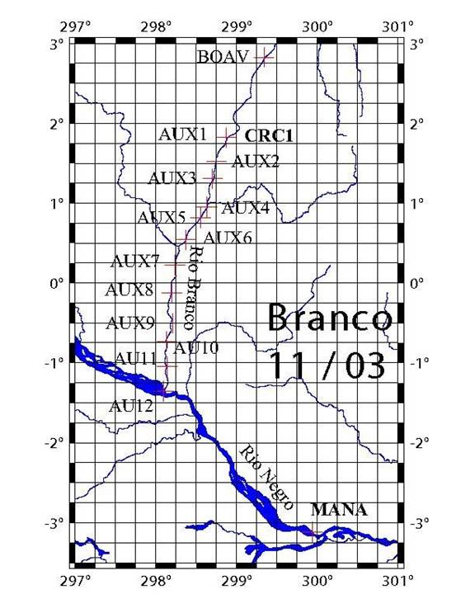

图5.1。布兰科河的全球定位系统活动。基准点和辅助点在图中用十字表示。（由税务局S.Calmant提供）。

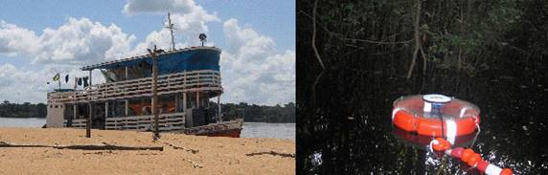

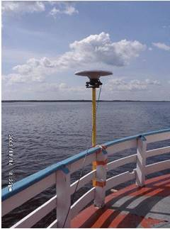

图5.2。活动中使用的GPS船（左上角）、GPS浮标（右上角）和车载GPS天线（底部）（Institude de Recherche pour le Dédeveloppement，2003年）。

《发展报》，2003年）。这是一个试点任务，利用各种数据源，包括河流测量，卫星技术，如全球定位系统测量和卫星测高。

在战役地区建立了两个基准站：马瑙斯（MANA）和卡拉卡莱（CRC1），在整个战役期间以30秒的采样率运行。他们的坐标是用斯克里普斯坐标确定的

更新工具（SCOUT），由Scripps轨道和永久阵列中心（SOPAC）在线提供。它选择三个最接近的地点列在全球GPS网络，并确定坐标的玛娜和CRC1相对于选定的全球网站。产生的MANA和CRC1坐标以ITRF00表示，并投影到战役日期。其他辅助站点，指定为AUX1至AUX9和

AU10到AU12，使用NGS页面软件包（Blackwell和Hilla，2000）处理MANA和CRC1。基准点和辅助点如图5.1所示。辅助站点每秒采集一次GPS数据，并选择覆盖整个支流。它们是特别选定的，从其中一个到船舶的基线长度小于20公里。随后，通过NGS KARS软件包（Mader，1986），从布兰科河沿岸的船舶和浮标收集的GPS数据与最近的基准点或辅助点相关。

如图5.2所示，船上安装了Trimble Zephyr天线，浮标上安装了Thales和Ashtech Geodetic IV天线。该浮标主要用于校准船上天线高度和船上无法进入的少数选定区域。在船舶静止的10天航程中进行了5次校准。在校准过程中，浮标被部署在水中，与车载GPS天线同时采集GPS数据。通过比较从船上得到的高度解和从浮标得到的高度解，可以得到每个航段中船上天线在水线以上的ARP，前提是

|  |  |  |  |  |  |  |  |  |
| --- | --- | --- | --- | --- | --- | --- | --- | --- |
| 会话 | 辅助的。网站 | 日期 | 起点  （UTC） | 结束（UTC） | 持续时间（分钟） | 高度偏移（m） | 标准偏差（mm） | 解决方案类型 |
| 校准1 | CRC1型 | 11/09 | 20:28 | 21:32 | 64 | 3.510 | ±3 | 相位（30s） |
| 钙2 | 辅助2 | 11/11 | 18:08 | 18:21 | 13 | 3.583 | ±23 | 伪距 |
| 计算3 | AUX4型 | 11/12 | 15:31 | 15:41 | 10 | 3.511 | ± 9 | 伪距 |
| 校准4 | - | - | - | - | - | - | - | 无解决方案 |
| 计算5 | 辅助12 | 11/17 | 10:08 | 10:22 | 14 | 3.412 | ±3 | 阶段 |
|  |  |  |  | 加权平均： | | 3.462 | ±29 |  |

表5.1。GPS天线高度校准综述。

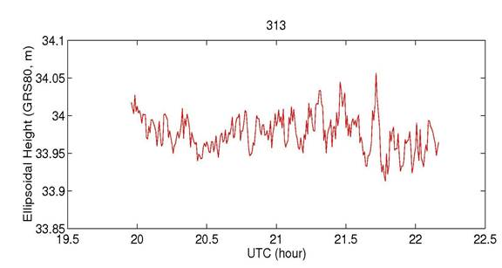

图5.3。11月9日（DOY 313）的高度解，来自卡拉卡莱河测量站附近的GPS船。

浮标的天线高出水面的高度也在每节课中进行了观察。校准结果见表5.1。部分时段的观测时间较短，无法得到该时段的相位解。第4课时未成功找到浮标解决方案。会话1使用了来自CRC1的数据，CRC1是一个每30秒收集一次数据的基准站，因此，解决方案需要更长的数据样本。

还获得了Caracarai（位于图5.1所示Caracarai基准站附近）现有河流水位计的每日记录。遗憾的是，目前还没有关于数据精度的信息。河流水位记录是相对于当地基准点收集的。在出发旅行之前，GPS船在11月9日（DOY，一年中的天数，313天）在河规站点附近收集了两个小时的数据（见图5.3），用于将河规记录与全球参考坐标系联系起来。因此，仪表记录的零位估计在ITRF00定义的GRS80参考椭球之上约26.872 m±3 mm。标准差是正式的，仅与GPS解决方案相关。不过，请注意，由于该量表只生成每日记录，因此在该链接中只使用了一个量表记录，因此，该估计是初步的，显然需要进一步调查。然而，该值将水位计位置的水位记录与全球参考坐标系相联系，其中参考了卫星高度计和GPS数据。

### 5.2河流表面坡度估算

河流坡度是考虑泥沙输移、河道特性和洪水波传播的关键因素之一（Birkett et al.，2002）。在最近的研究中，使用亚马逊流域的估计气压高程和水位计记录（例如，Meade等人，1991年）报告了下游每公里几厘米的估计值。此外，Birkett等人（2002年）利用T/P和大地水准面模型的水面高度观测，估计同一地区的坡度为1.5至4.0 cm/km。尽管本次活动仅涉及巴西亚马逊河支流布兰科河，但活动期间每天布兰科河的水面坡度也在表5.2中计算和报告。在每天开始和结束时，取10分钟的平均位置，估计每天的水位梯度。下游4.8–8.4 cm/km的估计坡度，标准偏差（SD）小于±0.4 cm/km（表5.2）。梯度估计值大于1.5–4.0 cm/km，使用T/P测量值估计的标准差为±0.15 cm/km（Birkett等人，2002年）。

图5.4显示了两个特定日期的高度分布。根据本次活动中的GPS船舶数据确定的坡度在下游4.8至8.4 cm/km之间，与Meade等人（1991）给出的数值相当，高于Birkett等人（2002）给出的数值。造成这种差异的部分原因可能是布兰科河流域的局部地形，而布兰科河流域只是整个亚马逊流域的一小部分。

|  |  |  |
| --- | --- | --- |
| 日期 | 多伊 | 地表坡度及其相关SD（下游cm/km） |
| 11/11 | 315 | 5.3 ± 0.4 |
| 11/12 | 316 | 5.6 ± 0.1 |
| 11/13 | 317 | 5.9 ± 0.1 |
| 11/14 | 318 | 7.5 ± 0.2 |
| 11/15 | 319 | 5.2 ± 0.2 |
| 11/16 | 320 | 8.4 ± 0.2 |
| 11/17 | 321 | 4.8 ± 0.1 |

表5.2。河流表面坡度估算。

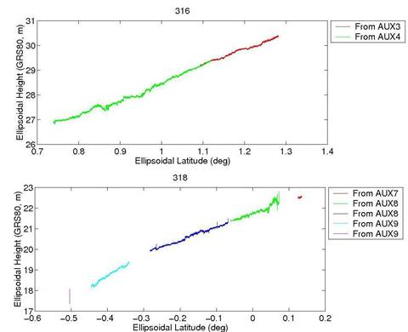

图5.4。11月12日和14日的高度解决方案（DOY 316和318）。

由于河流宽度等限制，高度计提供的可靠河流高度测量仅在河流沿线的少数选定区域可用。因此，高度计测量估计的河流水位梯度可能不适用于河流沿线的任何地方。但是，只要可以在所需位置设置参考站，就可以使用GPS船估计水位梯度。即使在船舶无法到达的区域，也可以使用浮标作为替代方案。因此，使用GPS水位测量显然有利于这类应用。

### 5.3水位测量对比

一个环境卫星通道（096）经过布兰科河附近。因此，在本研究中使用了欧空局提供的第12至25周期的环境卫星GDR产品。对GPS船和ENVISAT船的水位高度进行了比较。此外，还比较了Caracarai河水位记录的时间序列和ENVISAT河水位高度。

由于ENVISAT提供的高度测量是在陆地和河流上，而不是在海面上，因此在本节中称为河流水位高度。应用于水位高度测量的高度计改正包括对流层干流路径延迟、电离层路径延迟、固体固体固体潮和极潮改正。它们都与ENVISAT GDR产品一起提供。与海洋相反，欧洲中期天气预报中心（ECMWF）提出的模拟对流层湿路径延迟，应该用来代替辐射计提出的路径延迟，因为辐射计在陆地上没有测量到有效的水汽含量。然而，Birkett等人（2002年）认为，这种校正是不准确的，不应在亚马逊盆地使用，因为除其他原因外，该地区缺乏空间和时间无线电探空仪数据。然而，不使用这种校正可能会降低环境卫星河流水位高度测量的质量。结果，由于省略了该校正，不可避免地引入误差源。

固体固体潮和极潮改正应用于ENVISAT河流水位高度测量。由于GPS高程和河流水位计记录是河流水位的相对测量，固体固体潮和极潮的信号在中是不敏感的，因此需要从高度计测量中删除。

图5.5将ENVISAT的彩色编码水位高度和GPS船舶小时解决方案叠加到美国地质调查局（USGS）发布的全球数字高程模型GTOPO30（Gesch，1998）获得的高程上。选择环境卫星轨道穿过河流的两个区域进行河流水位比较。使用各种技术收集的水位测量值：

环境卫星高度计、全球定位系统和卡拉卡莱的河流测量仪将被分析。

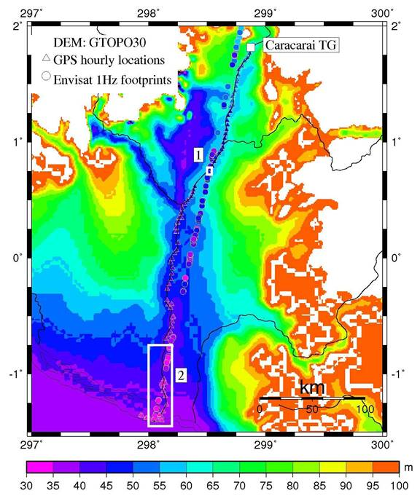

图5.5。Branco河流域的数字高程模型（GTOPO30）、每小时平均GPS船舶位置和ENVISAT pass 096。选择两个ENVISAT横穿河流的区域（用白色框标记）进行河流水位高度比较。

从ENVISAT GDR获得的高速率（18hz）高度计范围和轨道测量值用于确定1hz的河床高度。Frappart等人（2005年）用四个环境卫星跟踪器分析了亚马逊盆地的环境卫星GDR：OCEAN、ICE1、ICE2和SEAICE。尽管ICE1最初是为冰和一般陆地表面梯度测量模型设计的，但他们得出结论，在从高速率剖面计算1-Hz河流水位高度时，它也适用于具有中值运算符的大陆水文研究。高速率距离测量（从卫星到河流表面）更可能受到地形的影响，并倾向于在河流两侧提供跳跃。因此，中位数运算符和中位数绝对偏差（MAD）被认为比平均值和SD更好，因为它们不会给边缘行为赋予过多的权重（Croarkin和Tobias，2005）。然而，鲁棒估计类中的其他估计也可以保持这一性质。设x为包含高速率数据的向量，向量x的中值的MAD定义为：

### *疯狂的*��*十*��=*中值的*��∣��*席*−*十*�佾�∣��(5.1)

其中x是向量x中的一个元素，x′是所有x的中值，中值（·）是中值算子。*我我*

在1区和2区测试了四个环境卫星跟踪器。结果见表5.3。ICE1的MAD是其他跟踪器中最小的，这与Frappart et al.（2005）一致。

|  |  |  |  |  |
| --- | --- | --- | --- | --- |
| 单位：[m] | 海洋 | 冰1 | 冰2 | 海冰 |
| 一区 | 0.503 | 0.178 | 0.800 | 0.582 |
| 区域2 | 0.987 | 0.658 | 0.814 | 0.794 |

表5.3。从不同跟踪器得出的选定区域内每个1Hz水位高度的平均MAD。

图5.6显示了由ENVISAT ICE1跟踪器观测并取自GPS船舶解决方案的1区和2区的绝对水位高度。酒吧

环境卫星高度代表从高比率测量的中位数得出的MAD。

GPS船高条是区域内船舶数据中值的MAD。绘制河流水位计记录并去除其平均值。在1区，环境卫星高度的平均剩余震级约为90厘米（16厘米，最小），而GPS高度的剩余震级分别为3厘米，与平均观测记录相比。在区域2，环境卫星高度的平均剩余震级约为1.52米（34厘米，最小），而GPS高度的剩余震级为3.3米

记录。

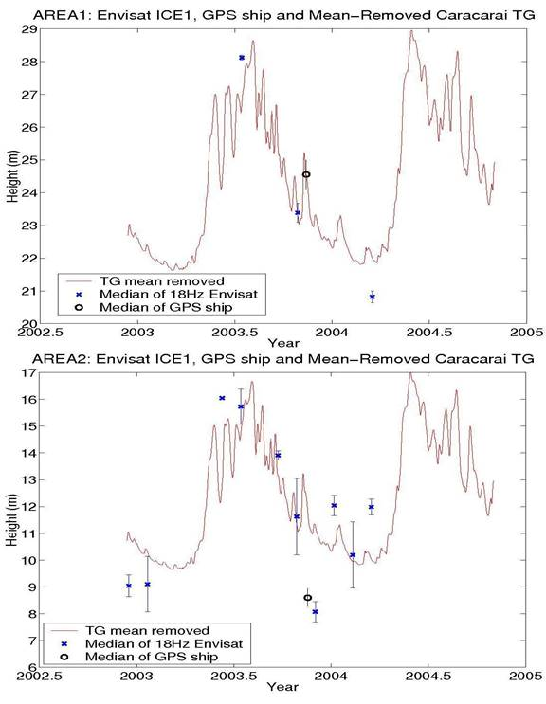

图5.6。由全球定位系统船上的环境卫星高度计测得的水位高度，以及1区和2区的平均水位记录。

值得一提的是，ENVISAT观测到的水位高度显示出与河规记录相似的季节变化，尽管卫星观测没有与河规并置。ENVISAT测量值与轨距记录之间的差异主要是由于测试区域与轨距位置的地理分隔造成的。河流流速和宽度在不同的地方造成不同的高度变化。另外，2区高程变化快，面积大于1区，因此2区环境卫星平均残差大于1区。

GPS船舶数据的高度与区域1中的仪表记录一致。然而，在2号区域，GPS船的高度实际上更接近环境卫星的结果。据推测，由ENVISAT和GPS船测量的水位实际上可能是正确的，因为水位计记录在北边200多公里处。

#### **5.4总结**

本章讨论如何利用全球定位系统和其他基于卫星的技术，如雷达测高，以补充水文应用的水位高度现场数据收集。卫星技术在这类应用中显示出巨大的潜力，因为水位高度的测量可以超越政治障碍。类似的研究，如Birkett等人（2002年）、Frappart等人（2005年）和Calmant等人（2005年）所做的研究，都显示了为此目的使用卫星测高的潜力。另一方面，全球定位系统技术可用于卫星测高不能始终提供所需数据的理想地点，尽管全球定位系统运动需要地方政府的许可。但是，GPS提供

椭球高度，可用于连接河流水位计的时间序列，以便与基于卫星的技术保持一致。全球定位系统技术使不同来源收集的水位高度更容易合并，并且可以清楚地看到几个国家的整个流域区域。

在本章中，ENVISAT测得的1-Hz水位高度由GDR提供的高速率（18 Hz）轨道和观测范围的中位数确定。偏差由关于中间值的MAD测量。分析结果与Frappart等人（2005）的结果一致。然而，考虑到本研究和Frappart et al.（2005）中省略的高度足迹梯度，以及除中值算子以外的其他可能的稳健估计，仍需要进一步的研究。缺乏湿对流层路径延迟信息也需要更详细的研究。

利用GPS船可以估算水位高度梯度，它是量化泥沙输移和河道特性的重要输入信息。估计的水位梯度大于Meade等人（1991）和Birkett等人（2002）的结果。然而，本研究中的地理区域仅涵盖布兰科河，这只是整个亚马逊流域的一小部分。梯度估计可以反映局部梯度。梯度估计的标准差与Birkett等人（2002）的结果一致。

**第六章**

## 调整模型比较

一般来说，本研究讨论的两个主要应用是比较两个独立数据集的平均值。常数偏差是指这些数据集的平均值之间的差值。例如，要为链接应用程序确定参考椭球体上方的水位高度。另一方面，高度计的距离偏差是一个常数，它被定义为高度计ssh测量值和现场观测值之间的偏移量。因此，本章针对这类应用提出了两种不同的平差模型，并给出了相应的数值结果。

### 6.1高斯-马尔可夫模型

高斯-马尔可夫模型定义为：

*是的*=*A*�┇�*e，e*~��0,��02 *第*−1��, (6.1)

其中y是nx1观测向量，其期望值是待确定的非随机未知参数ξ（mx1向量）的线性组合。假设随机误差e具有零均值和σ的离散矩阵，其中P是假设存在逆的权矩阵。矩阵A被称为秩（A）=m<n的设计矩阵。*0 2 第-1,*

方程（6.1）中的模型的最小二乘解可以通过最小化eβ=——β中加权残差的平方和来找到。或者，如果可以找到axn矩阵B，使得条件BA=0和秩（B）+秩（A）=n保持不变，则也可以通过使用等效条件方程来找到解。方程（6.1）和条件方程的解为：��*是的A*��*我*

|  |  |
| --- | --- |
| *电子*��=−1��−1 ��−1 .*第B类T型B和PB类T型是的*  该模型的方差分量估计为： | (6.2) |
| ����2=.*电子*����*T型体育* | (6.3) |

### 0        *不*−*米*

当存在非随机未知干扰参数η时，应修正式（6.1）中描述的模型：

### *是的*=*A*�┇�*C级*����*e，e*~��0,��02 *第*−1��, (6.4)

秩（A）+秩（C）=秩（[A，C]）。通过在观测向量y中的元素之间找到一个合适的线性组合，使得RC=0，秩（R）+秩（C）=n，可以消除干扰参数。这被称为高斯-赫尔默特模型，或“参数未知的条件方程”：

### *w型*=*瑞*=*拉*�┇�*关于，e*~��0,��02 *第*−1��. (6.5)

Schaffrin和Grafarend（1986）证明，如果RC=0且秩条件秩（R）+秩（C）=n成立，则方程（6.5）的解等价于方程（6.1）中的高斯-马尔可夫模型。

#### **6.2两个独立数据集的Gauss-Markov模型**

本节介绍两种独立技术所观察到的物理现象的调整技术。例如，它可以是GPS浮标和沿海水位计测得的相同水位。两个数据集的均值之间的恒定偏差值得关注。如果存在干扰参数，可以通过找到合适的矩阵R来消除。最后，可以为每个数据集形成高斯-马尔可夫模型：

|  |  |  |  |
| --- | --- | --- | --- |
| *是的*1=1��1��1 2=2��2��2*A电子年A电子,* | *电子*1 ~��0,��12 −1 1��*第,*  *电子*2 ~��0,��22 −2 1��*第,* | *Cov公司*{}=0 ,*电子*1, *电子*2 | (6.6) |

其中ξ和ξ包含相同的m参数，分别描述观测y和y的平均值。不同的设计矩阵A和A是基于每个数据集最合适的模型形成的。这通常可以在以不同方式为同一物理现象收集两个数据集的情况下看到。因此，我们必须假设在为两个数据集建立等价条件方程时，必须为它们找到一般不同的条件矩阵。例如，两个数据集可以以不同的采样率收集。因此，可以找到最小二乘解：1 *212121 2*

*电子*��1=*第*−1 1 *B类T型*1 ��*B类*1 *第*−1 1 *B类T型*1 ��−1 *B类*1 *是的*1                                                                                     (6.7)

*电子*��2=−2 1 2 ��2 −2 1 2 ��−1 2 2*第B类T型B类第B类T型B类是的*

通过将e和e分别代入式（6.6），可以得到β和β的最小二乘解。或者，可以直接根据以下公式形成法方程：��1 ��2 1 2

                   �┇�1=��1 1 1��−1 1 1 1 (6.8)*AT型第AAT型第是的*

�┇�2=��2 2 2��−1 2 2 2*AT型第AAT型第是的*

具有

*D级*{�┇�1}=��12��*AT型*1 *第*1 *A*1��−1    . (6.9)

*D级*{�┇�2}=��22��2 2 2��−1*AT型第A*

因此，两个数据集之间的相对偏差可由β-β确定，差分向量的相关色散矩阵可由误差传播定律获得：��2��1*,*

### *D级*{�┇�2−�┇�1}=*D级*{�┇�1}��*D级*{�┇�2}(6.10)

=��12��1 1 1��−1�片�22��2 2 2��−1*AT型第AAT型第A*

因为假设e和e中每个元素之间的协方差为零。*12*

#### **6.3简化但不一定等效的模型**

假设以完全相同的方式收集同一物理现象的两个数据集，以便它们可以共享相同的设计矩阵A；然后利用每个数据集观测值的差异，可以形成一个简化模型：

*是的*2−1=�岈�2−��1�猥�2−1 2−1 ~��0,��12 −1 1�片�22 −2 1��(6.11) {}=0.*是的A电子电子，电子电子第第, Cov公司电子*1, *电子*2

通过形成等效条件模型得到的最小二乘解为：

*电子*��2−*电子*1=�岈�12 *第*−1 1�片�22 *第*−2 1��(6.12)

*B类T型*���岈�12 −1 1�片�22 −2 1����−1 �� 2−1��*B类第第B类T型B类是的是的*

这通常不等于方程（6.7）中的eβ-？，除非有特殊情况，例如。，2*电子*1

                    ��2 −1=��2−1=��2 −1 (6.13)1*第*1 2 *第*2 0*第*

应用。这一条件是严格的，因为它意味着两个数据集具有相同的随机（和功能）变异性和相同的观察次数。

简化模型的解决方案通常不同于对两个数据集使用单独的高斯-马尔可夫模型，如公式（6.6）所示。这是因为当单独处理时，e和e通过最小二乘过程最小化，彼此之间没有干扰。相比之下，简化模型中要最小化的对象是e和eOn的线性组合；另一方面，当采用单个Gauss-Markov模型时，一个数据集的方差分量可以不受另一个数据集的影响进行估计。简化模型中不会出现这种情况。*1212.*

Mäkinen（2002）说明了在数据集中单独使用高斯-马尔可夫模型与使用三个水准网的简化模型之间的区别。在某些情况下，使用不同模型的效果可能达到22%，因此，如果公式（6.13）所示的条件不成立，则选择正确的模型至关重要。

在第4.4节使用

现在将针对典型情况研究简化模型。

#### **6.4绝对校准情况下，检查简化模型解与严格解**

公式（6.11）中定义了使用两个独立数据集测量值之间差异的简化模型。在本节中，将伊利湖校准点的数据用于此简化模型，以测试使用不同模型的影响。如等式（4.11）所示，本节中使用的简化模型为：

*小时*1−*小时*2=������*t型*����*电子*1−*电子*2 *，电子*1 ~��0,��12 *第*−1 1��

#### e~β0，β2P1β（6.14）cov{ee}=0，2 2 −2 1, 2

其中下标1和2表示高度表和水位数据集。

观测矢量由高度计湖面高度测量值（采用修正和梯度）与现场水位计记录之间的差值构成。常数偏置β和漂移δ用最小二乘法确定。nx1向量τ由1组成，t是经过时间的向量。假设出现在两个数据集上的年度信号被差分抵消。

由于水位计每六分钟重复记录一次水位信息，因此选择了一个小时窗口，并在卫星通过校准站点时，在最近接近时（tca）生成水位计高度的最小二乘拟合。一小时窗口是根据Cheng（2001）中讨论的五大湖地区的同一类型仪表选择的。最小二乘拟合的均方根误差用于e的色散矩阵。另一方面，e的色散矩阵由高度计数据（来自GDR的JASON-1；来自stackfile的T/P）提供的均方根误差组成。*2.1*

结果如图6.1和6.2所示。结果发现，使用简化模型估算的JASON-1的恒定偏差为109±3 mm，与严格模型得出的结果相比变化了5%（表4.4）。另一方面，使用简化模型估算的T/P的恒定偏差为77±6mm，与严格模型得出的结果相比变化了19%。结果发生变化的部分原因是，等式（6.13）中所示的条件对数据集不适用。高度计湖面高程测量值的均方根误差与水位计的均方根误差不一致，导致了不同的估算结果。

另一方面，年信号完全被抵消的假设可能不成立，特别是当两个数据集的采样率不相同时。混叠效应和其他未被差分完全抵消的信号也可能导致结果的变化。

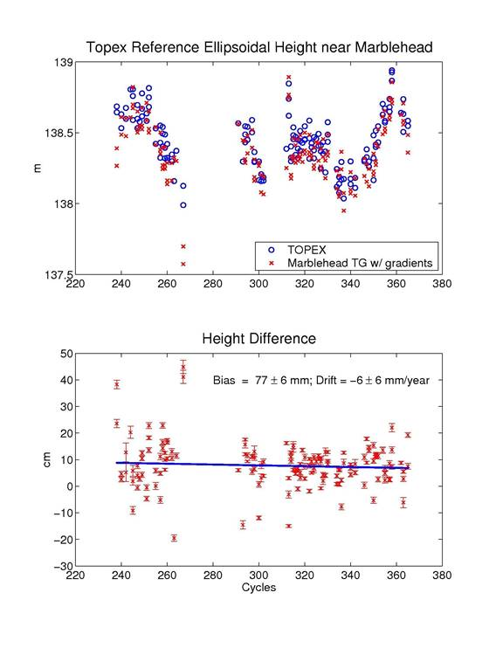

图6.1。利用T/P湖面高程测量值与水位计记录之间的差值，采用简化模型的结果。

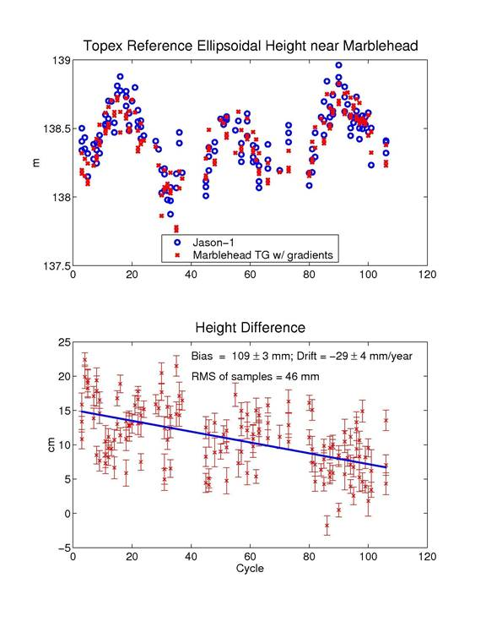

图6.2。使用JASON-1湖面高度测量值和水位计记录之间的差值的简化模型的结果。

##### **6.5总结**

本章简要介绍了一个典型的Gauss-Markov模型及其在两个独立数据集上的应用。文中还讨论了一个简化模型，该模型将两个独立数据集的观测值之差作为主要观测值。文中指出，如果式（6.13）所示的条件成立，则可以得到等价的结果。

利用伊利湖校准点的数据进行了试验。数值结果表明，在JASON-1和T/P两种情况下，当采用简化模型时，沿时间方向的常数偏差估计值分别有5%和19%的变化。根据Mäkinen（2002）的测试，变化百分比小于22%。除非等价条件成立，否则严格的结果是不可忽略的。

**第七章**

## 结论

本研究将GPS技术应用于GPS浮标或GPS船上，以采集水位测量值。介绍了不同的水位测量仪器，包括沿岸水位计、海底压力计、GPS观测和卫星测高。准确的水位是冰川学、海洋学、水文学和大地测量学等多学科交叉研究的基础。

由于GPS浮标或配备GPS的船舶的逐历元解算是用DGPS技术解决的，这消除了漫游者和参考站存在的常见误差，这样的假设限制了基线长度，从而限制了GPS水位应用靠近海岸的区域。随着浮标和参考站之间的间距增大，误差变得不太常见，只能通过使用DGPS部分地减小误差。第二章的分析表明，对于长度大于34km、卫星数少于6颗的基线，需要获得水位高度的先验信息，以确保获得正确的模糊度。先验信息可以从卫星高度计ssh测量、水动力模型或重复运动中获得。对于小于34公里的基线，如果有足够多的卫星被跟踪，并且PDOP小于3，并且浮标位于平静的水中，就有可能正确地解决模糊问题。活动前的调查计划将有助于选择最适合现有卫星的最佳观测期。

精确的模糊度估计对于厘米级定位至关重要（Leick，1994）。第二章的比较证实了这一点。如果得到准确的模糊度估计，当比较80公里基线和20公里基线的解时，浮标的高度差在4厘米以内。此外，如果获得正确的模糊度估计，即使是10秒的抽取数据集也会产生与1秒数据集一致的高度解。通过降低采样率，样本数量迅速减少，对内存大小的需求也随之减少。但是，由于样本数量不足，解决方案最终可能会产生不正确的歧义。例如，如第2章所述，如果不正确地解决模糊问题，则具有34 km基线的5秒抽取数据集可能提供~1 m的垂直跳跃。因此，鼓励以1秒（或更高）的间隔收集数据，以确保解决方案的质量。

将传统的沿海水位计提供的水位记录与卫星技术相结合的困难之一是，水位计数据与收集卫星数据的全球参考系之间缺乏联系。第三章介绍了利用GPS技术，通过占用水位计附近，将水位计基准面与全球坐标系相连接的两种方法：一种是将水准点与GPS占用相连接，另一种是将水位与GPS浮标测量相连接。讨论了优缺点，但本研究仅将后一种方法作为通用方法，将第5章中的底部压力计和河流压力计连接到全球参考框架。使用从伊利湖克利夫兰战役收集的数据集，提供了一个详细的程序和相关的错误预算。

水位计记录与卫星数据集的结合是有益的。在空间上，测量记录位于海岸边，而高度计和GPS浮标测量则远离海岸线，朝向公海。例如，从时间上来说，水位计记录的寿命可以填补卫星技术中发现的时间空白，以帮助估计全球海平面上升的趋势。

第四章利用GPS水位测量进行高度计校准。伊利湖和西南太平洋的两个校准点分别被一个GPS浮标和一艘GPS船占据，以支持全球对高度计的校准工作。如果卫星直接通过浮标，GPS水位测量可作为卫星高度计校准的现场数据。如果卫星高度表在GPS浮标部署位置上空没有直接飞行，例如在这两个地点出现的情况下，GPS技术（通过浮标或船舶）仍然可以用于测量水面坡度，并在现有水位计和高度计的标称足迹之间建立连接以进行校准。

伊利湖校准点的JASON-1校准结果与其他专用点（如Harvest和Corsica）的校准结果相当。然而，T/P侧B的结果略大于其他两个位点。这个站点可以说是第一个使用沿海水位计的站点，距离卫星地面轨道20公里，用于重复校准高度表。它避免了在卫星地面轨道上建造专用场地的需要，因此具有成本效益。

ERS-2和ENVISAT在西南太平洋校准点的校准结果只是初步的，因为GPS数据的收集间隔为5秒，基线为~80公里，重叠时间不到1小时。此外，还采用了简化的平差模型。2004年底，在are中再次开展了一项抽样率较高的活动，预计将改善结果。在这个地点使用简化模型对结果的影响还有待观察。

第五章介绍了GPS水文技术与卫星测高和河流水位计相结合在观测水位高度方面的潜力。全球定位系统的使用有助于将不同国家在不同的地方基准上收集的河规记录合并起来。最终，将阶段数据与统一数据相结合，可以清楚地看到几个国家的整个流域。

水位高度梯度是量化泥沙输移和河道特性的关键。它是通过布兰科河沿岸的GPS船舶测量独立估算的。结果表明，该模型下游的坡度约为几cm/km，其标准差优于±0.4cm/km，与其它研究结果一致。不同于使用高度计测量来估计河流水位梯度（仅在少数特定区域可用），使用GPS船的优势在于，只要可以沿着河流正确设置参考站，数据几乎可以沿着整个河流获得。

河流和淹没区环境卫星的处理标准肯定不同于海洋。ENVISAT缺乏对流层湿路径延迟校正无疑是造成这些差异的一个原因。应进一步注意亚马逊流域湿对流层路径延迟的替代方案，以及高度计重测过程中的高度计足迹梯度，以获得更真实的高度计河流水位高度。

选择合适的调整模型是很重要的。当分别使用伊利湖校准点的实际数据计算JASON-1和T/P时，使用严格模型和简化模型的影响可能达到5%和19%。因此，如果打算使用简化模型，则必须检查第6章中描述的等效条件是否成立。

总的来说，这项研究试图证明GPS水位测量的多功能利用，由浮标或船舶收集。GPS技术有助于改进现有的水位采集方法：本研究给出了两个实例，即卫星高度计的校准和水位基准与全球参考系的连接。随着像伽利略这样的新系统以及用新的民用代码和新的卫星设计改进现有系统在不久的将来成为可能，可以设想，由全球导航卫星系统提供的水位测量将具有更高的精度、改进的能力以及其他跨学科的应用。

## 参考文献

Alsdorf，D.、C.Birkett、T.Dunne、J.Melack和L.Hess。2001用星载雷达干涉法和测高法测量大型亚马逊湖的水位变化。地质学。莱特研究所。28 (14):2671-4.

阿尔斯多夫。D.E.、J.M.Melack、T.Dunne、L.A.Mertes、L.L.Hess和L.C.Smith。2000亚马逊河漫滩水位变化的干涉雷达测量。自然。404:174-7.

安德鲁斯航天技术公司。2001GLONASS–总结。在线获取（2005年5月11日访问）。http://www.spaceandtech.com/spacedata/constellations/glonass\u consum.shtml

Benveniste，J.、M.Milagro Perez、L.Rempicci、B.Greco、P.Femenisa和A.Martini。2002环境卫星高度表交叉校准计划和早期结果。摘要摘自EGS XXVII大会，4月21日至6日，法国尼斯。

Bevis，M.，W.Scherer和M.Merrifield。2002与在验潮仪上安装连续GPS站有关的技术问题和建议。海洋大地测量学。25:87-99.

Birkett，C.M.，L.A.Mertes，T.Dunne，M.H.Costa和M.J.Jasinski。2002亚马逊河流域地表水动力学：卫星雷达测高的应用。地质学杂志。第107（D20）8059号决议，内政部：10.1029/2001JD000609,2002.

Bisnath，S.、D.Dodd、D.Wells、S.Howden、D.Wiesenburg和G.Stone。2003使用RTK GPS浮标恢复水位。论文发表于3月23日至27日在美国密西西比州比洛克西举行的2003年美国水电会议上。

布莱克威尔，J.和S.希拉。2000PAGE-NT用户手册。国家大地测量局，

国家海洋和大气管理局，银泉，马里兰州，美国。

Bonnefond，P.、P.Explorier、O.Laurain、Y.Menard、A.Orsoni、G.Jan和E.Jeansou。2003科西嘉Jason-1和TOPEX/POSEIDON高度计的绝对校准。海洋大地测量学，26:261-84。

Bonnefond，P.、B.Haines和S.Nerem。2004从局部到全局的颅骨实验：分裂会议的报告。11月4日至6日在美国佛罗里达州圣彼得堡举行的OSTST会议上提交的报告。

Bordi，J.J.1999年。精密测距和测距率实验分析及其在精密定轨中的应用。博士论文。CRS-99-01。

德克萨斯大学奥斯汀分校空间研究中心，美国德克萨斯州奥斯汀。

Born、G.H、M.E.Parke、P.Axelrad、K.L.Gold、J.Johnson、K.W.Key和D.G.Kubitschek。1994使用GPS浮标校准TOPEX高度表。地球物理学杂志。研究，99（C12）：24517-26。

Bouin，M.-N.，V.Ballu，S.Calmant，K.Cheng，C.Shum和L.Testut。2003通过GPS天线在水下压力计上的轨迹测量海面的绝对高度。12月8日至12日在美国加利福尼亚州圣弗朗西斯科举行的AGU秋季会议上发布的海报。

Brakenridge，G.R.，S.V.Nghiem，E.Anderson和S.Chien。2005河流径流的空间测量。EOS Trans AGU 86（19）：185-8。

Braun，A.，K.Cheng，B.Csatho和C.Shum。2004五大湖的ICESat激光测高。在6月7日至9日于美国俄亥俄州代顿举行的航海学会第60届年会上发表的论文。第

卡曼，J.1987。卫星测高海面地形简介。约翰

### *霍普金斯APL技术文摘*, 8 (2):206-11,

Calmant，S.，F.Seyler，A.Braun，M.Cauhope和M.-P.Bonnet。2005亚马逊河上空ICESat激光测高：验证和多种技术交叉校准。正在进行。

Calmant，S.，K.Cheng，G.Jan，C.Kuo，C.Shum，Y.Yi，V.Ballu和M.-N.Bouin。2004卫星测高和海底压力计得出的海面高度比较：西南太平洋莫特瓦斯项目。海洋大地测量27:597-613。

Calmant，S.、B.Pelletier、P.Lebellegard、M Bevis、F W.Taylor和D A.Phillips。2003基于GPS结果对新赫布里底群岛俯冲带构造的新认识。地球物理学杂志。第108（B6）号决议：2319-40。

Cardellach，E.，E.Behrend，G.Fuffini和A.Rius。2002GPS浮标在海洋变量测定中的应用。地球行星空间52:1113-6。

Chelton，D.B.，J.Ries，B.Haines，L.-L.Fu和P.Callahan。2001卫星测高。《卫星测高和地球科学：技术和应用手册》，L.-L.Fu和A.Cazenave编辑，1-131，学术出版社，圣地亚哥，加利福尼亚，美国。

Cheng，K.2004年。GPS浮标用于垂直基准改进和雷达高度计校准。第470号报告。美国俄亥俄州哥伦布俄亥俄州立大学土木与环境工程系大地测量学。

Cheng，K.2001年。利用GPS水位测量进行雷达高度表绝对校准。硕士论文。美国俄亥俄州哥伦布市俄亥俄州立大学土木与环境工程与大地测量科学系。

郑，K.，C.Shum，C.Han，Y.Yi和D.Martin。2001GPS浮标水位仪在雷达高度计校准中的应用。重力、大地水准面和地球动力学2000:GGG2000 IAG国际研讨会，国际大地测量学会研讨会，Sym。123由M.G.Sideris编辑。柏林：斯普林格。

Christensen，E.J.，B.J.Haines，S.J.Keimm，C.S.Morris，R.A.Norman，G.H.Purcell，B.G。

Williams，B.D.Wilson，G.H.Born，M.E.Parke，S.K.Gill，C.K.Shum，B.D。

Tapley、R.Kolenkiewicz和R.S.Nerem。1994校准

TOPEX/POSEIDON在平台收获。地球物理学杂志。第99（C12）号决议：24465-85。

克拉克，J.E.2004。GPS III计划：目标和状态。发表于2004年4月24日至7日在美国加利福尼亚州圣地亚哥举行的IEEE位置、位置和导航研讨会上。

Cohen，J.E.，C.Small，A.Mellinger，J.Gallup和J.Sachs。1997沿海人口估计。科学278:1211-2。

大湖区基本水力和水文资料协调委员会。1995国际大湖区基准的建立（1985年）。在线获取（2005年4月20日访问）。http://chswww.bur.dfo.ca/danp/igld1985.html

Croarkin，C.和P.Tobias，编辑。2005NIST/SEMATECH统计方法电子手册。在线获取（2005年4月19日访问）。http://www.itl.nist.gov/div898/handbook/

Dillinger，W.，M.Cline，R.Foote，S.Hilla，J.Ray，R.Snay和Soler，T.2003年。北美CORS九年数据分析。EOS事务处理。阿古。84（46），秋季会议补充。摘要G31B-07012003。

道格拉斯，不列颠哥伦比亚省，2001年。海平面概论。海平面上升的历史和后果。国际地球物理学系列，第75卷。编辑：B.C.道格拉斯、M.S.卡尼和S.P.利特曼。圣地亚哥：学术出版社。

道格拉斯，不列颠哥伦比亚省，1997年。全球海平面上升：重新定义。地球物理学调查。18:279-92.

El Rabbany，A.2002年。全球定位系统简介。波士顿/马萨诸塞州：Artech House，Inc。

K.O.埃默里和D.G.奥布里。1991海平面、陆地平面和潮位计。纽约：施普林格出版社。

欧洲委员会。2003伽利略项目，伽利略设计整合。Guildford /英国：EESYS公司。

欧洲航天局。1997执行任务：ERS（欧空局遥感卫星）。可在线获取（2005年2月1日访问）。http://www.esoc.esa.de/external/mso/ers.html

菲卢克斯，J.H.1980年。宽频率范围内开阔洋底的压力波动：新计划和早期结果。物理海洋学杂志10（12）：1959-71。

弗雷帕特，F.，S.卡尔曼特，M.考霍普，F.塞勒和A.卡泽纳夫。2005亚马逊流域ENVISAT RA-2衍生水位验证的初步结果。提交环境遥感。

Fu.、L.L.、E.J.Christensen、C.A.Yamarone、M.Lefebvre、Y.Menard、M.Dorrer和P.Escudier。1994TOPEX/POSEIDON任务概述，J.Geophys。研究，99（C12）：24369-81。

Garcia Lopez，R.V.1997年。利用GPS相位加速度确定车辆加速度。第440号报告。美国俄亥俄州哥伦布俄亥俄州立大学土木与环境工程系大地测量学。

Gaspar，P.、S.Labroue、F.Ogor、G.Lafitte、L.Marchal和M.Rafanel。2002海平面雷达高度计测量中海况偏差非参数估计的改进。J.大气。&海洋技术19:1690-707。

Gaspar，P.，F.Ogor，P.Y.Le Traon和O.Z.Zanife。1994从交叉差估计TOPEX和POSEIDON高度计的海况偏差。地球物理学杂志。

*物件。*99（C12）：24981-94。

Gesch，D.B.1998年。利用航天飞机激光高度计数据对全球高程模型的精度评估。地球科学与遥感研讨会论文集，1998年。98年。1998年IEEE国际。IEEE公司，内政部：10.1109/IGARSS.1998.702752。

Gesch，D.和R.Wilson。2001坦帕湾无缝多源地形/水深高程模型的开发。海洋技术学会杂志35，4:58-64。

Goad，C.C.1998年。短距离GPS模型。在全球定位系统大地测量学，2版。由P.J.Teunissen和A.Kleusberg编辑。柏林：施普林格出版社。钕

Gopalapillai，S.，A.G.Mourad和M.Kuhner。1975卫星测高在大地测量学、海洋学和地球物理学中的应用。海洋。会议记录：年度会议-海洋技术学会。508–514. 纽约：电气与电子工程师学会。

Guman，医学博士，1997年。利用多卫星测高测定全球平均海平面变化。博士论文。美国德克萨斯州奥斯汀市奥斯汀德克萨斯大学航空航天工程与工程力学系。

Guzkowsak，M.A.，C.G.Rapley，J.K.Ridley，W.Cudlip，C.M.Birkett和R.F.Scott。1990内陆水和陆地测高的发展。ESA合同，CR7839/88/F/FL。

Haines，B.，P.Bonnefond，G.Born，P.Explorier，S.Gill，E.Jeansou，D.Kubitschek，G.Jan，O.Laurain，Y.Menard和A.Orson。校准JASON-1测量系统：科西嘉和收获验证实验的初步结果。12月6日，在美国加利福尼亚州旧金山举行的AGU秋季会议上发表。

Haines，B.，D.Kubitschek，G.Born和S.Gill。2002b.从海上平台监测Jason-1和TOPEX/POSEIDON：收获试验。论文发表于10月21日至23日在美国路易斯安那州新奥尔良举行的Jason-1科学工作组会议上。

Hayne，G.S.1999年。Topex高度表范围稳定性估计更新。NASA GSFC沃洛普飞行设施，观测科学分支，沃洛普飞行设施，沃洛普岛，弗吉尼亚州，美国。在线获取（2005年4月20日访问）。ftp://topex.wff.nasa.gov/RngStbUp.txt

海恩、G.S.和D.W.汉考克。2000Topex B侧Sigma0校准表

*调整，*美国宇航局，戈达德太空飞行中心，沃洛普斯飞行设施。

Hein，G.W.，H.Blomenhofer，H.Landau和E.Taveira。1992利用浮标中的GPS测量海平面变化。《海平面变化：测定和影响》，地球物理专著90，IUGG第11卷。由P.L.Woodworth、D.T.Pugh、J.G.DeRonde、R.G.Warrick和J.Hannah编辑。华盛顿特区：美国地球物理联合会和国际大地测量和地球物理联合会。

Hein，G.W.，H.Landau和H.Blomenhofer。1990利用全球定位系统的卫星观测确定瞬时海面、波高和洋流。海洋大地测量学14:217-24。

Heiskanen，W.A.和H.Moritz。1967奥地利格拉茨工业大学物理大地测量研究所物理大地测量学：再版。

赫斯，K.2001。坦帕湾和纽约湾潮汐基准场的生成，NOAA技术报告第11号，美国国家海洋和大气管理局。

Hofmann Wellenhof，B.，H.Lichtenegger和J.Collins。1997GPS理论与实践。4版。纽约：施普林格-维拉格-维恩纽约。第

发展研究所。2003用法语写的“任务布兰科的融洽关系”。在线提供（2005年6月13日访问）。http://www.mpl.ird.fr/hybam/campagnes/br\u 33.pdf

杰克利，约2000年。高度、位势和垂直基准。第459号报告。

美国俄亥俄州哥伦布俄亥俄州立大学土木与环境工程系大地测量学。

### 考拉，W.M.1969年。地球环境：固体地球和海洋物理，空间和天文技术的应用。研究报告

马萨诸塞州威廉斯敦，1969年8月，美国国家航空航天局。剑桥，马萨诸塞州，美国。

Kelecy、T.M.、G.H.Born、M.E.Parke和C.Rocken。1994利用全球定位系统精确测量平均海平面。地球物理学杂志。第99（C4）号决议：79519。

钥匙。K、 帕克先生和伯恩先生。1998利用GPS浮标绘制海面图。海洋大地测量学21:67-79。

Koch，K-R.1987年。线性模型中的参数估计和假设检验。

斯普林格-柏林。

Kruizinga，G.L.1997年。卫星雷达测高的验证与应用。博士。

*论文。*美国德克萨斯州奥斯汀市奥斯汀市德克萨斯大学航空航天工程与工程力学系

Kuo，C.Y.，C.K.Shum和A.Braun。2004年a。通过潮汐计和卫星测高推断的地壳垂直运动。6月7日至9日在美国俄亥俄州代顿举行的第60届离子年会上发表的论文。第

Kuo，C.Y.，C.K.Shum，A.Braun和J.X.Mitrovica。2004年b。芬诺斯卡迪亚卫星测高和潮汐计数据确定的地壳垂直运动。地球物理研究快报31：内政部：10.1029/2003GL019106。

兰利，R.B.1993年。GPS可观测到。全球定位系统世界，4（4）：55-9。论文发表于3月10日至2日在波兰华沙举行的欧洲频率与时间论坛（EFTF&apos;98）。第

Lebedev，M.1998年。GLONASS作为精确UTC传输的工具。

Leendetse，J.和S.Liu。1978非均匀河口和近海系统的三维湍流能量模型。在：河口和峡湾的流体力学。编辑：J.Nihoul。阿姆斯特丹：爱思唯尔。

LeProvost，C.，F.Lefevre，F.Lyard和L.Roblou。2002FES2002–FES潮汐溶液系列的新版本，LEFOS内部报告。

Leick，A.1994年。全球定位系统卫星测量，第二版，新约克：威利。

卢埃林，S.K.和R.B.本特。1973弯曲电离层模型的文件和描述，AFCRL-TR-73-0657。

Li，R.，K.W.Bedford，C.K.Shum，J.R.Ramirez，A.Zhang和K.Di。2002多维地理空间信息与分析支持的海岸带管理与决策数字化。论文发表于5月20-2日在美国加利福尼亚州洛杉矶举行的美国国家科学基金会数字政府研究会议。

Liebsch，G.，K.Novotny和R.Dietrich。2002波罗的海南部多任务测高海面高度与潮汐计观测的比较。海洋大地测量学25:213-34。

Lisitzin，E.1974年。海平面变化，爱思唯尔海洋系列，8，纽约。

Lorell，J.，E.Colquitt和R.J.Anderle。1982海洋卫星测高电离层改正，地球物理学杂志。第87（C5）号决议：3207-12。

Mader，G.，D.Martin和T.Schöne。2001GPS水位测量，中期报告SSG2.194。IAG Travaux 2001年。在线提供（2004年4月10日访问）。http://op.gfzpotsdam.de/altimetry/SSG\u浮标/index.html

疯了。G.1999年。国家大地测量局GPS天线校准。GPS解决方案，3（1）：50-8。

Mader，G.L.1986年。利用全球定位系统载波相位测量进行动态定位。制造商。大地测量。11:272-77.

Mäkinen，J.2002年。最佳线性无偏估计量与线性无偏估计量之差的欧氏范数的界。大地测量学。76:317–22.

A.曼维尔和M.克雷默。2005基于验潮仪的大湖区现今的倾斜。杰尔。Soc公司。是。公牛。117 (7):1070-80.

Martinez Benjamin，J.，M.Martinez Garcia，J.Garate，J.Martin Davila，J.Ferrandiz，M。

Vigo Aguiar、M.Ortiz Castellon、J.Talaya、B.Perez、G.Kruizinga、B.Haines、O.Colombo、B.Chao、C.Shum、M.Parke、S.Han和K.Cheng。2000T/P加泰罗尼亚高度表校准活动。发表于5月30日至6月3日在美国华盛顿举行的春季AGU会议上。

Meade，R.H.，J.M.Rayol，S.C.Conceicao和J.R.Natividade。1991巴西亚马逊河流域的回水效应。环境地质与水科学18（2）：105-14。

Menard，Y.，P.Escudier，L.-L.Fu和G.Kunstmann。2000与杰森-1号一起从太空遨游海洋。在EOS中，事务。阿默尔。地球物理学。联合国。81(34):318,390-1.

Menard，Y.、L.Fu、P.Escudier、F.Parisot、J.Perbos、P.Vincent、S.Desai、B.Haines和G.Kunstmann。2003杰森一号任务。海洋大地测量学，26:131-46。

米尔伯特博士，2002年。VDatum转换工具（新版本1.05），地理社区空间新闻，在线提供。（2003年10月20日查阅）。http://spacealnews.geocomm.com/features/vdatum/

莫里茨，H.1992。大地参考系1980。《大地测量公报》，66，（2）：187-92。

莫里斯，C.S.和S.K.吉尔。1994五大湖上空TOPEX/POSEIDON高度计系统的评估。地球物理学杂志。第99（C12）号决议：24527-40。

Murphy，C.M.，P.Moore和P.L.Woodworth。1996利用现场数据对ERS-1和TOPEX/Poseidon高度计进行短弧校准。地球物理学杂志。第101（C6）号决议：14191-200。

国家大地测量局。2004CORS坐标。在线获取（2005年1月7日访问）。http://www.ngs.noaa.gov/CORS/metadata1/

国家大地测量局。2003年a。1985年国际大湖区数据。在线获取（2005年1月7日访问）。http://www.ngs.noaa.gov/TOOLS/IGLD85/IGLD85.shtml

国家大地测量局。2003b.什么是数据表。在线获取（2005年1月7日获取）。http://www.ngs.noaa.gov/cgi-bin/datasheet.prl？Explain=数据表

国家大地测量局。2001G99SSS、GEOID99和DEFLEC99的技术信息页。在线提供（2005年1月7日访问）。http://www.ngs.noaa.gov/GEOID/GEOID99/tech.html

国家海洋数据中心。2003数据集和产品：2001年世界海洋地图集。可在线查阅（2004年5月1日查阅）。http://www.nodc.noaa.gov/OC5/WOA01/pr\u WOA01.html

Neilan，R.E.，A.Moore，J.Dow，G.Gendt和R.Weber。2004国际GPS服务——十年历史，全球导航卫星系统和空间大地测量的新方向。12月13日至7日在加利福尼亚州旧金山举行的AGU秋季会议上发布的海报，

美国。

牛，郭X.C.V.Velissario，李R.K.W.Bedford和Shum。2003多源海岸数据分析。论文发表于2003年5月18-21日在美国马萨诸塞州波士顿举行的全国数字政府研究会议。

帕克，Y.和B.圣吉利。1992根据海底压力和Geosat测高，在克罗泽-克格伦阿姆斯特丹地区的海平面变化，海平面变化：

*确定和影响*, 117–131. 由P.L.Woodworth等人编辑。地球物理专著69，IUGG，第11卷，IUGG。华盛顿特区：美国地球物理联合会：国际大地测量和地球物理联合会。

Parker，B.，D.Milbert，K.Hess和S.Gill。2003国家VDatum–国家垂直基准转换数据库的实施。在美国发表的论文。

水电2003年会议，3月23日至27日，在比洛克西，密西西比州，美国。

佩尔蒂埃，W.2002年。全球冰川均衡调整：ICE-4G（VM2）模式的古大地测量和空间大地测量试验。第四纪科学。17 5–6:491–510.

庞特，R.M.1993年。受大气压影响的均匀全球海洋的变化。戴恩。大气。海洋。18:209–34.

Resti，A.，J.Benveniste，M.Roca，G.Levrini和J.Johannessen。1999环境卫星雷达高度表系统（RA-2）。欧空局公报98。

Rocken、C、T.M.Kelecy、G.H.Born、L.E.Young、G.H.Purcell Jr.和S.K.Wolf。1990

利用全球定位系统从浮标上测量精确的海平面。地球物理研究快报17（12）：2145–8。

Schäfer，W.和W.Schumann。1995PRARE-2借鉴了ERS-1的经验教训。欧空局公告。83:38–40.

Schaffrin，B.和E.Grafarend。1986用干扰参数消去法生成等价线性模型类。地理手稿11:262-71。

Schöne，T.2000年。GPS水位测量，最终报告SSG2.194。4月26日在法国尼斯举行的EGS大会上发表。

Schöne，T.、M.Forberg、R.Galas和C.Reigber。2002GPS浮标，用于终生RA漂移监测。2002年秋季大会，EOS Trans。AGU，83（47），秋季会议补充，摘要OS52A0189，2002年。

Schueler，T.，B.Zimmermann，B.Riedl和G.W.Hein。2003Envisat卫星的雷达高度计校准：瞬时海面高度测定的高精度自主系统。NTM 2003年全国技术会议论文集，397-406。1月22-24日，美国加利福尼亚州阿纳海姆。

Schutz，B.E.，G.Kruizinga，D.Kuang，P.A.Abusali，C.K.Shum，R.Gutierrez，S.Nelson和E.Rodriguez。1995高度计校准的加尔维斯顿湾实验。12月11日至15日在美国加利福尼亚州旧金山举行的美国地球物理联合会秋季会议上发表的论文。

施瓦布、D.J.、K.W.贝德福德和F.H.奎因。1996五大湖沿岸预报系统概述。过程。11，艾默尔。流星。Soc.，132–133，美国马萨诸塞州波士顿。*第国际气象学、海洋学和水文学研究所会议*

施瓦茨，C.R.1990年。1983年北美数据。NOAA专业论文，第2期，国家大地测量局。美国马里兰州洛克维尔。

Seeber，G.1993年。卫星大地测量学。柏林，纽约：沃尔特·德·格鲁伊特。

Shum，C.和M.E.Parke。1999当前全球定位系统浮标海平面研究，草案。俄亥俄州立大学，哥伦布，俄亥俄州，美国。

Shum，C.，Y.Yi，K.Cheng，C.Kuo，A.Braun，S.Calmant和D.Chambers。2003伊利湖上空Jason-1高度计的校准。海洋大地测量学26:335–54。

D.A.史密斯和D.R.罗曼。2001GEOID99和G99SSS：美国的1弧分geoid模型。大地测量学杂志75:169–90。

斯奈，R.A.1999年。使用HTPD软件在时间和参考帧之间转换空间坐标。测量和土地信息系统，59（1）：15–25。

Snay，R.、M.Chin、D.Conner、T.Soler、C.Zervas、J.Oyler、M.Craymer、M.Piraszewski、S.Gutman、C.Shum、K.Cheng和C.-Y.Kuo。2002用于地球动力学、气象学和安全导航的五大湖连续GPS（CGPS）网络。10月1日至5日在美国俄亥俄州哥伦布举行的Weikko A.Heiskanen大地测量学研讨会上发布的海报。

斯诺，K.2002。参数估计和假设检验在GPS网平差中的应用。第465号报告。美国俄亥俄州哥伦布俄亥俄州立大学土木与环境工程系大地测量学。

斯诺，K.B.和B.沙夫林。2004用BLIMPBE进行GPS网分析：最小二乘平差的一种无偏替代方法。在6月7日至9日于美国俄亥俄州代顿举行的航海学会第60届年会上发表的论文。第

斯诺，K.B.和B.沙夫林。2003GPS网三维离群点检测及其BLIMPBE加密。GPS解决方案7:130–9。

Soler，T.，J.D.Love，L.W.Hall和R.H.Foote。1992美国全州高精度网络的GPS结果。过程。62:573–82.*第DMA系统，*

Tapley，B.D.，J.B.Lundberg和G.H.Born。1982海洋卫星高度计湿对流层范围修正，地球物理学杂志。研究，87（C5）：3213–20。

Tapley B.D.，C.K.Shum，J.C.Ries，S.R.Poole，P.A.Abusali，S.V.Bettapur，R.J。

伊恩斯、M.C.金、H.J.林和B.E.舒茨。1997年。TEG-3位势模型。1996年国际重力大地水准面与海洋大地测量学术研讨会。国际航空集团Symp 117。由K.Schwarz编辑。斯普林格：纽约。

瑟曼，H.V.1991年。海洋学入门。第6版。纽约：麦克米伦出版公司。第

Trupin，A.和J.Wahr。1990全球潮位仪海平面数据的光谱分析。地球物理学。《国际期刊》100:441-53。

厄本，T.J.2000。多星雷达测高的集成与应用。博士论文。航空航天工程与工程力学系。德克萨斯大学奥斯汀分校，奥斯汀，德克萨斯州，美国。

美国海军天文台。2005第二区块卫星信息。在线获取（2005年4月20日访问）。ftp://tycho.usno.navy.mil/pub/gps/gpsb2.txt

美国海军2005年。海军GEOSAT后续测高任务。在线提供（2005年9月18日访问）。http://gfo.bmpcoe.org/gfo

沃森，C.，R.科尔曼，N.怀特，J.丘奇和R.戈文。2003在澳大利亚巴斯海峡使用GPS浮标对TOPEX/Poseidon和Jason-1进行绝对校准。海洋大地测量学26:285–304。

怀特，N.，R.科尔曼，J.丘奇，P.摩根和S.沃克。1994南半球对TOPEX/Poseidon卫星高度计任务的验证。地球物理学杂志。第99（C12）号决议：24505–16。

Woodworth，P.L.，D.T.Pugh，J.G.DeRonde，R.G.Warrick和J.Hannah。1992海平面变化：决定和影响。前言。华盛顿特区：美国地球物理联合会和国际大地测量和地球物理联合会。

Wunsch，C.2001年。全球问题和全球观察。海洋环流与气候：全球海洋的观测与模拟。47–58. 学术出版社。圣地亚哥，加利福尼亚州，美国。

Yi，Y，2000年。美国俄亥俄州哥伦布市俄亥俄州立大学土木与环境与大地测量科学系。

Young、L.E.、S.C.Wu和T.H.Dixon。1986海底大地测量系统表层要素分米GPS定位。国际海洋定位研讨会，美国弗吉尼亚州雷斯顿，10月14-17日。

赵，C.，C.K.Shum，Y.Yi。2003GFO校准结果。用于大地测量学、地球物理学和海洋学的卫星测高。国际大地测量学协会

专题讨论会。第126卷。编辑：C.Hwang、C.Shum和J.Li。斯普林格：纽约。

Zilkoski，D.和D&apos;Onofrio，D.1996年。NOS旧金山湾示范项目的大地测量阶段。国家大地测量局，国家海洋和大气管理局，美国。可在线查阅（2003年10月10日查阅）。http://www.ngs.noaa.gov/initiaties/HeightMod/Geodetic/sfbay\u Geodetic.html

Zilkoski，D.B.，J.H.Richards和G.M.Young。19921988年北美高程基准面总平差结果。测量与土地信息系统，52，（3）：133–49。